ส่วนที่ ๑ ข้อมูลพื้นฐานของสถานศึกษา

๑. ข้อมูลทั่วไป

ชื่อโรงเรียนบ้านสร้างเอี่ยน ที่ตั้งหมู่ ๘ ตำบลป่าปอ อำเภอบ้านไผ่ จังหวัดขอนแก่น
สังกัดสำนักงานเขตพื้นที่การศึกษาประถมศึกษาขอนแก่น เขต ๒ โทร ๐๔๓๒๖๐๖๐๔ โทรสาร........…-……
e-mail…….........-.............…… website : http://www.sang-iancity.thai.ac
เปิดสอนระดับชั้นอนุบาลปีที่ ๑ ถึงระดับชั้นประถมศึกษาปีที่ ๖ เนื้อที่ ๒๕ ไร่
เขตพื้นที่บริการบ้านสร้างเอี่ยน หมู่ที่ ๘ ตำบลป่าปอ อำเภอบ้านไผ่ จังหวัดขอนแก่น
ประวัติโรงเรียนโดยย่อ
โรงเรียนบ้านสร้างเอี่ยน อำเภอบ้านไผ่ จังหวัดขอนแก่น ตั้งขึ้นเมื่อวันที่ ๑ พฤษภาคม ๒๕๑๙ ได้ขอแยกออกมาจากโรงเรียนบ้านวังยาวสามัคคี ซึ่งชาวบ้านได้ร่วมมือกันสร้างอาคารเรียนชั่วคราวขึ้น เปิดทำการสอนตั้งแต่ชั้นประถมศึกษาปีที่ ๑-๕ มีนักเรียนชายและหญิงรวม ๘๖ คน จำนวน ๓ คน นายยงยุทธ วิชคำหาญ ดำรงตำแหน่ง ครูใหญ่คนแรก
ต่อมากลุ่มนิสิตนักศึกษาค่ายอาสาพัฒนา ของมหาวิทยาลัยเกษตรศาสตร์ บางเขน กรุงเทพ ฯ ได้ร่วมมือกับชาวบ้านสร้างอาคารเรียนหลังใหม่ขึ้น โดยเป็นอาคารเรียนแบบลักษณะกึ่งถาวรแบบ ป ๑ จ. ขนาด ๔ ห้องเรียน เริ่มลงมือสร้างเมื่อวันที่ ๒๖ มีนาคม พ.ศ. ๒๕๒๒ จนถึงวันที่ ๑๔ พฤษภาคม พ.ศ. ๒๕๒๒ จึงแล้วเสร็จ เปิดใช้ทำการเรียนการสอน เมื่อวันที่ ๑๖ พฤษภาคม ๒๕๒๒ มีนิสิตนักศึกษาร่วมโครงการทั้งชายและหญิง จำนวน ๕๗ คน และไม่ได้ใช้งบประมาณของทางราชการแต่อย่างใด
ในปีการศึกษา ๒๕๒๔ ได้รับจัดสรรอัตรากำลังข้าราชการครูเพิ่มเป็น ๕ คน จนครบชั้นพอดีและในปีการศึกษา ๒๕๒๕ เปิดทำการสอนถึงชั้นประถมศึกษาปีที่ ๖ และมีอัตรากำลังเพิ่มขึ้นเป็น ๖ คน และครบชั้นพอดี
ปีการศึกษา ๒๕๒๗ ได้รับงบประมาณหมวดที่ดินและสิ่งก่อสร้างอาคารเรียนแบบ ๑๐๒/๒๕๒๖ ขนาด ๔ ห้องเรียน จำนวน ๑ หลัง งบประมาณในการก่อสร้าง ๘๔๐,๐๐๐ บาท เปิดใช้เมื่อ วันที่ ๑๑ กรกฎาคม พ.ศ. ๒๕๒๗ และในปีเดียวกันได้รับงบประมาณก่อสร้างส้วมขนาด ๔ ที่ จำนวน ๑ หลังและยังได้รับอนุมัติเงินงบประมาณก่อสร้างอาคารเอนกประสงค์แบบ สปช.๒๐๒/๒๕๒๖ อีก ๑ หลัง วงเงินงบประมาณ ๒๐๐,๐๐๐.- บาท มีการย้ายและมีการเปลี่ยนแปลงผู้บริหารโรงเรียนโดยตลอด เพราะการคมนาคมไม่สะดวก และห่างไกลจากตัวอำเภอมาก ปีการศึกษา ๒๕๓๔ คณะครูร่วมกับชาวบ้าน กรรมการศึกษา ได้บริจาคเงินติดตั้งไฟฟ้าในโรงเรียน และจัดทำค่ายลูกเสือ สนามเด็กเล่น โดยมี คณะผ้าป่าสามัคคี กรุงเทพฯ – ปทุมธานี ร่วมสมทบทุนด้วย
ในปีการศึกษา ๒๕๓๖ ได้รับงบประมาณจากประมงจังหวัดขอนแก่นขุดบ่อเลี้ยงปลาในโรงเรียน ในวงเงิน ๑๒๙,๐๐๐ บาท เพื่อสนับสนุนโครงการอาหารกลางวัน
ในปีการศึกษา ๒๕๓๖ ได้รับความร่วมมือจากชาวบ้านและผู้มีจิตศรัทธาบริจาคก่อสร้างศาลาเอนกประสงค์ ศาลาข่าว ประตูเหล็กเข้า- ออกโรงเรียน ตู้เหล็กเก็บเอกสาร
ในปีการศึกษา ๒๕๔๓ ทางโรงเรียนและคณะกรรมการโรงเรียนได้ร่วมกันสร้างอาคารเพื่อใช้เป็นโรงอาหาร ห้องประชุมประจำโรงเรียน ใช้งบประมาณ จำนวน ๒๐๐,๐๐๐ บาท
ในปีการศึกษา ๒๕๕๙ ทางโรงเรียนและคณะกรรมการสถานศึกษาขั้นพื้นฐานตลอดจนศิษย์เก่า โรงเรียนบ้านสร้างเอี่ยน ได้ร่วมกันสร้างอาคารเรียนจำนวน ๔ ห้องเรียน ใช้งบประมาณ ๖๕๐,๐๐๐ บาท

แผนที่โรงเรียน

บ่อเลี้ยงปลา

อาคารเรียน ๒

สนามฟุตบอล
อาคารเรียน ๑

สนาม วอลเล่ย์

สนามตะกร้อ
แปลงเกษตร

ตราสัญลักษณ์ประจำโรงเรียน

เปลวเทียน หมายถึง ความเจริญงอกงาม สว่างรุ่งเรืองของนักเรียน
หนังสือ หมายถึง ความรู้ วิชาการและทักษะชีวิต
อักษรย่อ ส.อ. หมายถึง โรงเรียนบ้านสร้างเอี่ยน

สีประจำโรงเรียน น้ำเงิน ชมพู สีน้ำเงิน หมายถึง ความเข้มแข็งมั่นคง สีชมพู หมายถึง ความสามัคคี
ข้อมูลผู้บริหาร
๑) ผู้อำนวยการโรงเรียน
ชื่อ-สกุล นายกรภัทร คำโส
โทรศัพท์ ๐๘๗๘๕๘๖๙๒๔ e-mail komboo๒๐๐๕๓@hotmail.com
วุฒิการศึกษาสูงสุด ศึกษาศาสตรมหาบัณฑิต สาขา/วิชาเอก การบริหารการศึกษา
ดำรงตำแหน่งที่โรงเรียนนี้ตั้งแต่ ๑๑ ธันวาคม ๒๕๕๘
จนถึงปัจจุบัน เป็นเวลา ๑ ปี ๕ เดือน
๒. ข้อมูลบุคลากรของสถานศึกษา
- จำนวนบุคลากร ปีการศึกษา ๒๕๕๙
บุคลากร | ผู้บริหาร | ครูผู้สอน | พนักงานราชการ | ครูอัตราจ้าง | เจ้าหน้าที่อื่นๆ
จำนวน | ๑ | ๓ | ๒ | ๑ | ๒
(๒) จำนวนบุคลากรแยกตามวุฒิการศึกษาสูงสุด
บุคลากร | ปวช. | ปวส. | ประกาศนียบัตรบัณฑิต | ปริญญาตรี | ปริญญาโท | ปริญญาเอก
ปีการศึกษา ๒๕๕๙ | ๐ | ๑ | ๐ | ๕ | ๔ | ๐
(๓) สาขาวิชาที่จบการศึกษาและภาระงานสอน
สาขาวิชา | จำนวน (คน) | ภาระงานสอนเฉลี่ยของครู ๑ คน ในแต่ละสาขาวิชา (ชม./สัปดาห์)
๑. บริหารการศึกษา | ๒ | ๓๐
๒. คณิตศาสตร์ | ๐
๓. วิทยาศาสตร์ | ๐
๔. ภาษาไทย | ๑
๔. ภาษาอังกฤษ | ๐
๖. สังคมศึกษา | ๐
๗. การงานอาชีพและเทคโนโลยี | ๐
๘.อื่นๆ
รวม

๓. ข้อมูลนักเรียน (ณ วันที่ ๑๐ มิถุนายน ของปีการศึกษาที่รายงาน)
๑. จำนวนนักเรียนในเขตพื้นที่บริการทั้งสิ้น ……๗๙…………คน
๒. จำนวนนักเรียนในโรงเรียนทั้งสิ้น …๗๙……คน จำแนกตามระดับชั้นที่เปิดสอน
ระดับชั้นเรียน | จำนวนห้อง | เพศ |  | รวม | เฉลี่ย
ระดับชั้นเรียน | จำนวนห้อง | ชาย | หญิง | รวม | ต่อห้อง
อ.๑ | ๑ | ๘ | ๔ | ๑๒ | ๑๒
อ.๒ | ๑ | ๕ | ๓ | ๘ | ๘
รวม | ๒ | ๑๓ | ๗ | ๒๐
ป.๑ | ๑ | ๔ | ๒ | ๖ | ๖
ป.๒ | ๑ | ๕ | ๑ | ๖ | ๖
ป.๓ | ๑ | ๑๐ | ๔ | ๑๔ | ๑๔
ป.๔ | ๑ | ๗ | ๖ | ๑๓ | ๑๓
ป.๕ | ๑ | ๙ | ๒ | ๑๑ | ๑๑
ป.๖ | ๑ | ๓ | ๖ | ๙ | ๙
รวม | ๖ | ๓๘ | ๒๑ | ๕๙
ระดับการศึกษาปฐมวัย อัตราส่วนครู : นักเรียน = ……๑……..: ……๒๐…..…
ระดับการศึกษาขั้นพื้นฐาน อัตราส่วนครู : นักเรียน = ……๑……..: ……๑๐…..…

๔. ข้อมูลผลสัมฤทธิ์ทางการเรียนระดับสถานศึกษา
ร้อยละของนักเรียนที่มีเกรดเฉลี่ยผลสัมฤทธิ์ทางการเรียนแต่ละรายวิชาในระดับ ๓ ขึ้นไป
ระดับชั้นประถมศึกษาปีที่ ๑-๖ ปีการศึกษา ๒๕๕๙
กลุ่มสาระ การเรียนรู้ | จำนวนนักเรียนที่มีผลการเรียนรู้  ระดับ ๓ ขึ้นไป | ชั้น
กลุ่มสาระ การเรียนรู้ | จำนวนนักเรียนที่มีผลการเรียนรู้  ระดับ ๓ ขึ้นไป | ป.๑ | ป.๒ | ป.๓ | ป.๔ | ป.๕ | ป.๖ | ม.๑ | ม.๒ | ม.๓ | รวม
ภาษาไทย | จำนวน | ๕ | ๖ | ๑๐ | ๑๑ | ๑๐ | ๗
ภาษาไทย | ร้อยละ | ๘๓.๓๓ | ๑๐๐ | ๗๑.๔๒ | ๘๔.๖๑ | ๙๐.๙๐ | ๗๗.๗๗
คณิตศาสตร์ | จำนวน | ๕ | ๖ | ๙ | ๑๑ | ๑๐ | ๗
คณิตศาสตร์ | ร้อยละ | ๘๓.๓๓ | ๑๐๐ | ๖๔.๒๘ | ๘๔.๖๑ | ๙๐.๙๐ | ๗๗.๗๗
สังคมศึกษา | จำนวน | ๕ | ๖ | ๑๐ | ๑๐ | ๑๐ | ๘
สังคมศึกษา | ร้อยละ | ๘๓.๓๓ | ๑๐๐ | ๗๑.๔๒ | ๗๖.๙๒ | ๙๐.๙๐ | ๘๘.๘๘
วิทยาศาสตร์ | จำนวน | ๕ | ๖ | ๑๑ | ๑๑ | ๑๐ | ๗
วิทยาศาสตร์ | ร้อยละ | ๘๓.๓๓ | ๑๐๐ | ๗๘.๕๘ | ๘๔.๖๑ | ๙๐.๙๐ | ๗๗.๗๗
ภาษาต่างประเทศ | จำนวน | ๕ | ๖ | ๑๑ | ๑๒ | ๘ | ๗
ภาษาต่างประเทศ | ร้อยละ | ๘๓.๓๓ | ๑๐๐ | ๗๘.๕๘ | ๙๒.๓๐ | ๗๒.๗๒ | ๗๗.๗๗
การงานอาชีพ | จำนวน | ๖ | ๖ | ๑๓ | ๑๓ | ๑๑ | ๙
การงานอาชีพ | ร้อยละ | ๑๐๐ | ๑๐๐ | ๙๒.๘๕ | ๑๐๐ | ๑๐๐ | ๑๐๐
ศิลปะ | จำนวน | ๖ | ๖ | ๑๔ | ๑๓ | ๑๑ | ๙
ศิลปะ | ร้อยละ | ๑๐๐ | ๑๐๐ | ๑๐๐ | ๑๐๐ | ๑๐๐ | ๑๐๐
สุขศึกษา | จำนวน | ๖ | ๖ | ๑๔ | ๑๒ | ๑๑ | ๙
สุขศึกษา | ร้อยละ | ๑๐๐ | ๑๐๐ | ๑๐๐ | ๙๒.๓๐ | ๑๐๐ | ๑๐๐
รวมทั้งหมด | จำนวน | ๔๘ | ๔๘ | ๑๑๒ | ๑๐๔ | ๘๘ | ๗๒
รวมทั้งหมด | ร้อยละ | ๘๙.๕๘ | ๑๐๐.๐๐ | ๘๒.๑๔ | ๘๙.๔๒ | ๙๒.๐๔ | ๘๗.๕๐

๕. ผลการประเมินการทดสอบความสามารถพื้นฐานของผู้เรียนระดับชาติ(National Test: NT)
ระดับชั้นประถมศึกษาปีที่ ๓
๑) ผลการประเมินการทดสอบความสามารถพื้นฐานของผู้เรียนระดับชาติ (NT)ประจำปีการศึกษา ๒๕๕๙
คะแนนเฉลี่ยร้อยละและร้อยละของจำนวนนักเรียนที่ผลการประเมิน
การทดสอบความสามารถพื้นฐานของผู้เรียนระดับชาติ (NT)
ชั้นประถมศึกษาปีที่ ๓ ประจำปีการศึกษา ๒๕๕๙ จำแนกตามระดับคุณภาพ
ความสามารถด้าน | คะแนนเฉลี่ยร้อยละ |  |  | ร้อยละของนักเรียนจำแนกตามระดับคุณภาพ
ความสามารถด้าน | โรงเรียน | เขตพื้นที่ | ประเทศ | ปรับปรุง | พอใช้ | ดี | ดีมาก
ภาพรวมทุกด้าน | ๓๓.๘๑ | ๔๓.๙๕ | ๔๗.๑๓ | - | ๓๓.๘๑ | - | -
ด้านภาษา (Literacy) | ๓๙.๑๔ | ๔๘.๑๖ | ๕๑.๐๐ | - | ๓๙.๑๔ | - | -
ด้านคำนวณ (Numeracy) | ๒๖.๒๘ | ๓๓.๕๖ | ๓๖.๙๙ | ๒๖.๒๘ | - | - | -
ด้านเหตุผล  (Reasoning Abilities) | ๓๖.๐๐ | ๕๐.๑๒ | ๕๓.๓๘ | - | ๓๖.๐๐ | - | -

๒) ผลการประเมินการทดสอบความสามารถพื้นฐานของผู้เรียนระดับชาติ (NT) ชั้นประถมศึกษาปีที่ ๓ ประจำปีการศึกษา ๒๕๕๘ - ๒๕๕๙
๒.๑) เปรียบเทียบภาพรวมผลการประเมินการทดสอบความสามารถพื้นฐาน ของผู้เรียนระดับชาติ (NT) และร้อยละชองผลต่างระหว่างปีการศึกษา ๒๕๕๘ – ๒๕๕๙

ความสามารถ | ปีการศึกษา ๒๕๕๘ | ปีการศึกษา ๒๕๕๙ | ร้อยละของผลต่างระหว่างปีการศึกษา
ด้านภาษา | ๓๙.๑๔ | ๓๙.๑๔ | ๐.๐๐
ด้านคำนวณ | ๒๖.๒๙ | ๒๖.๒๘ | - ๐.๐๑
ด้านเหตุผล | ๔๔.๒๙ | ๓๖.๐๐ | - ๘.๒๙
รวมความสามารถทั้ง ๓ ด้าน | ๓๖.๕๗ | ๓๓.๘๑ | - ๒.๗๖

๖. ผลการทดสอบทางการศึกษาระดับพื้นฐาน (O-NET)
๑) ผลการทดสอบทางการศึกษาระดับพื้นฐาน (O-NET) ปีการศึกษา ๒๕๕๙
ชั้นประถมศึกษาปีที่ ๖

สาระวิชา | คะแนนเฉลี่ยร้อยละปีการศึกษา ๒๕๕๙ |  |  | คะแนนเฉลี่ยร้อยละของโรงเรียน ปีการศึกษา ๒๕๕๘ | เปรียบเทียบคะแนนเฉลี่ยร้อยละของโรงเรียน ปี ๒๕๕๘ -๒๕๕๙
สาระวิชา | ระดับโรงเรียน | ระดับสังกัด (สพฐ.) | ระดับประเทศ | คะแนนเฉลี่ยร้อยละของโรงเรียน ปีการศึกษา ๒๕๕๘ | เปรียบเทียบคะแนนเฉลี่ยร้อยละของโรงเรียน ปี ๒๕๕๘ -๒๕๕๙
คณิตศาสตร์ | ๒๗.๑๔ | ๓๘.๗๖ | ๔๐.๔๗ | ๓๔.๕๐ | - ๗.๓๖
ภาษาไทย | ๕๔.๕๗ | ๕๑.๘๘ | ๕๒.๙๘ | ๔๔.๕๐ | +๑๐.๐๗
วิทยาศาสตร์ | ๓๗.๓๖ | ๔๐.๒๗ | ๔๑.๒๒ | ๓๕.๖๕ | +๑.๗๑
ภาษาอังกฤษ | ๒๓.๙๓ | ๓๑.๑๑ | ๓๔.๕๙ | ๓๐.๐๐ | - ๖.๐๗
สังคมศึกษา | ๔๑.๔๓ | ๔๕.๐๘ | ๔๖.๖๘ | ๔๐.๒๐ | +๑.๒๓

๗. ผลการประเมินคุณลักษณะอันพึงประสงค์

ระดับชั้น | จำนวนนักเรียนทั้งหมด | จำนวนนักเรียนตามระดับคุณภาพ  (คุณลักษณะอันพึงประสงค์)
ระดับชั้น | จำนวนนักเรียนทั้งหมด | ดีเยี่ยม |  | ดี |  | ผ่าน |  | ไม่ผ่าน
 |  | จำนวน | ร้อยละ | จำนวน | ร้อยละ | จำนวน | ร้อยละ | จำนวน | ร้อยละ
ป. ๑ | ๖ | ๔ | ๖๖.๖๗ | ๒ | ๓๓.๓๓ | - | - | - |  | -
ป. ๒ | ๖ | ๖ | ๑๐๐ | - | - | - | - | - |  | -
ป. ๓ | ๑๔ | ๑๔ | ๑๐๐ | - | - | - | - | - |  | -
ป. ๔ | ๑๓ | ๑๓ | ๑๐๐ | - | - | - | - | - |  | -
ป. ๕ | ๑๑ | ๑๐ | ๙๐.๙๑ | ๑ | ๙.๐๙ | - | - | - |  | -
ป. ๖ | ๙ | ๙ | ๑๐๐ | - | - | - | - | - |  | -
รวม | ๕๙ | ๕๖ | ๙๔.๙๒ | ๓ | ๕.๐๘ | - | - | - |  | -

๘. ผลการประเมินการอ่าน คิดวิเคราะห์ และเขียน
ระดับชั้น | จำนวนนักเรียนทั้งหมด | จำนวนนักเรียนตามระดับคุณภาพ (การอ่านคิด วิเคราะห์ และเขียน)
ระดับชั้น | จำนวนนักเรียนทั้งหมด | ดีเยี่ยม |  | ดี |  | ผ่าน |  | ไม่ผ่าน
ระดับชั้น | จำนวนนักเรียนทั้งหมด | จำนวน | ร้อยละ | จำนวน | ร้อยละ | จำนวน | ร้อยละ | จำนวน | ร้อยละ
ป. ๑ | ๖ | ๔ | ๖๖.๖๗ | ๒ | ๓๓.๓๓ | - | - | - |  | -
ป. ๒ | ๖ | ๓ | ๕๐ | ๓ | ๕๐ | - | - | - |  | -
ป. ๓ | ๑๔ | ๗ | ๕๐ | ๕ | ๓๕.๗๑ | ๒ | ๑๔.๒๙ | - |  | -
ป. ๔ | ๑๓ | ๑๑ | ๘๔.๖๒ | ๑ | ๗.๖๙ | ๑ | ๗.๖๙ | - |  | -
ป. ๕ | ๑๑ | - | - | ๑๑ | ๑๐๐ | - | - | - |  | -
ป. ๖ | ๙ | ๗ | ๗๗.๗๘ | ๒ | ๒๒.๒๒ | - | - | - |  | -
รวม | ๕๙ | ๓๒ | ๕๔.๒๔ | ๒๔ | ๔๐.๖๘ | ๓ | ๕.๐๘ | - |  | -

๙. ผลการประเมินกิจกรรมพัฒนาผู้เรียน
ระดับชั้น | จำนวนนักเรียนทั้งหมด | จำนวนนักเรียนตามระดับคุณภาพ  (กิจกรรมพัฒนาผู้เรียน)
ระดับชั้น | จำนวนนักเรียนทั้งหมด | ผ่าน |  | ไม่ผ่าน
ระดับชั้น | จำนวนนักเรียนทั้งหมด | จำนวน | ร้อยละ | จำนวน | ร้อยละ
ป. ๑ | ๖ | ๖ | ๑๐๐
ป. ๒ | ๖ | ๖ | ๑๐๐
ป. ๓ | ๑๔ | ๑๔ | ๑๐๐
ป. ๔ | ๑๓ | ๑๓ | ๑๐๐
ป. ๕ | ๑๑ | ๑๑ | ๑๐๐
ป. ๖ | ๙ | ๙ | ๑๐๐
รวม | ๕๙ | ๕๙ | ๑๐๐

๑๐. ข้อมูลการใช้แหล่งเรียนรู้ภายในและภายนอกโรงเรียน ปีการศึกษา ๒๕๕๙
จำนวนนักเรียนที่ใช้แหล่งเรียนรู้ในโรงเรียน ปีการศึกษา ๒๕๕๙
ชื่อแหล่งเรียนรู้ | จำนวนนักเรียนแยกตามระดับชั้น
ชื่อแหล่งเรียนรู้ | ป.๑ | ป.๒ | ป.๓ | ป.๔ | ป.๕ | ป.๖ | ม.๑ | ม.๒ | ม.๓
๑. ห้องสมุด | ๖ | ๖ | ๑๓ | ๑๔ | ๑๑ | ๙
๒. ห้องวิทยาศาสตร์ | ๖ | ๖ | ๑๓ | ๑๔ | ๑๑ | ๙
๓. แปลงเกษตร | ๖ | ๖ | ๑๓ | ๑๔ | ๑๑ | ๙
๔. สวนสมุนไพร | ๖ | ๖ | ๑๓ | ๑๔ | ๑๑ | ๙
๕. สหกรณ์โรงเรียน | ๖ | ๖ | ๑๓ | ๑๔ | ๑๑ | ๙
๖. ห้องแสดงผลงาน | ๖ | ๖ | ๑๓ | ๑๔ | ๑๑ | ๙

จำนวนนักเรียนที่ใช้แหล่งเรียนรู้นอกโรงเรียน ปีการศึกษา ๒๕๕๙
ชื่อแหล่งเรียนรู้ | จำนวนนักเรียนแยกตามระดับชั้น
ชื่อแหล่งเรียนรู้ | ป.๑ | ป.๒ | ป.๓ | ป.๔ | ป.๕ | ป.๖ | ม.๑ | ม.๒ | ม.๓
๑. วัดบ้านสร้างเอี่ยน | ๖ | ๖ | ๑๓ | ๑๔ | ๑๑ | ๙
๒. สวนป่าสาธารณะ | ๖ | ๖ | ๑๓ | ๑๔ | ๑๑ | ๙
๓. ห้วยน้ำกิน | ๖ | ๖ | ๑๓ | ๑๔ | ๑๑ | ๙
๔. องค์การบริหารส่วนตำบลป่าปอ | ๖ | ๖ | ๑๓ | ๑๔ | ๑๑ | ๙
๕. วัดป่าบ้านไร่ | ๓ | ๕ | ๑๑ | ๑๒ | ๑๐ | ๙
๖. สวนสัตว์นครราชสีมา | ๓ | ๕ | ๑๑ | ๑๒ | ๑๐ | ๙

๑๑. ข้อมูลงบประมาณ
งบประมาณ (รับ-จ่าย)
รายรับ | จำนวน/บาท | รายจ่าย | จำนวน/บาท
เงินงบประมาณ | ๒,๕๖๕,๗๘๐ | งบดำเนินการ/เงินเดือน-ค่าจ้าง | ๒,๕๖๕,๗๘๐
เงินนอกงบประมาณ | ๓๔๐,๑๘๐ | งบพัฒนาคุณภาพการจัดการศึกษา | ๓๑๐,๖๔๑
เงินอื่นๆ(ระบุ) | ๓๑๐,๐๐๐ | งบอื่นๆ(ระบุ) | ๓๑๐,๐๐๐
รวมรายรับ | ๓,๒๑๕,๙๖๐ | รวมรายจ่าย | ๓,๑๘๖,๔๒๑

งบดำเนินการ/เงินเดือน เงินค่าจ้าง คิดเป็นร้อยละ......๗๙.๗๘..............ของรายรับ
งบพัฒนาคุณภาพการจัดการศึกษา คิดเป็นร้อยละ......๒๐.๒๒..............ของรายรับ

๑๒. ข้อมูลสภาพชุมชนโดยรวม
๑) สภาพชุมชนรอบบริเวณโรงเรียนมีลักษณะ เป็นชุมชนขนาดเล็ก มีประชากรประมาณ ๑,๐๐๐ คน บริเวณใกล้เคียงโดยรอบโรงเรียน ได้แก่ วัด อาชีพหลักของชุมชน คือ ทำการเกษตร ส่วนใหญ่นับถือศาสนา พุทธ ประเพณี/ศิลปวัฒนธรรมท้องถิ่นที่เป็นที่รู้จักโดยทั่วไป คือ บุญพระเวส
๒) ผู้ปกครองส่วนใหญ่ จบการศึกษาระดับ ป.๔ อาชีพหลัก คือ เกษตรกร ส่วนใหญ่นับถือศาสนาพุทธ ฐานะทางเศรษฐกิจ/รายได้โดยเฉลี่ยต่อครอบครัว ต่อปี ๑๒,๐๐๐ บาทจำนวนคนเฉลี่ย
ต่อครอบครัว ๔ คน
๓) โอกาสและข้อจำกัดของโรงเรียน
โอกาส. ผู้นำชุมชนเข้มแข็งและเป็นบุคคลแห่งการเรียนรู้คณะกรรมการสถานศึกษาจากชุมชนให้การสนับสนุนในการจัดการศึกษา ชุมชนมีวัฒนธรรม ประเพณี เป็นแหล่งเรียนรู้ที่สำคัญชุมชนมีภูมิปัญญาท้องถิ่น สามารถส่งเสริม การเรียนรู้ของนักเรียน
ข้อจำกัด ชุมชนมีรายได้น้อยการสนับสนุนทางการศึกษาไม่พอ ผู้ปกครองทอดทิ้งนักเรียนให้อยู่กับญาติผู้ใหญ่ ทำให้นักเรียนขาดความอบอุ่น สภาพครอบครัวแตกแยก นักเรียนมีภาวะความเสี่ยงต่อภัยอันตราย มีการแพร่ระบาดของวัฒนธรรมจากภายนอกและสื่อผิดกฎหมายอย่างรวดเร็ว

๑๓. ผลงานดีเด่นในรอบปีที่ผ่านมา
๑. ผลงานดีเด่น

ประเภท | ระดับรางวัล/ชื่อรางวัลที่ได้รับ | หน่วยงานที่มอบรางวัล
สถานศึกษา | ๑.สถานศึกษาสีขาว ระดับดีเด่น ระดับประเทศ  ๒.โรงเรียนต้นแบบการจัดการเรียนรู้การสหกรณ์ ประจำปี ๒๕๕๙ ระดับจังหวัดขอนแก่น  ๓.แหล่งเรียนรู้และศึกษาดูงาน ด้านแบบอบย่างการจัดกิจกรรมการเรียนรู้และการบริหารจัดการตามหลักปรัชญาของเศรษฐกิจพอเพียง  ๔.โรงเรียนบ้านสร้างเอี่ยนได้รับธง “ห้องเรียนเด็กดี”  ๕.เป็นศูนย์เรียนรู้สถานศึกษาสีขาว ปลอดยาเสพติดและอบายมุข ประจำศูนย์เครือข่ายสถานศึกษาบ้านลานป่าปอ สำนักงานเขตพื้นที่การศึกษาประถมศึกษาขอนแก่น เขต ๒  ๖.เป็นโรงเรียนคุณธรรม มูลนิธิยุวสถิรคุณ | กระทรวงศึกษาธิการ  สหกรณ์จังหวัดขอนแก่น  สพป.ขอนแก่น เขต ๒  สำนักงานเครือข่ายองค์กรงดเหล้า (สคล.)  สพป.ขอนแก่น เขต ๒  มูลนิธิยุวสถิรคุณ
ผู้บริหาร  นายกรภัทร คำโส  ผู้อำนวยการโรงเรียนบ้านสร้างเอี่ยน | ๑.โล่รางวัลครูดีไม่มีอบายมุข ประจำปี ๒๕๕๙ จากสำนักงานคณะกรรมการการศึกษาขั้นพื้นฐาน  ๒.รางวัลเสมา ป.ป.ส. สถานศึกษาสีขาว ระดับดีเด่น | กระทรวงศึกษาธิการ  กระทรวงศึกษาธิการ
ครู(ระบุชื่อ)  นายชัยวัฒน์ ละออง | รางวัลเสมา ป.ป.ส. สถานศึกษาสีขาว ระดับดีเด่น | กระทรวงศึกษาธิการ
นักเรียน(ระบุชื่อ)  จำนวน ๒๐ คน  จำนวน ๕ คน  จำนวน ๔๐ คน  จำนวน ๑ คน  จำนวน ๑ คน  จำนวน ๑ คน  จำนวน ๒ คน  จำนวน ๑ คน | ๑.นักเรียนได้รับเกียรติบัตรนักเรียนดี ปลอดอบายมุข  ๒. นักเรียนได้รับรางวัลเหรียญทอง การแข่งขันโครงงานคุณธรรม ระดับชั้นประถมศึกษาปีที่ ๑-๓ ระดับสำนักงานเขตพื้นที่การศึกษาประถมศึกษาขอนแก่น เขต ๒  ๓. นักเรียนได้รับรางวัลเหรียญทอง การแข่งขันขับขานประสานเสียง ระดับประถมศึกษาปีที่ ๑-๖ ระดับสำนักงานเขตพื้นที่การศึกษาประถมศึกษาขอนแก่น เขต ๒  ๔. นักเรียนได้รับรางวัลเหรียญเงิน การประกวดขับร้องเพลงพระราชนิพนธ์ชาย ระดับชั้นประถมศึกษาปีที่ ๔-๖ ระดับสำนักงานเขตพื้นที่การศึกษาประถมศึกษาขอนแก่น เขต ๒  ๕. รางวัลชนะเลิศการประกวดการร้องเพลงพระราชนิพนธ์ ระดับชั้นประถมศึกษาปีที่ ๔-๖ งานวันภาษาไทยโรงเรียนบ้านไผ่พิทยาคม  ๖. รางวัลรองชนะเลิศการประกวดการกล่อมลูก ระดับชั้นประถมศึกษาปีที่ ๔-๖ งานวันภาษาไทยโรงเรียนบ้านไผ่พิทยาคม  ๗. รางวัลรองชนะเลิศการแข่งขันการตอบปัญหาวันภาษาไทย ระดับชั้นประถมศึกษาปีที่ ๔-๖ งานวันภาษาไทยโรงเรียนบ้านไผ่พิทยาคม  ๘. รางวัลรองชนะเลิศอันดับสอง การประกวดการแต่งคำประพันธ์ ระดับชั้นประถมศึกษาปีที่ ๔-๖ งานภาษาไทยและสัปดาห์หนังสือ เทศบาลเมืองบ้านไผ่ | สำนักงานเครือข่ายองค์กรงดเหล้า (สคล.)  สพป.ขอนแก่น เขต ๒  สพป.ขอนแก่น เขต ๒  สพป.ขอนแก่น เขต ๒  โรงเรียนบ้านไผ่พิทยาคม  โรงเรียนบ้านไผ่พิทยาคม  โรงเรียนบ้านไผ่พิทยาคม  โรงเรียนบ้านไผ่พิทยาคม

๒. งาน/โครงการ/กิจกรรม ที่ประสบผลสำเร็จปีที่ผ่านมา

ที่ | ชื่อ  งาน/โครงการ/กิจกรรม | วัตถุประสงค์/เป้าหมาย | วิธีดำเนินการ  (ย่อๆ) | ตัวบ่งชี้ความสำเร็จ  (จำนวน/ร้อยละ)
๑. | กิจกรรมลดเวลาเรียน เพิ่มเวลารู้ | ๑.เพื่อสนองนโยบายของกระทรวงศึกษาธิการ  ๒.เพื่อพัฒนานักเรียนให้ได้พัฒนาทักษะชีวิตโดยใช้หลักสูตรสหธรรมติดชีวิต ตามหลักปรัชญาของเศรษฐกิจพอเพียง ที่โรงเรียนได้พัฒนาขึ้น | ๑. นักเรียนชั้นประถมศึกษาปีที่ ๑-๖ มีจำนวนทั้งสิ้น ๕๙ คน แบ่งออกเป็น ๔ กลุ่ม ดังนี้  กลุ่มที่ ๑ กลุ่ม ฉันทะมีนักเรียนจำนวน ๑๕ คน  กลุ่มที่ ๒ กลุ่ม วิริยะ มีนักเรียนจำนวน ๑๕ คน  กลุ่มที่ ๓ กลุ่ม จิตตะมีนักเรียนจำนวน ๑๕ คน  กลุ่มที่ ๔ กลุ่ม วิมังสา มีนักเรียนจำนวน ๑๔ คน  ๒.จัดกิจกรรมตามแผนงานที่วางไว้  ๓.สรุปและรายงานผล | ๑.โรงเรียนมีหลักสูตรที่ใช้ในการจัดกิจกรรมลดเวลาเรียนเพิ่มเวลารู้ อย่างน้อย ๑ หลักสูตร  ๒.นักเรียนเข้าร่วมกิจกรรมอย่างน้อยร้อยละ ๘๐ ของนักเรียนชั้นประถมศึกษาปีที่๑-๖

ผลการประเมินคุณภาพภายนอกรอบสาม
๑. ระดับการศึกษาปฐมวัย
มาตรฐานการศึกษาระดับปฐมวัยเพื่อการประเมินคุณภาพภายนอก | ระดับคุณภาพ
มาตรฐานการศึกษาระดับปฐมวัยเพื่อการประเมินคุณภาพภายนอก | ปรับปรุง | พอใช้ | ดี | ดีมาก | ดีเยี่ยม
กลุ่มตัวบ่งชี้พื้นฐาน
ตัวบ่งชี้ที่ ๑ เด็กมีพัฒนาการด้านร่างกายสมวัย
ตัวบ่งชี้ที่ ๒ เด็กมีพัฒนาการด้านอารมณ์และจิตใจสมวัย
ตัวบ่งชี้ที่ ๓ เด็กมีพัฒนาการด้านสังคมสมวัย
ตัวบ่งชี้ที่ ๔ เด็กมีพัฒนาการด้านสติปัญญาสมวัย
ตัวบ่งชี้ที่ ๕ เด็กมีความพร้อมศึกษาต่อในขั้นต่อไป
ตัวบ่งชี้ที่ ๖ ประสิทธิผลของการจัดการเรียนการสอนที่เน้นเด็กเป็นสำคัญ
ตัวบ่งชี้ที่ ๗ ประสิทธิภาพของการบริหารจัดการและการพัฒนาสถานศึกษา
ตัวบ่งชี้ที่ ๘ ประสิทธิผลของระบบการประกันคุณภาพภายใน
กลุ่มตัวบ่งชี้อัตลักษณ์
ตัวบ่งชี้ที่ ๙ ผลการพัฒนาให้บรรลุตามปรัชญา ปณิธาน/วิสัยทัศน์ พันธกิจ และวัตถุประสงค์ของการจัดตั้งสถานศึกษา
ตัวบ่งชี้ที่ ๑๐ ผลการพัฒนาตามจุดเน้นและจุดเด่นที่ส่งผลสะท้อนเป็นเอกลักษณ์ของสถานศึกษา
กลุ่มตัวบ่งชี้มาตรการส่งเสริม
ตัวบ่งชี้ที่ ๑๑ ผลการดำเนินงานโครงการพิเศษเพื่อส่งเสริมบทบาทของสถานศึกษา
ตัวบ่งชี้ที่ ๑๒ ผลการส่งเสริมพัฒนาสถานศึกษาเพื่อยกระดับมาตรฐาน รักษามาตรฐานและพัฒนาสู่ความเป็นเลิศ ที่สอดคล้องกับแนวทางการปฏิรูปสถานศึกษา
ผลการประเมินคุณภาพภายนอกรอบสามระดับการศึกษาปฐมวัย
โรงเรียนมีผลการประเมินระดับคุณภาพ ....ดี....... โดยมีค่าเฉลี่ย...๘๓.๖๙......
ผลการรับรองมาตรฐานคุณภาพ รับรอง ไม่รับรอง
กรณีที่ไม่ได้รับการรับรอง เนื่องจาก .......................................................................

๒. ระดับการศึกษาขั้นพื้นฐาน
มาตรฐานการศึกษาระดับขั้นพื้นฐานเพื่อการประเมินคุณภาพภายนอก | ระดับคุณภาพ
มาตรฐานการศึกษาระดับขั้นพื้นฐานเพื่อการประเมินคุณภาพภายนอก | ปรับปรุง | พอใช้ | ดี | ดีมาก | ดีเยี่ยม
กลุ่มตัวบ่งชี้พื้นฐาน
ตัวบ่งชี้ที่ ๑ ผู้เรียนมีสุขภาพกายและสุขภาพจิตที่ดี
ตัวบ่งชี้ที่ ๒ ผู้เรียนมีคุณธรรม จริยธรรมและค่านิยมที่พึงประสงค์
ตัวบ่งชี้ที่ ๓ ผู้เรียนมีความใฝ่รู้ และเรียนรู้อย่างต่อเนื่อง
ตัวบ่งชี้ที่ ๔ ผู้เรียนคิดเป็น ทำเป็น
ตัวบ่งชี้ที่ ๕ ผลสัมฤทธิ์ทางการเรียนของผู้เรียน
ตัวบ่งชี้ที่ ๖ ประสิทธิผลของการจัดการเรียนการสอนที่เน้นผู้เรียนเป็นสำคัญ
ตัวบ่งชี้ที่ ๗ ประสิทธิภาพของการบริหารจัดการและการพัฒนาสถานศึกษา
ตัวบ่งชี้ที่ ๘ พัฒนาการของการประกันคุณภาพภายในโดยสถานศึกษาและต้นสังกัด
กลุ่มตัวบ่งชี้อัตลักษณ์
ตัวบ่งชี้ที่ ๙ ผลการพัฒนาให้บรรลุตามปรัชญา ปณิธาน/วิสัยทัศน์ พันธกิจ และวัตถุประสงค์ของการจัดตั้งสถานศึกษา
ตัวบ่งชี้ที่ ๑๐ ผลการพัฒนาตามจุดเน้นและจุดเด่นที่ส่งผลสะท้อนเป็นเอกลักษณ์ของสถานศึกษา
กลุ่มตัวบ่งชี้มาตรการส่งเสริม
ตัวบ่งชี้ที่ ๑๑ ผลการดำเนินงานโครงการพิเศษเพื่อส่งเสริมบทบาทของสถานศึกษา
ตัวบ่งชี้ที่ ๑๒ ผลการส่งเสริมพัฒนาสถานศึกษาเพื่อยกระดับมาตรฐาน รักษามาตรฐานและพัฒนาสู่ความเป็นเลิศ ที่สอดคล้องกับแนวทางการปฏิรูปสถานศึกษา

ผลการประเมินคุณภาพภายนอกรอบสามระดับการศึกษาขั้นพื้นฐาน
โรงเรียนมีผลการประเมินระดับคุณภาพ ....ดี....... โดยมีค่าเฉลี่ย...๘๔.๕๗......
ผลการรับรองมาตรฐานคุณภาพ รับรอง ไม่รับรอง
กรณีที่ไม่ได้รับการรับรอง เนื่องจาก .......................................................................

ส่วนที่ ๒ ผลการประเมินตนเองของสถานศึกษา

ผลการพัฒนาคุณภาพการจัดการศึกษาของสถานศึกษา นำเสนอตามลำดับดังนี้ คือ
- ผลการดำเนินงานตามแผนปฏิบัติการประจำปีของสถานศึกษา
๑.๑ ผลการดำเนินงานโครงการ/กิจกรรมตามแผนปฏิบัติการประจำปีของสถานศึกษา
๑.๒ ผลการดำเนินงานโครงการ/กิจกรรมตามนโยบายพิเศษ
๒. ผลการดำเนินงานตามมาตรฐานการศึกษาของสถานศึกษา
๒.๒ ผลการดำเนินงานตามมาตรฐานระดับการศึกษาปฐมวัย
๒.๓ ผลการดำเนินงานตามมาตรฐานระดับการศึกษาขั้นพื้นฐาน

ผลการดำเนินงานตามแผนปฏิบัติการประจำปีของสถานศึกษา
- ผลการดำเนินงานโครงการ/กิจกรรมตามแผนปฏิบัติการประจำปีของสถานศึกษา
กลยุทธ์ที่ ๑ พัฒนาคุณภาพและมาตรฐานการศึกษาทุกระดับตามหลักสูตรและส่งเสริม
ความสามารถด้านเทคโนโลยีเพื่อเป็นเครื่องมือในการเรียนรู้
โครงการ/กิจกรรม | วัตถุประสงค์ | เป้าหมาย  (เชิงปริมาณและคุณภาพ)  ของโครงการ/กิจกรรม | สนอง  มาตรฐานการศึกษาของสถานศึกษา  (มฐ.ที่ /ตัวบ่งชี้)
๑.พัฒนาการเรียนการสอน ๘ กลุ่มสาระการเรียนรู้ และกิจกรรมพัฒนาผู้เรียน | ๑. เพื่อส่งเสริมให้ผู้เรียนมีทักษะพื้นฐาน ผ่านเกณฑ์ที่โรงเรียนกำหนด  ๒. เพื่อส่งเสริมให้ผู้เรียนมีความรู้ ความเข้าใจ มีทักษะกระบวนการคิดวิเคราะห์ สังเคราะห์โดย การใช้หลักการแก้ไขปัญหาและตัดสินใจ ในการดำรงชีวิต  ๓.เพื่อพัฒนาผลสัมฤทธิ์ของผู้เรียนในแต่ละช่วงชั้นให้สูงขึ้น  ๔. เพื่อพัฒนาผู้เรียน มีผลการทดสอบรวบยอดระดับชาติเฉลี่ยตามเกณฑ์  ๕. เพื่อส่งเสริมผู้เรียนมีความสามารถสื่อความคิดผ่านการพูด เขียน หรือนำเสนอด้วยวิธีต่างๆ  ๖. เพื่อส่งเสริมผู้เรียนให้มีความสามารถในการใช้ภาษาเพื่อการสื่อสารได้ทั้งภาษาไทย/ภาษาต่างประเทศ  ๗. เพื่อส่งเสริมผู้เรียนให้มีความสามารถใช้เทคโนโลยีสารสนเทศเพื่อพัฒนาการเรียนรู้  ๘. เพื่อพัฒนาให้ผู้เรียนมีความรู้ความเข้าใจเกี่ยวกับหลักการทางวิทยาศาสตร์และนำไป ประยุกต์ใช้ในชีวิตประจำวันได้  ๙. เพื่อส่งเสริมให้ผู้เรียนได้เรียนรู้วัฒนธรรมอันดีงาม มีทักษะการใช้ชีวิตอยู่ในสังคมอย่างมีความสุข  ๑๐. เพื่อให้ผู้เรียนได้เรียนรู้หลักการสุขศึกษา การรักษาอนามัย การป้องกันโรคภัยไข้เจ็บต่างๆ  ๑๑. เพื่อให้ผู้เรียนมีความรู้เบื้องต้นและมีสุนทรียภาพด้านศิลปะอย่างสร้างสรรค์  ๑๒. เพื่อให้ผู้เรียนมีความสามารถใช้เทคโนโลยีสารสนเทศพัฒนาการเรียนรู้ | ๑. ผู้เรียนมีทักษะพื้นฐาน ผ่านเกณฑ์ที่โรงเรียนกำหนด  ๒. ผู้เรียนมีความรู้ ความเข้าใจ มีทักษะกระบวนการคิดวิเคราะห์ สังเคราะห์ โดยการใช้หลักการแก้ไข ปัญหาและตัดสินใจในการดำรงชีวิต  ๓.ผู้เรียนมีผลสัมฤทธิ์ทางการเรียนในแต่ละช่วงชั้นสูงขึ้น  ๔. ผู้เรียนมีผลการทดสอบรวบยอดระดับชาติเฉลี่ยตามเกณฑ์ | มฐ ๑  มฐ๒  มฐ๓  มฐ๔  มฐ๕
๒.ส่งเสริมการใช้แหล่งเรียนรู้ และภูมิปัญญาท้องถิ่น | ๑. เพื่อส่งเสริมให้ผู้เรียนได้ร่วมอนุรักษ์อาชีพ และวัฒนธรรมของท้องถิ่น  ๒. เพื่อส่งเสริมให้ผู้เรียนร่วมกิจกรรมการเรียนรู้สู่ชุมชนอย่างจริงจัง และให้สอดคล้องต่อความต้องการของท้องถิ่น  ๓. เพื่อส่งเสริมให้ผู้เรียนมีสื่อที่ได้เรียนรู้จากประสบการณ์ตรงอย่างหลากหลาย  ๔. เพื่อส่งเสริมผู้เรียน มีนิสัยรักการอ่าน การเขียน และการฟัง รู้จักตั้งคำถามเพื่อหาเหตุผล  ๕. เพื่อส่งเสริมผู้เรียนให้มีความสนใจแสวงหาความรู้จากแหล่งเรียนรู้ต่างๆ รอบตัว สื่อต่างๆได้ทั้งใน และนอกสถานศึกษา และการใช้ห้องสมุด  ๖. เพื่อส่งเสริมผู้เรียนให้มีวิธีการเรียนรู้ของตนเองเรียนรู้ร่วมกับผู้อื่นสนุกกับการเรียนชอบมาโรงเรียน  ๗. สถานศึกษามีการส่งเสริมพัฒนานวัตกรรมการจัดการเรียนรู้ สื่ออุปกรณ์การเรียนที่เอื้อต่อการเรียนรู้  ๘. สถานศึกษามีการนำแหล่งเรียนรู้และภูมิปัญญาท้องถิ่นมาใช้ในการจัดการเรียนการสอน  ๙.สถานศึกษามีสภาพ  แวดล้อมที่เอื้อต่อการเรียนรู้ มีอาคารสถานที่เหมาะสม  ๑๐. สถานศึกษามีห้องเรียน ห้องปฏิบัติการ ห้องสมุด พื้นที่สีเขียว และสิ่งอำนวยความสะดวกพอเพียงและอยู่ในสภาพใช้การได้ดี  ๑๑. สถานศึกษามีการให้บริการเทคโนโลยีสารสนเทศทุกรูปแบบที่เอื้อต่อการเรียนรู้ด้วยตนเอง และการเรียนรู้แบบมีส่วนร่วม  ๑๒. สถานศึกษามีการจัดและใช้แหล่งเรียนรู้ทั้งในและนอกสถานศึกษา  ๑๓. สถานศึกษามีการเชื่อมโยงและแลกเปลี่ยนข้อมูลกับแหล่งเรียนรู้และภูมิปัญญาท้องถิ่น  ๑๔. สถานศึกษาสนับสนุนให้แหล่งเรียนรู้ ภูมิปัญญา และชุมชน เข้ามามีส่วนร่วมในการจัดทำ หลักสูตรระดับสถานศึกษา  ๑๕.สถานศึกษาเป็นแหล่งวิทยาการในการแสวงหาความรู้และบริการชุมชน  ๑๖. สถานศึกษามีการแลกเปลี่ยนเรียนรู้ร่วมกัน  ๑๗. ผู้เรียนร่วมกิจกรรมทักษะกระบวนการเรียนรู้การทัศนศึกษานอกสถานที่ | ๑. ผู้เรียนได้ร่วมอนุรักษ์อาชีพวัฒนธรรมของท้องถิ่นร้อยละ๗๕  ๒. ผู้เรียนร่วมกิจกรรมการเรียนรู้สู่ชุมชนอย่างจริงจังและให้สอดคล้องต่อความต้องการของ  ท้องถิ่นร้อยละ ๗๕  ๓. ผู้เรียนมีสื่อที่เรียนรู้ประสบการณ์ตรงอย่างหลากหลายร้อยละ ๘๐  ๔. ผู้เรียน มีนิสัยรักการอ่าน การเขียน และการฟัง รู้จักตั้งคำถามเพื่อหาเหตุผลร้อยละ๗๕  ๕. ผู้เรียนให้มีความสนใจแสวงหาความรู้จากแหล่งเรียนรู้ต่างๆ รอบตัวสื่อต่าง ๆได้ทั้งในและนอกสถานศึกษา และการใช้ห้องสมุด ร้อยละ ๗๕  ๖. ผู้เรียนให้มีวิธีการเรียนรู้ของตนเอง เรียนรู้ร่วมกับผู้อื่นสนุกกับการเรียนและชอบมาโรงเรียนร้อยละ ๗๕  ๗. สถานศึกษามีการส่งเสริมและพัฒนานวัตกรรมการจัดการเรียนรู้ และสื่ออุปกรณ์การเรียนที่เอื้อต่อการเรียนรู้ร้อยละ ๗๕  ๘. ผู้เรียนได้รับการส่งเสริมนำแหล่งเรียนรู้และภูมิปัญญาท้องถิ่นมาใช้ในการเรียนการสอน ร้อยละ ๘๐  ๙. ผู้เรียนมีสภาพแวดล้อมที่เอื้อต่อการเรียนรู้ มีอาคารสถานที่เหมาะสมในการพัฒนาการเรียนรู้  ๑๐. ผู้เรียนมีห้องเรียนห้องปฏิบัติการ ห้องสมุด พื้นที่สีเขียว และสิ่งอำนวยความสะดวกพอเพียงและอยู่ในสภาพใช้การได้ดีร้อยละ ๗๕  ๑๑. ผู้เรียนมีสื่อเทคโนโลยีสารสนเทศทุกรูปแบบที่เอื้อต่อการเรียนรู้ด้วยตนเอง และการเรียนรู้แบบมีส่วนร่วมร้อยละ ๗๕  ๑๒. ผู้เรียนใช้แหล่งเรียนรู้ทั้งในและนอกสถานศึกษาได้เป็นอย่างดีร้อยละ ๗๕  ๑๓. ผู้เรียนได้รับการเชื่อมโยงและแลกเปลี่ยนข้อมูลกับแหล่งเรียนรู้และภูมิปัญญาท้องถิ่นร้อยละ ๗๕  ๑๔. ผู้เรียนได้รับการสนับสนุนนำแหล่งเรียนรู้ ภูมิปัญญา โดยชุมชน เข้ามามีส่วนร่วมในการจัดทำหลักสูตรระดับสถานศึกษาบูรณาการการเรียนรู้ร้อยละ๗๕  ๑๕. ชุมชนเป็นแหล่งวิทยาการในการแสวงหาความรู้และได้รับความร่วมมือจากการบริการจากชุมชนร้อยละ ๗๕  ๑๖. ผู้เรียนร่วมกิจกรรมทักษะกระบวนการเรียนรู้การทัศนศึกษานอกสถานที่ร้อยละ ๗๕ | มฐ.๓  มฐ๔  มฐ๕,  มฐ ๙  มฐ๑๐  มฐ,๑๑  มฐ๑๒  มฐ๑๓
๓.พัฒนาหลักสูตรสถานศึกษาและหลักสูตรท้องถิ่นเพื่อการเรียนรู้ | ๑. เพื่อให้สถานศึกษามีหลักสูตรสถานศึกษาใช้ในการเรียนการสอน  ๒. เพื่อให้ครูมีการวิเคราะห์ผู้เรียนรายบุคคลเพื่อรวบรวมข้อมูลมาพัฒนาหลักสูตรสถานศึกษา  ๓.เพื่อให้สถานศึกษาปรับปรุงหลักสูตรให้เหมาะสมกับผู้เรียนและความต้องการของท้องถิ่น  ๔. เพื่อให้สถานศึกษาหลักสูตรท้องถิ่นมีเนื้อหาสาระการเรียนรู้ระดับสากล ระดับชาติ  ๕. เพื่อให้ครูมีการวิเคราะห์ผู้เรียนรายบุคคลเพื่อรวบรวมข้อมูลมาพัฒนาหลักสูตรสถานศึกษา  ๖. เพื่อให้สถานศึกษาปรับปรุงหลักสูตรให้เหมาะสมกับผู้เรียนและความต้องการของท้องถิ่น | ๑. สถานศึกษามีเครื่องมือแบบสอบถามความต้องการของผู้เรียน ชุมชนและผู้ปกครอง เป็นแบบมาตรฐานร้อยละ ๑๐๐  ๒. สถานศึกษาได้วิเคราะห์ผู้เรียนรายบุคคลมาพัฒนาหลักสูตรตามความต้องการของท้องถิ่น มีความสมบูรณ์แบบและเป็นปัจจุบันร้อยละ ๑๐๐  ๓.สถานศึกษามีหลักสูตรสถานศึกษาและหลักสูตรท้องถิ่นที่เหมาะสม และใช้พัฒนาผู้เรียนได้ ร้อยละ ๑๐๐  ๔. สถานศึกษามีแผนจัดการเรียนรู้ในแต่ละกลุ่มสาระการเรียนรู้บูรณาการภูมิปัญญาท้องถิ่นร้อยละ ๑๐๐  ๕. สถานศึกษามีการเชื่อมโยงและแลกเปลี่ยนข้อมูลกับแหล่งเรียนรู้และภูมิปัญญาท้องถิ่นได้ร้อยละ ๑๐๐  ๖. สถานศึกษาสนับสนุนให้แหล่งเรียนรู้ ภูมิปัญญา และชุมชน เข้ามามีส่วนร่วมในการจัดทำหลักสูตรระดับสถานศึกษาได้ร้อยละ ๑๐๐ | มฐ. ๙  มฐ๑๐  มฐ๑๑  มฐ๑๒  มฐ๑๓  มฐ๑๔  มฐ๑๕
๔.พัฒนาคุณภาพผู้เรียน | ๑. เพื่อให้ครูมีการวิเคราะห์ผู้เรียนรายบุคคลเพื่อรวบรวมข้อมูลมาพัฒนาแผนการจัดการเรียนรู้ / แผนการจัดประสบการณ์การเรียนรู้  ๒. เพื่อให้ครูปรับปรุงแผนการจัดการเรียนรู้ / แผนการจัดประสบการณ์การเรียนรู้ให้เหมาะสมกับผู้เรียนและสอดคล้องกับหลักสูตรสถานศึกษาและหักสูตรปฐมวัย  ๔. เพื่อให้ครูมีความรู้ความสามารถในการพัฒนาสื่อเทคโนโลยีเพื่อใช้ในการเรียนการสอน  ๕. เพื่อให้ครูได้สร้างเครื่องมือวัดผลประเมินผลการเรียนการสอน เครื่องมือประเมินพฤติกรรมพัฒนาการผู้เรียน และทำการวัดผลประเมินผล/ ประเมินพัฒนาการผู้เรียนให้เป็นไปตามหลักเกณฑ์  ๖. เพื่อให้ผู้เรียนเป็นยอดนักอ่าน นักคิด นักเขียน ในลักษณะเป็นรายบุคคลหรือเป็นทีมได้  ๗. เพื่อให้นักเรียนมีเทคโนโลยีสารสนเทศ และการสื่อสารการเรียนรู้ สร้างและนำเสนอผลงาน โดยใช้สื่อ ICT ได้  ๘. เพื่อให้นักเรียนมีทักษะด้านการเรียนภาษาอังกฤษ สามารถสื่อสาร และนำความรู้ไปใช้ในชีวิตประจำวันได้ | ๑. ครูได้วิเคราะห์ผู้เรียนรายบุคคลได้ร้อยละ ๘๐  ๒. ครูจัดทำแผนการจัดการเรียนรู้ครบทุกกลุ่มสาระการเรียนรู้ครบทุกระดับชั้นเรียน / ครูปฐมวัยจัดทำแผนการจัดประสบการณ์การเรียนรู้ครบ ๔๐ หน่วย  ๓. ครูจัดหา จัดซื้อ สร้างสื่อและใช้สื่ออุปกรณ์การเรียนการสอนและสื่อเทคโนโลยีเอื้อต่อการเรียนรู้ได้ ร้อยละ๙๐  ๔. ครูทำการวัดผลประเมินผล/ ประเมินพัฒนาการผู้เรียนให้เป็นไปตามหลักเกณฑ์ร้อยละ๘๐  ๕. ผู้เรียนร้อยละ ๗๕ ขึ้นไป เป็นยอดนักอ่านนักคิด นักเขียน สามารถสื่อสารได้อย่างคล่องแคล่ว มีทักษะในการศึกษาค้นคว้าและนำเสนอผลงานโด เทคโนโลยีสารสนเทศ และสื่อสารได้  ๘. ผู้เรียนร้อยละ ๗๕ มีทักษะด้านการเรียนภาษาอังกฤษ สามารถสื่อสาร และนำความรู้ไปใช้ในชีวิตประจำวันได้ | มฐ. ๓  มฐ๔  มฐ๕  มฐ๗
๕.ก้าวล้ำนำ ICT สู่การพัฒนาการศึกษา | ๑. เพื่อให้ครูมีความรู้ความสามารถในการพัฒนาสื่อเทคโนโลยีเพื่อใช้ในการเรียนการสอน  ๒. เพื่อให้ครูได้สร้างเครื่องมือวัดผลประเมินผลการเรียนการสอน เครื่องมือประเมินพฤติกรรมพัฒนาการผู้เรียน และทำการวัดผลประเมินผล/ ประเมินพัฒนาการผู้เรียนให้ เป็นไปตามหลักเกณฑ์  ๓. เพื่อให้นักเรียนมีเทคโนโลยีสารสนเทศ และการสื่อสารการเรียนรู้ สร้างและนำเสนอ ผลงาน โดยใช้สื่อ ICT ได้  ๔. เพื่อให้นักเรียนมีทักษะด้านการเรียนรู้ด้วยสื่อ ICT สามารถสื่อสาร และนำความรู้ไปใช้ในชีวิตประจำวันได้ | ๑. ครูจัดหา จัดซื้อ สร้างสื่อและใช้สื่ออุปกรณ์การเรียนการสอนและสื่อเทคโนโลยีเอื้อ  ต่อการเรียนรู้ได้ ร้อยละ๙๐  ๒. ครูทำการวัดผลประเมินผล/ ประเมินพัฒนาการผู้เรียนให้เป็นไปตามหลักเกณฑ์ร้อยละ๘๐  ๓.ผู้เรียนร้อยละ ๗๕ ขึ้นไป มีทักษะในการศึกษาค้นคว้าและนำเสนอผลงานโดยเทคโนโลยีสารสนเทศ และสื่อสารได้  ๔.ผู้เรียนร้อยละ ๗๕ มีทักษะด้านการใช้สื่อ ICT สามารถสื่อสาร และนำความรู้  ไปใช้ในชีวิตประจำวันได้ | มฐ๓  มฐ๕  มฐ๖  มฐ๗
๖.ส่งเสริมสุนทรียภาพด้านดนตรี / นาฏศิลป์ ศิลปะ กีฬา | ๑.เพื่อส่งเสริมให้ผู้เรียนได้มีความรู้และประสบการณ์จริงมากยิ่งขึ้น  ๒.เพื่อส่งเสริมให้ผู้เรียนมีทักษะ เจตคติ และมีความคิดริเริ่มสร้างสรรค์ความสามารถพิเศษความสนใจของผู้เรียนรายบุคคลได้แสดงออกในการเรียนการสอน  ๓.เพื่อส่งเสริมให้ผู้เรียนรู้จักการทำงานเป็นกลุ่มเป็นทีม อยู่ร่วมกันอย่างมีความสุขในการร่วมกิจกรรมต่างๆ มีความรับผิดชอบต่อตนเอง  ๔.เพื่อส่งเสริมให้ผู้เรียนได้รู้จักใช้เวลาให้เกิดประโยชน์และมีโอกาสประสบความสำเร็จในการทำสิ่งใดสิ่งหนึ่ง และเกิดความชื่นชมยินดีต่อความสำเร็จนั้นๆ  ๕.เพื่อส่งเสริมความสัมพันธ์อันดีระหว่างชุมชนและผู้ปกครอง องค์กรบริหารการปกครองส่วนท้องถิ่น | ๑.ผู้เรียนได้เรียนรู้มีความรู้จากประสบการณ์จริงร้อยละ ๗๕  ๒.ผู้เรียนมีทักษะ เจตคติ และมีความคิดริเริ่มสร้างสรรค์ ความสามารถพิเศษความสนใจของผู้เรียนรายบุคคลได้แสดงออกในการเรียนรู้ ร้อยละ ๘๐  ๓.ผู้เรียนรู้จักการทำงานเป็นกลุ่มเป็นทีม อยู่ร่วมกันอย่างมีความสุขในการร่วมกิจกรรมต่างๆ มีความรับผิดชอบต่อตนเอง ร้อยละ ๘๐  ๔.ผู้เรียนมีสุนทรียภาพด้านดนตรี / นาฏศิลป์ ศิลปะ กีฬา ส่งผลให้ผู้เรียนมีอารมณ์-จิตใจ สังคมและสติปัญญา เป็นคนดี คนเก่ง และมีความสุข  ๕.ผู้เรียนได้รู้จักใช้เวลาให้เกิดประโยชน์และมีโอกาสประสบความสำเร็จในการทำสิ่งใดสิ่งหนึ่ง และชื่นชมยินดีต่อความสำเร็จนั้นๆร้อยละ ๘๐  ๖. ผู้เรียนสามารถร่วมกิจกรรมการเรียนรู้บูรณาการหน่วยประสบการณ์การเรียนรู้แต่ละกลุ่มสาระการเรียนรู้จากประสบการณ์ตรงร้อยละ ๘๐  ๗.ผู้เรียนประถมและปฐมวัย ร่วมกิจกรรมต่างๆ ร้อยละ ๘๕  ๘.ครูและผู้เรียนสร้างความสัมพันธ์ที่ดีกับชุมชนและผู้ปกครอง องค์กรบริหารการปกครองส่วน ท้องถิ่น ในการทำกิจกรรมร่วมกัน ร้อยละ ๘๐ | มฐ๑  มฐ๒  มฐ๓  มฐ๔  มฐ๖
๗.พัฒนาหลักสูตรปฐมวัย | ๑. เพื่อให้สถานศึกษามีหลักสูตรปฐมวัยใช้ในการพัฒนาผู้เรียน  ๒. เพื่อให้ครูมีการวิเคราะห์ผู้เรียนรายบุคคลเพื่อรวบรวมข้อมูลมาพัฒนาหลักสูตร ปฐมวัย  ๓. เพื่อให้สถานศึกษาปรับปรุงหลักสูตรปฐมวัยให้เหมาะสมกับวัยของผู้เรียนและความต้องการของท้องถิ่น | ๑. สถานศึกษามีเครื่องมือแบบสอบถามความต้องการของผู้เรียน ชุมชน และ ผู้ปกครอง เป็นแบบมาตรฐานร้อยละ ๘๐  ๒. สถานศึกษาได้วิเคราะห์ผู้เรียนรายบุคคลมาพัฒนาหลักสูตรปฐมวัยตามความต้องการของท้องถิ่น มีความสมบูรณ์แบบและเป็นปัจจุบัน ร้อยละ ๘๐  ๓. สถานศึกษามีการจัดประสบการณ์การเรียนรู้ที่เหมาะสม สอดคล้องกับเป้าหมายการศึกษาและความต้องการของผู้เรียนและท้องถิ่น ครบทุกหน่วยการจัดประสบการณ์การ | มฐ๖  มฐ๗  มฐ๘  มฐ๙  มฐ๑๐  มฐ๑๑
๘.พัฒนาการเรียนการสอนระดับปฐมวัย | ๑. เพื่อให้ผู้เรียนปฐมวัยได้เรียนรู้ตามหลักสูตรปฐมวัย ๒๕๔๖  ๒. เพื่อให้ผู้เรียนปฐมวัยร่วมกิจกรรมเสริมประสบการณ์ด้วยเทคนิคและกระบวนการเรียนรู้เหมาะสมกับศักยภาพของผู้เรียน  ๓. เพื่อให้ผู้เรียนปฐมวัยร่วมกิจกรรมทักษะสัมพันธ์ การใช้กล้ามเนื้อใหญ่-เล็ก การใช้ประสาทสัมผัสทั้ง ๕ การสื่อสารที่เหมาะสมกับวัย การสังเกตและสำรวจมิติสัมพันธ์และการกะประมาณการ  เชื่อมโยงความรู้และทักษะต่างๆ ความรู้เรื่องตนเอง บุคคลที่เกี่ยวข้อง ธรรมชาติ และสิ่งต่างๆ รอบตัว ตามแนวการจัดประสบการณ์เรียนรู้ของหลักสูตรปฐมวัย  ๔. เพื่อให้ผู้เรียนปฐมวัยร่วมกิจกรรมทักษะกระบวนการคิดวิเคราะห์ คิดแก้ปัญหา มีจินตนาการและคิดริเริ่มสร้างสรรค์ ด้วยเทคนิคและกระบวนการเรียนรู้อย่างหลากหลาย  ๕. เพื่อให้ผู้เรียนมีความคิดรวบยอดเกี่ยวกับสิ่งต่างๆ ที่เกิดจากการเรียนรู้  ๖. เพื่อให้ผู้เรียนสามารถแก้ปัญหาได้เหมาะสมกับวัย | ๑. ผู้เรียนปฐมวัยได้เรียนรู้ตามหลักสูตรปฐมวัย ๒๕๔๖ ๔๐ หน่วยประสบการณ์การเรียนรู้  ร้อยละ ๘๐  ๒. ผู้เรียนปฐมวัยได้ร่วมกิจกรรมเสริมประสบการณ์ร้อยละ ๗๕  ๓. ผู้เรียนปฐมวัยมีทักษะสัมพันธ์ ร้อยละ ๗๕  ๔. ผู้เรียนปฐมวัยมีทักษะกระบวนการคิดวิเคราะห์ คิดแก้ปัญหา มีจินตนาการและคิดริเริ่ม สร้างสรรค์ร้อยละ ๗๕  ๕. ผู้เรียนปฐมวัยมีความคิดรวบยอดเกี่ยวกับสิ่งต่างๆ ที่เกิดจากการเรียนรู้ร้อยละ๗๕  ๖. ผู้เรียนปฐมวัยสามารถแก้ปัญหาได้เหมาะสมกับวัยร้อยละ ๗๕ | มฐ๑  มฐ๒  มฐ๓  มฐ๔  มฐ๕  มฐ๖
๙.ส่งเสริมแววอัจฉริยะผู้เรียนปฐมวัย | ๑. เพื่อให้ผู้เรียนปฐมวัยได้เตรียมความพร้อม และให้มีความสามารถในการกล้าแสดงออกเฉพาะด้าน  ๒. เพื่อให้ผู้เรียนปฐมวัยมีความสุขจากการเข้าร่วมกิจกรรมตามความสามารถของตนเอง  ๓. เพื่อให้ผู้เรียนปฐมวัยมีความสุขจากการเข้าร่วมกิจกรรมกับเพื่อนๆในการทำงานเป็นกลุ่มเป็นทีม  ๔. เพื่อให้ผู้เรียนปฐมวัยร่วมกิจกรรมอย่างมีความสุข  ๕. เพื่อให้ชุมชนและผู้ปกครองเห็นความสำคัญในการพัฒนาผู้เรียนปฐมวัย | ๑. ผู้เรียนปฐมวัยมีกล้าแสดงออกตามความสามารถของตนเอง ร้อยละ ๘๐  ๒. ผู้เรียนปฐมวัยมีความสุขจากการเข้าร่วมกิจกรรมร้อยละ ๘๐  ๓. ผู้เรียนปฐมวัยมีความสามารถเข้าร่วมกิจกรรมกับเพื่อนๆในการทำงานเป็นกลุ่มเป็นทีมร้อยละ ๘๐  ๔. ผู้เรียนปฐมวัยร่วมกิจกรรมกับผู้เรียนประถม มีความเป็นผู้นำผู้ตามที่ดี ร้อยละ ๘๐  ๕. ผู้เรียนปฐมวัยมีความชื่นชมผลงานของตนเองร้อยละ ๘๐  ๖. ชุมชน ผู้ปกครองร่วมมือในการพัฒนาผู้เรียนปฐมวัยร้อยละ ๘๐ | มฐ๑  มฐ๒  มฐ๓  มฐ๔  มฐ๕  มฐ๖  มฐ๙
๑๐.แหล่งเรียนรู้ระดับปฐมวัย | ๑. เพื่อให้สถานศึกษามีสภาพแวดล้อมที่เอื้อต่อการเรียนรู้ของผู้เรียนปฐมวัย มีอาคารสถานที่ เหมาะสม  ๒. เพื่อให้สถานศึกษามีการส่งเสริมสุขภาพอนามัยและความปลอดภัยของเด็กปฐมวัย  ๓. เพื่อให้สถานศึกษามีการให้บริการเทคโนโลยีสารสนเทศทุกรูปแบบที่เอื้อต่อการเรียนรู้ด้วยตนเองและการเรียนรู้แบบมีส่วนร่วมของผู้เรียนปฐมวัย  ๔. เพื่อให้สถานศึกษามีห้องเรียน ห้องปฏิบัติการ ห้องสมุด พื้นที่สีเขียว เครื่องเล่นสนาม และสิ่งอำนวยความสะดวกเพียงพอและอยู่ในสภาพใช้การได้ดีให้กับผู้เรียนปฐมวัย  ๕. เพื่อให้สถานศึกษามีการจัดกิจกรรมการใช้แหล่งเรียนรู้ทั้งในและนอกสถานศึกษาให้กับ  ผู้เรียนปฐมวัย  ๖. เพื่อให้สถานศึกษามีการเชื่อมโยงและแลกเปลี่ยนข้อมูลกับแหล่งเรียนรู้และภูมิปัญญาท้องถิ่น  ๗. เพื่อให้สถานศึกษาสนับสนุนให้แหล่งเรียนรู้ ภูมิปัญญา และชุมชน เข้ามามีส่วนร่วมในการจัดทำหลักสูตรระดับสถานศึกษา | ๑. สถานศึกษาจัดสภาพแวดล้อมที่เอื้อต่อการเรียนรู้ มีอาคารสถานที่เหมาะสม ร้อยละ ๘๐  ๒. สถานศึกษาดูแลสุขภาพอนามัยและความปลอดภัยของเด็กเป็นอย่างดีร้อยละ ๘๐  ๓. สถานศึกษามีสื่อการจัดประสบการณ์การเรียนรู้และสื่อเทคโนโลยีที่เอื้อต่อการเรียนรู้ด้วยตนเอง และการเรียนรู้แบบมีส่วนร่วมที่เหมาะสมและเอื้อต่อการเรียนรู้ ร้อยละ ๘๐  ๔. สถานศึกษาจัดห้องเรียน ห้องปฏิบัติการ ห้องสมุด พื้นที่สีเขียว เครื่องเล่นสนาม และสิ่งอำนวย ความสะดวกเพียงพออยู่ในสภาพใช้การได้ดี ร้อยละ ๘๐  ๕. สถานศึกษาส่งเสริมให้ผู้เรียนใช้แหล่งเรียนรู้ทั้งในและนอกสถานศึกษา ร้อยละ ๘๐  ๖. สถานศึกษาจัดทำหลักสูตรและการจัดประสบการณ์การเรียนรู้ที่เชื่อมโยงและแลกเปลี่ยนข้อมูลกับ แหล่งเรียนรู้และภูมิปัญญาท้องถิ่นและชุมชน เข้ามามีส่วนร่วมในการจัดทำหลักสูตรระดับสถานศึกษาร้อยละ ๘๐ | มฐ๑  มฐ๓  มฐ๙  มฐ๑๐  มฐ๑๑

กลยุทธ์ที่ ๒ ปลูกฝังคุณธรรม ความสานึกในความเป็นชาติไทยและวิถีชีวิตตามหลักปรัชญาของ
เศรษฐกิจพอเพียง
โครงการ/กิจกรรม | วัตถุประสงค์ | เป้าหมาย  (เชิงปริมาณและคุณภาพ)  ของโครงการ/กิจกรรม | สนอง  มาตรฐานการศึกษาของสถานศึกษา  (มฐ.ที่ /ตัวบ่งชี้)
๑.โรงเรียนวิถีพุทธ | ๑.เพื่อให้นักเรียนได้ฝึกสวดมนต์ไหว้พระเป็นประจำ มีจิตใจที่สงบมีสมาธิ  ๒.เพื่อให้นักเรียนมีความรู้เกี่ยวกับพิธีกรรมทางศาสนาและปฏิบัติได้ถูกต้อง  ๓.เพื่อให้นักเรียนมีความรู้เกี่ยวกับหลักธรรมคำสอน นำไปสอบธรรมศึกษาชั้นตรี โท เอกได้  ๔.เพื่อให้นักเรียนมีความรัก ความสามัคคีในหมู่คณะ  ๕.เพื่อให้นักเรียนกระทำความดีอย่างสม่ำเสมอและพัฒนาขึ้นไปเรื่อยๆ๖.เพื่อให้นักเรียนประพฤติ ปฏิบัติตนเป็นคนดี อยู่ร่วมกับผู้อื่นได้อย่างมีความสุข | ๑. นักเรียนร้อยละ๘๐สวดมนต์ไหว้พระได้อย่างถูกต้องสามารถเป็นผู้นำทางศาสนา  ๒. นักเรียนร้อยละ๑๐๐ได้เรียนรู้พิธีทำบุญในวันพระ  ๓. นักเรียนร้อยละ๙๐สอบผ่านธรรมศึกษาชั้นตรี โท และเอก ๔. นักเรียนร้อยละ๑๐๐ ที่จบการศึกษาเข้ารับประกาศนียบัตร  ๕. นักเรียนร้อยละ๘๐ประพฤติปฏิบัติตนเป็นคนดี กตัญญูต่อผู้มีพระคุณจนเป็นนิสัย  ๖. นักเรียนปฐมวัย และชั้นป. ๑-๖ร้อยละ ๘๐มีความรู้คู่คุณธรรม พัฒนาตนเองให้เป็นคนดีของสังคมตามคุณลักษณะอันพึงประสงค์ของหลักสูตรสังคมได้  ๗. นักเรียนทุกคนดำเนินชีวิตปฏิบัติตนตามแนวทางวิถีพุทธ | มฐ๑  มฐ๒  มฐ๔  มฐ๕  มฐ๘
๒.เยาวชนคนดีของโรงเรียน | ๑.เพื่อให้นักเรียนเห็นความสำคัญของการพัฒนาคุณธรรมในตนเอง  ๒.เพื่อให้นักเรียนฝึกปฏิบัติคุณลักษณะอันพึงประสงค์จนเกิดเป็นนิสัย  ๓.เพื่อให้นักเรียนนำคุณลักษณะอันพึงประสงค์ไปปฏิบัติในชีวิตประจำวันอย่างต่อเนื่องและสม่ำเสมอ | ๑. นักเรียน ร้อยละ ๑๐๐ เข้าร่วมกิจกรรม Homeroom  ๒. นักเรียน ร้อยละ ๙๐ เห็นคุณค่าในการพัฒนาคุณธรรมของตนเอง  ๓. นักเรียนร้อยละ๑๐๐ทำกิจกรรมเสริมหลักสูตรพัฒนาความสามารถของตนเอง  ๔.นักเรียนร้อยละ ๙๐ ประพฤติปฏิบัติตามคุณลักษณะอันพึงประสงค์จนเป็นนิสัย | มฐ๑  มฐ๒  มฐ๓  มฐ๔  มฐ๕  มฐ๖  มฐ๗  มฐ๘  มฐ๑๕
๓.อนุรักษ์พัฒนาสิ่งแวดล้อม | ๑. เพื่อส่งเสริมสนับสนุนการอนุรักษ์สิ่งแวดล้อมศึกษาในโรงเรียน  ๒. เพื่อฝึกให้นักเรียนมีความรักและเห็นคุณค่าในธรรมชาติ  ๓. เพื่อปลูกฝังและสร้างจิตสำนึกในการร่วมอนุรักษ์สิ่งแวดล้อม | ๑. นักเรียนร้อยละ ๘๐ ขึ้นไป มีความรู้ความเข้าใจในการพัฒนาการเรียนรู้ ตามหลักการอนุรักษ์สิ่งแวดล้อมได้  ๒.นักเรียนร้อยละ ๘๐ ประพฤติปฏิบัติตนตามหลักการอนุรักษ์สิ่งแวดล้อมได ๓.นักเรียนร้อยละ๗๕ ขึ้นไปสามารถนำความรู้ ไปใช้ในชีวิตประจำวันได้ | มฐ๙  มฐ๑๐  มฐ๑๑  มฐ๑๒  มฐ๑๓
๔.วันสำคัญของไทย | ๑. เพื่อให้ผู้เรียนได้เรียนรู้เกี่ยวกับประวัติและความเป็นมาของวันสำคัญต่างๆในรอบปีที่ปฏิบัติกันมา  ๒. เพื่อส่งเสริมความเจริญ ความมั่นคงของประเทศชาติในการที่เยาวชนมีคุณธรรมจริยธรรม มีระเบียบวินัย เลื่อมใสในระบอบประชาธิปไตย  ๓. เพื่อให้ผู้เรียนรู้จักการทำงานเป็นกลุ่มเป็นทีม อยู่ร่วมกันอย่างมีความสุข  ๔. เพื่อให้ผู้เรียนได้แสดงออกในการร่วมกิจกรรมวันสำคัญต่างๆในรอบปี  ๕. เพื่อให้ชุมชนและผู้ปกครองได้มีส่วนร่วมในกิจกรรมกับสถานศึกษา  ๖. เพื่อให้ผู้เรียนได้ร่วมกันอนุรักษ์เอกลักษณ์ไทยและวัฒนธรรมไทย จากการใช้แหล่งเรียนรู้ ภูมิปัญญาท้องถิ่นที่นำมาบูรณาการเรียนรู้ในแต่ละกลุ่มสาระการเรียนรู้ ทำให้ ผู้เรียนมีพัฒนาการเรียนรู้ที่มีประสิทธิภาพสูงขึ้น | ๑.ผู้เรียนประถมและปฐมวัย มีวินัย มีความรับผิดชอบ มีความซื่อสัตย์สุจริต มีความกตัญญูกตเวที มีความเมตตากรุณา มีความรู้สึกที่ดีต่อตนเองและผู้อื่น และปฏิบัติตนได้อย่างเหมาะสมกับวัย  ๒.ผู้เรียนทุกคนมีมารยาทและปฏิบัติตนตามวัฒนธรรมไทยนิยมไทย เห็นคุณค่าในภูมิปัญญาไทย ภูมิใจในความเป็นไทย และรักษาวัฒนธรรมไทย  ๓.ผู้เรียนประถมและปฐมวัยร้อยละ ๗๕ มีความคิดรวบยอด เกี่ยวกับสิ่งต่างๆที่เกิดจากการเรียนรู้มีวิธีการเรียนรู้ของตนเอง สามารถเรียนรู้กับผู้อื่น มีความกระตือรือร้นในการเรียนรู้สิ่งต่างๆรอบตัว และสนุกกับการเรียนรู้  ๔.ผู้เรียนประถม และปฐมวัยร้อยละ ๘๕ มีความมั่นใจ กล้าแสดงออกอย่างเหมาะสม ร่าเริงแจ่มใส มีมนุษย์สัมพันธ์ที่ดีต่อเพื่อน ครู และผู้อื่น  ๕.ผู้เรียนมีการเชื่อมโยงและแลกเปลี่ยนข้อมูลกับแหล่งเรียนรู้และภูมิปัญญาท้องถิ่น เรียนรู้จากประสบการณ์ตรงร้อยละ ๗๕  ๖.ผู้เรียนร่วมกิจกรรมสืบสานและสร้างสรรค์ วัฒนธรรม ประเพณี และภูมิปัญญาไทย ร้อยละ ๘๐  ๗. ชุมชนเข้ามามีส่วนร่วมในการร่วมกิจกรรมกับสถานศึกษา ร้อยละ ๘๐  ๘. ผู้เรียนร่วมกิจกรรมส่งเสริมความเป็นประชาธิปไตย ร้อยละ ๘๐  ๙. ผู้เรียนประถม และปฐมวัยร่วมกิจกรรมวันสำคัญต่างๆร้อยละ๘๕ | มฐ๑  มฐ๒  มฐ๓  มฐ๔  มฐ๙  มฐ๑๐  มฐ๑๑  มฐ๑๒  มฐ๑๓
๕.เศรษฐกิจพอเพียงเลี้ยงชีวิต | ๑. เพื่อให้ครูจัดทำแผนการจัดการเรียนรู้แบบบูรณาการโดยการนำหลักปรัชญาเศรษฐกิจพอเพียง ไปสอดแทรกกับทุกกลุ่มสาระการเรียนรู้ ทุกระดับชั้นเรียน  ๒. เพื่อให้นักเรียนมีรายได้เสริมและยังช่วยลดปัญหาเศรษฐกิจให้กับนักเรียนและครอบครัว  ๓. เพื่อให้นักเรียน ได้บริโภคสินค้าที่ถูกปราศจากสารพิษ  ๔. เพื่อให้ นักเรียนมีความรู้ ความสามารถนำไปประกอบเป็นอาชีพหลักได้  ๕. เพื่อให้ เกิดความผูกพันกับกิจกรรม/โครงการที่ตนเองได้มีส่วนร่วม | ๑.ครูจัดทำแผนการจัดการเรียนรู้แบบบูรณาการโดยการนำหลักปรัชญาเศรษฐกิจพอเพียงไปสอดแทรกกับทุกกลุ่มสาระการเรียนรู้ ทุกระดับชั้นเรียน  ๒.นักเรียนร้อยละ๗๕ ขึ้นไป  มีความรู้ความเข้าใจในการพัฒนาการเรียนรู้ตามหลักเศรษฐกิจพอเพียง  ๓. นักเรียนร้อยละ๗๕ประพฤติปฏิบัติตามหลักเศรษฐกิจพอเพียง  ๔. นักเรียนร้อยละ๗๕ขึ้นไปนำความรู้ไปใช้ในชีวิตประจำวันได้ | มฐ๑  มฐ๒  มฐ๓  มฐ๔  มฐ๕  มฐ๖

กลยุทธ์ที่ ๓ ขยายโอกาสทางการศึกษาให้ทั่วถึง ครอบคลุม ผู้เรียนได้รับโอกาสในการพัฒนา
เต็มตามศักยภาพ
โครงการ/กิจกรรม | วัตถุประสงค์ | เป้าหมาย  (เชิงปริมาณและคุณภาพ)  ของโครงการ/กิจกรรม | สนอง  มาตรฐานการศึกษาของสถานศึกษา  (มฐ.ที่ /ตัวบ่งชี้)
๑.ส่งเสริมสุขนิสัย สุขภาพกาย และสุขภาพจิตที่ดีแก่นักเรียน | ๑.เพื่อให้ผู้เรียนได้ใช้ห้องพยาบาลเมื่อมีการเจ็บป่วยได้รับการรักษาอย่างถูกต้อง และใช้ห้องพยาบาลเป็นแหล่งเรียนรู้ในการบูรณาการการเรียนการสอนกลุ่มสาระการเรียนรู้กลุ่มต่างๆ  ๒.เพื่อส่งเสริมให้ผู้เรียนมีอนามัย สุขภาพร่างกายแข็งแรงตามหลักสุขบัญญัติ ๑๐ ประการ  ๓.เพื่อให้ผู้เรียนรู้จักการทำงานเป็นกลุ่มเป็นทีม อยู่ร่วมกันอย่างมีความสุขในการร่วมกิจกรรมต่างๆ  ๔.เพื่อให้ชุมชนและผู้ปกครองได้มีส่วนร่วมในดูแลผู้เรียนเฝ้าระวังสิ่งที่เป็นภัยต่อผู้เรียน  ๕.เพื่อให้ผู้เรียนมีสมรรถภาพทางกายตามเกณฑ์มาตรฐานของกรมอนามัย กระทรวงสาธารณสุข | ๑.ผู้เรียนประถม และปฐมวัย ร้อยละ ๘๐ ได้ใช้ห้องพยาบาลเป็นแหล่งเรียนรู้ประกอบ การเรียนการสอนกลุ่มสาระต่างๆ ๒.ผู้เรียนร้อยละ ๘๕ มีอนามัย สุขภาพร่างกายแข็งแรงตามหลักสุขบัญญัติ ๑๐ ประการ ผู้เรียนปฐมวัยร้อยละ ๘๐ ได้รับการพัฒนากล้ามเนื้อเล็ก-ใหญ่มีพัฒนาการตามวัย  ๓.ผู้เรียนประถม และปฐมวัยร้อยละ ๘๕ มีสุขภาพกาย สุขภาพจิตดี ร่าเริงแจ่มใส มีมนุษย์สัมพันธ์ที่ดีต่อเพื่อน ครู และผู้อื่น  ๔.ผู้เรียนมีสมรรถภาพทางกายตามเกณฑ์มาตรฐานของกรมอนามัย กระทรวงสาธารณสุข  ร้อยละ๘๐  ๕.ผู้เรียนรู้จักดูแลสุขภาพ สุขนิสัย และออกกำลังกายสม่ำเสมอผู้เรียนมีน้ำหนัก ส่วนสูง และมีสมรรถภาพทางกายตามเกณฑ์  ๖.ผู้เรียน ไม่เสพหรือแสวงหาผลประโยชน์จากสิ่งเสพติด และสิ่งมอมเมา หลีกเลี่ยงสภาวะที่ เสี่ยงต่อความรุนแรง โรคภัย อุบัติเหตุ ปัญหาทางเพศ  ๗.ผู้เรียนมีความมั่นใจ กล้าแสดงออกอย่างเหมาะสมและให้เกียรติผู้อื่นร่าเริงแจ่มใส มีมนุษย์สัมพันธ์ที่ดีต่อเพื่อน ครู และผู้อื่น และชอบมาโรงเรียน | มฐ๑  มฐ๒  มฐ๓  มฐ๔
๒.สานสัมพันธ์ชุมชนทุกคนรักโรงเรียน(ประชาสัมพันธ์) | ๑.เพื่อให้สถานศึกษาเป็นแหล่งวิทยาการในการแสวงหาความรู้และบริการชุมชน  ๒.เพื่อให้สถานศึกษามีการแลกเปลี่ยนเรียนรู้ร่วมกันกับชุมชน  ๓.เพื่อให้บุคลากรของสถานศึกษามีความสัมพันธ์อันดีกับชุมชนและหน่วยงานราชการ  ๔.เพื่อให้เกิดการประสานความร่วมมือระหว่างสถานศึกษากับทางราชการ ชุมชน และสถาบันต่างๆ  ๕.เพื่อให้สถานศึกษาให้บริการและร่วมมือการทำกิจกรรมและพัฒนาชุมชน  ๖.เพื่อให้สถานศึกษาได้รับความร่วมมือจากชุมชน องค์กรปกครองส่วนท้องถิ่นร่วมมือกันพัฒนาการบริหารจัดการสถานศึกษา | ๑.สถานศึกษาบริการความรู้ต่างๆให้กับชุมชนได้ร้อยละ ๑๐๐  ๒.สถานศึกษามีการเชื่อมโยงแลกเปลี่ยนเรียนรู้กับภูมิปัญญาท้องถิ่น ร้อยละ ๑๐๐  ๓.บุคลากรของสถานศึกษามีความสัมพันธ์อันดีกับชุมชนและหน่วยงานราชการ ร้อยละ ๑๐๐  ๔.สถานศึกษากับทางราชการ ชุมชน องค์กรปกครองส่วนท้องถิ่นและสถาบันต่างๆมีการประสานความร่วมมือกันพัฒนางานต่างๆร้อยละ ๑๐๐  ๕.สถานศึกษาบริการร่วมมือทำกิจกรรมพัฒนาชุมชนร้อยละ ๑๐๐  ๖.ชุมชน องค์กรปกครองส่วนท้องถิ่นร่วมมือกันพัฒนาการบริหารจัดการสถานศึกษา ร้อยละ ๑๐๐ | มฐ๙  มฐ๑๐  มฐ๑๓  มฐ๑๔  มฐ๑๕
๓.ระบบดูแลช่วยเหลือนักเรียน | ๑.เพื่อให้นักเรียนมีความรู้และตระหนักในโทษของยาเสพติด  ๒.เพื่อให้นักเรียนใช้เวลาว่างให้เกิดประโยชน์  ๓.เพื่อเป็นการป้องกันแก้ไขมิให้นักเรียนเข้าไปพัวพันกับยาเสพติด | ๑. นักเรียนร้อยละ ๑๐๐ มีความรู้เกี่ยวกับโทษของยาเสพติด  ๒. นักเรียนร้อยละ ๑๐๐ใช้เวลาว่างเกิดประโยชน์ร่วมกิจกรรม  ๓. นักเรียนร้อยละ ๑๐๐ ไม่ยุ่งเกี่ยวกับยาเสพติด | มฐ๑  มฐ๒  มฐ๓

กลยุทธ์ที่ ๔ พัฒนาครูและบุคลากรทางการศึกษาทั้งระบบ ให้สามารถจัดการเรียนการสอน
ได้อย่างมีคุณภาพ
โครงการ/กิจกรรม | วัตถุประสงค์ | เป้าหมาย  (เชิงปริมาณและคุณภาพ)  ของโครงการ/กิจกรรม | สนอง  มาตรฐานการศึกษาของสถานศึกษา  (มฐ.ที่ /ตัวบ่งชี้)
พัฒนาบุคลากร | ๑. เพื่อให้บุคลากรได้รับการพัฒนาตามมาตรฐานวิชาชีพ ตามเกณฑ์ที่คุรุสภากำหนด  ๒. เพื่อให้บุคลากรปรับเปลี่ยนกระบวนการจัดการเรียนการสอน ที่เน้นผู้เรียนเป็นสำคัญ และ ผู้บริหารมีความสามารถเป็นผู้นำวิชาการ  ๓. เพื่อให้บุคลากรได้นำความรู้ที่ได้รับจากการศึกษาดูงาน อบรม มาประยุกต์ใช้ในการจัดกิจกรรมการเรียนการสอนให้มีประสิทธิภาพยิ่งขึ้น  ๔. เพื่อให้บุคลากรมีขวัญ กำลังใจ และมีเจตคติที่ดีต่อวิชาชีพ  ๕. เพื่อให้บุคลากรมีความรู้ความสามารถการใช้สื่อเทคโนโลยีพัฒนาตนเองและการเรียนการสอน  ๖. เพื่อให้บุคลากรเป็นผู้มีคุณธรรมจริยธรรม มีจรรยาบรรณในชิชาชีพ มีวิญญาณในความเป็นครู  ๗. เพื่อให้บุคลากรมีมนุษย์สัมพันธ์ที่ดีกับผู้เรียน ชุมชนและผู้ปกครอง และผู้เกี่ยวข้องทุกฝ่าย  ๘. เพื่อให้บุคลากรมีความมุ่งมั่นในการพัฒนาผู้เรียนเต็มความรู้ เต็มกำลัง เต็มความสามารถ | ๑.ผู้บริหาร ครู บุคลากรได้รับการพัฒนาตามมาตรฐานวิชาชีพตามเกณฑ์ที่คุรุสภากำหนดไม่ต่ำกว่า๒๐ชั่วโมง/๑ปีการศึกษาร้อยละ ๘๐  ๒.ครูบุคลากรสามารถจัดกิจกรรมกระบวนการจัดการเรียนการสอน ที่เน้นผู้เรียนเป็นสำคัญและผู้บริหารเป็นผู้นำวิชาการ มีความสามารถในการบริหารงานวิชาการ/การจัดการได้ ร้อยละ ๘๐  ๓.ผู้บริหารครูบุคลากรนำความรู้ที่ได้จากการศึกษาดูงานอบรมมาจัดกิจกรรมการเรียนการสอนในแต่ละกลุ่มสาระ/หน่วยประสบการณ์ได้ร้อยละ ๘๐  ๔.ผู้บริหารครูบุคลากรได้รับการส่งเสริมขวัญ กำลังใจในการทำงานร้อยละ๘๐  ๕.ครูบุคลากรสามารถใช้สื่อเทคโนโลยีได้ร้อยละ ๙๐  ๖.ผู้บริหารครูบุคลากรทุกคนได้รับการพัฒนาคุณธรรมจริยธรรม ร้อยละ ๑๐๐  ๗.ผู้บริหารครูบุคลากรทุกคนมีมนุษย์สัมพันธ์ที่ดีกับผู้เกี่ยวข้องทุกฝ่าย ร้อยละ ๑๐๐  ๘. ผู้บริหารครูบุคลากรมาปฏิบัติงานตามเวลา กลับตามเวลา และทำงานนอกเวลาราชการ ร้อยละ ๘๐ | มฐ๕  มฐ๖  มฐ๗  มฐ๘

กลยุทธ์ที่ ๕ พัฒนาประสิทธิภาพการบริหารจัดการศึกษา ตามแนวทางการกระจายอำนาจทางการศึกษา หลักธรรมาภิบาล เน้นการมีส่วนร่วมจากทุกภาคส่วนและความร่วมมือกับองค์กรปกครองส่วนท้องถิ่น เพื่อส่งเสริมและสนับสนุนการจัดการศึกษา
โครงการ/กิจกรรม | วัตถุประสงค์ | เป้าหมาย  (เชิงปริมาณและคุณภาพ)  ของโครงการ/กิจกรรม | สนอง  มาตรฐานการศึกษาของสถานศึกษา  (มฐ.ที่ /ตัวบ่งชี้)
๑.โครงการนิเทศภายใน | ๑. เพื่อพัฒนาการจัดการจัดการเรียนการสอนของครู  ๒.เพื่อพัฒนาพฤติกรรมการเรียนรู้ของผู้เรียน  ๓.เพื่อพัฒนาคุณลักษณะอันพึงประสงค์ของผู้เรียน  ๔. เพื่อพัฒนาการอยู่ร่วมกับผู้อื่นอย่างมีความสุขของผู้เรียน | ๑. ครูมีความรู้ความเข้าใจในการจัดการเรียนการสอน การปฏิบัติงานในหน้าที่ ร้อยละ ๑๐๐  ๒. การจัดบรรยากาศในห้องเรียนและความรู้ทางวิชาการมากขึ้น ร้อยละ ๑๐๐  ๓. นักเรียนมีความรู้ความสามารถ นำไปใช้ในชีวิตประจำวันได้ ร้อยละ ๙๐  ๔. ผลสัมฤทธิ์ทางการเรียนทุกรายวิชาของนักเรียนสูงขึ้นร้อยละ๗๕  ๕. นักเรียนมีสุขภาพกาย สุขภาพจิตที่ดี ร้อยละ ๙๐  ๖. นักเรียนมีระเบียบวินัยมีคุณลักษณะอันพึงประสงค์เพิ่มขึ้นร้อยละ๑๐๐ | มฐ๑  มฐ๒  มฐ๓  มฐ๔  มฐ๕  มฐ๗
๒.การประกันคุณภาพภายในสถานศึกษา | ๑. เพื่อให้ผู้บริหารครูผู้สอนและผู้เกี่ยวข้องในการจัดการศึกษาได้ตระหนักเห็นความสำคัญและร่วมกันรับผิดชอบการจัดการศึกษา เพื่อพัฒนาผู้เรียนให้เกิดการเรียนรู้  ๒. เพื่อจัดระบบการประกันคุณภาพการศึกษาภายในสถานศึกษาให้มีคุณภาพเป็นที่ยอมรับของ ประชาชน ชุมชน และท้องถิ่น  ๓. เพื่อให้หน่วยงานและผู้มีส่วนเกี่ยวข้องในการจัดการศึกษาของสถานศึกษาสามารถรับทราบผลการ ดำเนินงานจัดการศึกษาและเข้ามามีส่วนร่วมรับผิดชอบในการจัดการศึกษามากยิ่งขึ้น  ๔. เพื่อจัดระบบควบคุมคุณภาพการศึกษาของโรงเรียนตามมาตรฐานที่สถานศึกษากำหนด  ๕. เพื่อจัดระบบการนิเทศภายในให้มีประสิทธิภาพ | ๑.ครูตระหนักถึงความสำคัญของการประเมินตนเองและการประเมินผลภายในของ  สถานศึกษาตามมาตรฐานที่โรงเรียนกำหนด ร้อยละ ๑๐๐  ๒. ผู้บริหารครูผู้สอนและผู้เรียนมีคุณภาพตามมาตรฐานโรงเรียน ร้อยละ ๘๕  ๓. ชุมชนหน่วยงานที่เกี่ยวข้องในการจัดการศึกษาของโรงเรียนเข้ามามีส่วนร่วมรับผิดชอบในการจัดการศึกษา และรับทราบผลการจัดการศึกษา ร้อยละ๙๐ | มฐ๑  มฐ๒  มฐ๓  มฐ๔  มฐ๕  มฐ๖  มฐ๗  มฐ๘  มฐ๙  มฐ๑๐  มฐ๑๑  มฐ๑๒  มฐ๑๓  มฐ๑๔  มฐ๑๕
๓.พัฒนาอาคารสถานที่ | ๑. เพื่อสถานศึกษามีสภาพแวดล้อมที่เอื้อต่อการพัฒนาการเรียนรู้ มีอาคารเรียนอาคารอเนกประสงค์ที่เหมาะสม สะดวกและปลอดภัย  ๒. เพื่อสถานศึกษามีเครื่องเล่นสนามที่เหมาะสม เพียงพอและมีสภาพปลอดภัย  ๓. เพื่อสถานศึกษามีห้องน้ำ ห้องส้วมที่ถูกสุขลักษณะ มีการปรับปรุงระบบประปาและไฟฟ้า ให้มีสภาพที่ดีและปลอดภัย | ๑. สถานศึกษามีสภาพแวดล้อมที่เอื้อต่อการพัฒนาการเรียนรู้ มีอาคารเรียน อาคารอเนกประสงค์ที่เหมาะสมสะดวกและปลอดภัย  ๒. สถานศึกษามีเครื่องเล่นสนามที่เหมาะสมเพียงพอมีสภาพปลอดภัย  ๓. สถานศึกษามีห้องน้ำ ห้องส้วมที่ถูกสุขลักษณะ มีการปรับปรุงระบบประปา และระบบไฟฟ้า ให้มีสภาพที่ดีและปลอดภัย | มฐ๙  มฐ๑๐  มฐ๑๑  มฐ๑๒  มฐ๑๓
๔.จัดซื้อวัสดุ อุปกรณ์ การศึกษา | ๑.เพื่อส่งเสริมให้ผู้เรียนได้มีเครื่องแบบนักเรียนที่ถูกต้องตามระเบียบ  ๒.เพื่อส่งเสริมให้ผู้เรียนมีเครื่องเขียนใช้ในกิจกรรมการเรียนรู้  ๓.เพื่อส่งเสริมให้ผู้เรียนมีสื่อได้เรียนรู้อย่างหลากหลาย  ๔.เพื่อส่งเสริมผู้เรียน ให้มีขวัญและกำลังใจในการเรียนรู้  ๕.เพื่อส่งเสริมผู้เรียนให้เรียนรู้ได้ตามกลุ่มประสบการณ์  ๖.เพื่อส่งเสริมผู้เรียนให้มีวัสดุครุภัณฑ์ที่มีสภาพใช้การได้ดี  ๗.เพื่อส่งเสริมการจัดการเรียนรู้ให้บรรลุตามจุดมุ่งหมายของหลักสูตร  ๘.สถานศึกษามีการส่งเสริมและพัฒนานวัตกรรมการจัดการเรียนรู้ และสื่ออุปกรณ์การเรียน  ๙.สถานศึกษามีสื่อการเรียนการสอนและสิ่งอำนวยความสะดวกพอเพียงและอยู่ในสภาพใช้การได้ดี | ๑.ผู้เรียนได้มีเครื่องแบบนักเรียนที่ถูกต้องตามระเบียบ ร้อยละ ๗๕  ๒. ผู้เรียนมีเครื่องเขียนใช้ในกิจกรรมการเรียนรู้ร้อยละ ๗๕  ๓. ผู้เรียนได้เรียนรู้จากสื่ออย่างหลากหลายร้อยละ ๘๐  ๔. ผู้เรียนเรียนรู้ตามกลุ่มประสบการณ์ใน/นอกสถานศึกษาร้อยละ ๗๕  ๕. ผู้เรียนมีวัสดุครุภัณฑ์ที่มีสภาพใช้การได้ดีร้อยละ ๗๕  ๖.ครูจัดการเรียนรู้ให้บรรลุได้ตามจุดมุ่งหมายของหลักสูตรร้อยละ ๗๕  ๗. ครูมีการพัฒนานวัตกรรมและสื่ออุปกรณ์การเรียนรู้ร้อยละ๘๐  ๘. ครูและนักเรียนมีสื่อการสอนและสิ่งอำนวยพอเพียงและมีสภาพใช้การได้ดี | มฐ๑  มฐ๒  มฐ๓  มฐ๔  มฐ๕  มฐ๖  มฐ๗  มฐ๘  มฐ๙  มฐ๑๐
๕.ค่าสาธารณูปโภค | ๑. เพื่อเป็นการควบคุมดูแลการใช้จ่ายค่าสาธารณูปโภคในโรงเรียน  ๒. เพื่อสนองนโยบายการประหยัดพลังงานของรัฐบาล  ๓. เพื่อให้บุคลากรทุกคนในโรงเรียนตระหนักถึงการประหยัดค่าสาธารณูปโภคและพลังงาน | โรงเรียนมีการบริหารจัดการค่าสาธารณูปโภคได้อย่างคุ้มค่า | มฐ๑๑  มฐ๑๒  มฐ๑๓  มฐ๑๔  มฐ๑๕

ผลการดำเนินงานตามมาตรฐานการศึกษาของสถานศึกษา
ผลการดำเนินงานตามมาตรฐานการศึกษาของสถานศึกษา นำเสนอเป็น ๒ ส่วน คือ ผลการดำเนินงานตามมาตรฐานระดับการศึกษาปฐมวัย และผลการดำเนินงานตามมาตรฐานระดับการศึกษาขั้นพื้นฐาน
- ผลการดำเนินงานตามมาตรฐานระดับการศึกษาปฐมวัย
มาตรฐาน / ตัวบ่งชี้ | จำนวนนักเรียนทั้งหมด | จำนวนนักเรียนที่อยู่ในระดับ ๓ ขึ้นไป | ร้อยละนักเรียน  ที่อยู่ในระดับ ๓ขึ้นไป | ค่าน้ำหนัก | คะแนนที่ได้ | ระดับคุณภาพ | ความหมาย
มาตรฐานด้านคุณภาพผู้เรียน |  |  |  | ๒๐ | ๑๙.๔ | ๕ | ดีเยี่ยม
มาตรฐานที่ ๑ เด็กมีพัฒนาการด้านร่างกาย |  |  |  | ๕ | ๕ | ๕ | ดีเยี่ยม
๑.๑ มีน้ำหนัก ส่วนสูง เป็นไปตามเกณฑ์ | ๒๐ | ๑๘ | ๙๐ | ๑ | ๑ | ๕ | ดีเยี่ยม
๑.๒ มีทักษะการเคลื่อนไหวตามวัย | ๒๐ | ๒๐ | ๑๐๐ | ๑.๕ | ๑.๕ | ๕ | ดีเยี่ยม
๑.๓ มีสุขนิสัยในการดูแลสุขภาพของตน | ๒๐ | ๒๐ | ๑๐๐ | ๑.๕ | ๑.๕ | ๕ | ดีเยี่ยม
๑.๔ หลีกเลี่ยงต่อภาวะที่เสี่ยงต่อโรค อุบัติเหตุ ภัยและสิ่งเสพติด | ๒๐ | ๒๐ | ๑๐๐ | ๑ | ๑ | ๕ | ดีเยี่ยม
วิธีการพัฒนาคุณภาพมาตรฐานที่ ๑
โรงเรียนบ้านสร้างเอี่ยนได้จัดกิจกรรมออกกำลังกายที่เหมาะสมกับเด็กนักเรียน เช่น กิจกรรมเคลื่อนไหวเข้าจังหวะ กระโดด วิ่งอยู่กับที่ การรักษาความสะอาด เช่น การล้างมือก่อน-หลังรับประทานอาหาร และหลังการใช้ห้องน้ำ การรู้จักเลือกรับประทานอาหารที่มีประโยชน์ เช่น เนื้อสัตว์ นม ไข่ ผักและผลไม้ มีการชั่งน้ำหนักและวัดส่วนสูงทุกเดือน มีการรักษาช่องปาก เช่น การแปลงฟันหลังรับประทานอาหารกลางวัน และการแปลงฟันหลังตื่นนอน
ผลการพัฒนา
จากการจัดกิจกรรมนักเรียนมีน้ำหนักส่วนสูงเป็นไปตามเกณฑ์ มีทักษะการเคลื่อนไหวตามวัย สามารถบอกชื่อสิ่งเสพติดได้ เช่น เหล้า บุหรี่ ผลการประเมินคุณภาพมาตรฐานที่ ๑ ในระดับ ดีเยี่ยม
แนวทางการพัฒนา/ปรับปรุง
โรงเรียนควรจัดให้มีการจัดกิจกรรมที่หลากหลาย จัดหาสื่อที่ปลอดภัยให้กับนักเรียนได้ศึกษาด้วยตนเอง

มาตรฐาน / ตัวบ่งชี้ | จำนวนนักเรียนทั้งหมด | จำนวนนักเรียนที่อยู่ในระดับ ๓ ขึ้นไป | ร้อยละนักเรียน  ที่อยู่ในระดับ ๓ขึ้นไป | ค่าน้ำหนัก | คะแนนที่ได้ | ระดับคุณภาพ | ความหมาย
มาตรฐานที่ ๒ เด็กมีพัฒนาการด้านอารมณ์และจิตใจ |  |  |  | ๕ | ๔.๗ | ๕ | ดีเยี่ยม
๒.๑ ร่าเริงแจ่มใส มีความรู้สึกที่ดีต่อตนเอง | ๒๐ | ๒๐ | ๑๐๐ | ๑ | ๑ | ๕ | ดีเยี่ยม
๒.๒ มีความมั่นใจและกล้าแสดงออก | ๒๐ | ๑๖ | ๘๐ | ๑ | ๐.๘ | ๔ | ดีมาก
๒.๓ ควบคุมอารมณ์ตนเองได้เหมาะสมกับวัย | ๒๐ | ๑๘ | ๙๐ | ๑ | ๐.๙ | ๔ | ดีมาก
๒.๔ ชื่นชมศิลปะ ดนตรี การเคลื่อนไหวและรักธรรมชาติ | ๒๐ | ๒๐ | ๑๐๐ | ๒ | ๒ | ๕ | ดีเยี่ยม

วิธีการพัฒนาคุณภาพมาตรฐานที่ ๒
โรงเรียนบ้านสร้างเอี่ยนได้จัดกิจกรรม เพื่อให้ผู้เรียนสนใจธรรมชาติรอบตัว เช่น สวนหย่อมหน้าห้องเรียน โดยการดูแลรักษาความสะอาด ดูแลต้นไม้ กิจกรรมศิลปะ เช่น ให้เด็กวาดภาพระบายสี ฉีกติดปะ การร้อยลูกปัด การเป่าสี การพับสี การปั้นดินน้ำมัน การจัดกิจกรรมด้านดนตรี เช่นการร้องเพลงและทำท่าทางประกอบจังหวะ ทำให้เด็กร่าเริงแจ่มใส มีความรู้สึกที่ดีต่อตนเอง มีการจัดกิจกรรมในห้องเรียน ให้มีการรายงานตัวและปฏิบัติต่อตนเอง และผู้อื่นอย่างถูกต้อง จัดกิจกรรมเพื่อให้ผู้เรียนได้ฝึกกล้ามเนื้อใหญ่ – เล็ก และส่วนต่าง ๆ ของร่างกายได้หลากหลาย การเล่นเครื่องเล่นในสมานเด็กเล่น จัดกิจกรรมที่รับรู้ด้วยประสาทสัมผัสทั้ง ๕ เช่น หู คือ การฟังนิทานจากครู, ตา คือ การมองเห็น, ร่างกาย คือ การสัมผัสโดยการจับและเล่น, จมูก คือ การได้กลิ่น , ปาก คือ การพูด / การถาม
ผลการพัฒนา
จากการจัดกิจกรรมเด็กนักเรียนมีความเชื่อมั่นในตนเอง มีความร่าเริง แจ่มใส เล่นและทำกิจกรรมอย่างมีความสุข มีควบคุมอารมณ์ตนเองได้เหมาะสมไม่มีการทะเลาะกัน มีความชื่นชมงานศิลปะที่ตนเองทำขึ้น ชอบในการเล่นและฟังดนตรี รักธรรมชาติรอบตัวผลการประเมินคุณภาพมาตรฐานที่ ๒ ในระดับ ดีเยี่ยม
แนวทางการพัฒนา/ปรับปรุง
จัดกิจกรรมออกกำลังกาย กิจกรรมร้องเพลง กิจกรรมกีฬาภายใน

มาตรฐาน / ตัวบ่งชี้ | จำนวนนักเรียนทั้งหมด | จำนวนนักเรียนที่อยู่ในระดับ ๓ ขึ้นไป | ร้อยละนักเรียน  ที่อยู่ในระดับ ๓ขึ้นไป | ค่าน้ำหนัก | คะแนนที่ได้ | ระดับคุณภาพ | ความหมาย
มาตรฐานที่ ๓ เด็กมีพัฒนาการด้านสังคม |  |  |  | ๕ | ๕ | ๕ | ดีเยี่ยม
๓.๑ มีวินัย รับผิดชอบ เชื่อฟังคำสั่งสอนของพ่อ แม่ ครูอาจารย์ | ๒๐ | ๒๐ | ๑๐๐ | ๒ | ๒ | ๕ | ดีเยี่ยม
๓.๒ มีความซื่อสัตย์สุจริต ช่วยเหลือแบ่งปัน | ๒๐ | ๒๐ | ๑๐๐ | ๑ | ๑ | ๕ | ดีเยี่ยม
๓.๓ เล่นและทำงานร่วมกับผู้อื่นได้ | ๒๐ | ๒๐ | ๑๐๐ | ๑ | ๑ | ๕ | ดีเยี่ยม
๓.๔ ประพฤติตนตามวัฒนธรรมไทยและศาสนาที่ตนเองนับถือ | ๒๐ | ๒๐ | ๑๐๐ | ๑ | ๑ | ๕ | ดีเยี่ยม

วิธีการพัฒนาคุณภาพมาตรฐานที่ ๓
โรงเรียนบ้านสร้างเอี่ยนจัดกิจกรรมที่หลากหลาย เพื่อให้ผู้เรียนเกิดความอยากรู้ อยากเห็น เช่น การตั้งคำถาม การค้นคว้า สนใจมีความสุขกับการทำงาน ทำงานเสร็จทันตามเวลาที่ครูกำหนด มีความพึงพอใจในผลงานของตัวเอง เช่น การแสดงออกทางสีหน้า แววตา กิจกรรมกลุ่มผู้เรียนให้ความร่วมมือปฏิบัติเป็นผู้นำและผู้ตามได้ ทำตามข้อตกลงของกลุ่ม เช่น กิจกรรมการฉีกติดปะ การประกอบอาชีพที่สุจริต ภูมิใจในการประกอบอาชีพหลักของผู้ปกครองเชื่อฟังคำสั่งสอนของพ่อแม่ ผู้เรียนสามารถบอกอาชีพที่สุจริตได้ เช่น อาชีพทำนา รับจ้าง เสริมสวย การตับเย็บเสื้อผ้า เป็นต้น
ผลการพัฒนา
จากการจัดกิจกรรมเด็กนักเรียนร้อยละ ๘๐ มีวินัย มีความรับผิดชอบ เชื่อฟังคำสั่งสอนพ่อแม่ ครูมีความซื่อสัตย์ สุจริต มีการช่วยเหลือแบ่งปันของเล่นและทำงานร่วมกับผู้อื่นได้ประพฤติตนตามวัฒนธรรมไทยและศาสนาที่ ตนนับถือ ผลการประเมินคุณภาพมาตรฐานที่ ๓ ในระดับ ดีเยี่ยม
แนวทางการพัฒนา/ปรับปรุง
เด็กอนุบาลบำเพ็ญประโยชน์ต่อสังคม ตามโครงการ กิจกรรมโรงเรียน

มาตรฐาน / ตัวบ่งชี้ | จำนวนนักเรียนทั้งหมด | จำนวนนักเรียนที่อยู่ในระดับ ๓ ขึ้นไป | ร้อยละนักเรียน  ที่อยู่ในระดับ ๓ขึ้นไป | ค่าน้ำหนัก | คะแนนที่ได้ | ระดับคุณภาพ | ความหมาย
มาตรฐานที่ ๔ เด็กมีพัฒนาการด้านสติปัญญา |  |  |  | ๕ | ๔.๗ | ๕ | ดีเยี่ยม
๔.๑ สนใจเรียนรู้สิ่งรอบตัว ซักถามอย่างตั้งใจ และรักการเรียนรู้ | ๒๐ | ๒๐ | ๑๐๐ | ๑ | ๑ | ๕ | ดีเยี่ยม
๔.๒ มีความคิดรวบยอดเกี่ยวกับสิ่งต่าง ๆที่เกิดจากประสบการณ์การเรียนรู้ | ๒๐ | ๒๐ | ๑๐๐ | ๑ | ๑ | ๕ | ดีเยี่ยม
๔.๓ มีทักษะทางภาษาที่เหมาะสมกับวัย | ๒๐ | ๒๐ | ๑๐๐ | ๑ | ๑ | ๕ | ดีเยี่ยม
๔.๔ มีทักษะกระบวนการทางวิทยาศาสตร์และคณิตศาสตร์ | ๒๐ | ๑๖ | ๘๐ | ๑ | ๐.๘ | ๔ | ดีเยี่ยม
๔.๕ มีจินตนาการและความคิดสร้างสรรค์ | ๒๐ | ๑๘ | ๙๐ | ๑ | ๐.๙ | ๔ | ดีเยี่ยม

วิธีการพัฒนาคุณภาพมาตรฐานที่ ๔
โรงเรียนบ้านสร้างเอี่ยนได้จัดกิจกรรมตามวัยของผู้เรียน เช่น การบวกเลข การคิดเลขเร็ว รู้จักแก้ปัญหาด้วยตนเอง เช่น ทำงานไม่เข้าใจก็ถามครูที่ปรึกษา กล้าพูดถึงปัญหาของตัวเอง มีความคิดริเริ่มสร้างสรรค์ เช่น การวาดภาพระบายสี จะมีรายละเอียดเพิ่มขึ้น บอกผลงานของตัวเองได้ว่าทำอะไร สร้างแรงกระตุ้นเพื่อให้ผู้เรียนเกิดความอยากรู้ อยากเห็น เช่น การตั้งคำถาม การค้นคว้า สนใจมีความสุขกับการทำงาน ทำงานเสร็จทันตามเวลาที่ครูกำหนด มีทักษะกระบวนการทางวิทยาศาสตร์และคณิตศาสตร์ ส่งเสริมให้นักเรียนมีจินตนาการและความคิดสร้างสรรค์
ผลการพัฒนา
จากการจัดกิจกรรมเด็กนักเรียนร้อยละ ๘๐ มีความสนใจที่จะเรียนรู้สิ่งรอบตัว มีการซักถามอย่างตั้งใจ และรักการเรียนรู้อยู่ตลอดเวลา มีความคิดรวบยอดเกี่ยวกับสิ่งต่าง ๆ ที่เกิดจากประสบการณ์การเรียนรู้ที่ครูสร้างขึ้นและประสบการณ์ของตนเอง มีทักษะทางภาษาที่เหมาะสมกับวัย มีทักษะกระบวนการทางวิทยาศาสตร์และคณิตศาสตร์ นักเรียนมีจินตนาการและความคิดสร้างสรรค์ ผลการประเมินคุณภาพมาตรฐานที่ ๔ ในระดับ ดีเยี่ยม
แนวทางการพัฒนา/ปรับปรุง
พัฒนาแหล่งเรียนรู้ในโรงเรียนให้ทันสมัย

มาตรฐาน / ตัวบ่งชี้ | จำนวนครูทั้งหมด | จำนวนครูที่อยู่ในระดับ ๓ ขึ้นไป | ร้อยละครูที่อยู่ในระดับ ๓ขึ้นไป | ค่าน้ำหนัก | คะแนนที่ได้ | ระดับคุณภาพ | ความหมาย
มาตรฐานด้านการจัดการศึกษา |  |  |  | ๖๕
มาตรฐานที่ ๕ ครูปฏิบัติงานตามบทบาทหน้าที่อย่างมีประสิทธิภาพและเกิดประสิทธิผล |  |  |  | ๒๐ | ๒๐ | ๕ | ดีเยี่ยม
๕.๑ ครูเข้าใจปรัชญา หลักการ และธรรมชาติของการจัดการศึกษาปฐมวัยและสามารถนำมาประยุกต์ใช้ในการจัดประสบการณ์ | ๑ | ๑ | ๑๐๐ | ๒ | ๒ | ๕ | ดีเยี่ยม
๕.๒ ครูจัดทำแผนการจัดประสบการณ์สอดคล้องกับหลักสูตรการศึกษาปฐมวัยและสามารถจัดประสบการณ์การเรียนรู้ที่หลากหลาย สอดคล้องกับความแตกต่างระหว่างบุคคล | ๑ | ๑ | ๑๐๐ | ๒ | ๒ | ๕ | ดีเยี่ยม
๕.๓ ครูบริหารจัดการชั้นเรียนที่สร้างวินัยทางบวก | ๑ | ๑ | ๑๐๐ | ๒ | ๒ | ๕ | ดีเยี่ยม
๕.๔ ครูใช้สื่อและเทคโนโลยีที่เหมาะสม สอดคล้องกับพัฒนาการของเด็ก | ๑ | ๑ | ๑๐๐ | ๒ | ๒ | ๕ | ดีเยี่ยม
๕.๕ ครูใช้เครื่องมือการวัดและประเมินพัฒนาการของเด็กอย่างหลากหลายและสรุปรายงานผลการพัฒนาการของเด็กแก่ผู้ปกครอง | ๑ | ๑ | ๑๐๐ | ๒ | ๒ | ๕ | ดีเยี่ยม
๕.๖ ครูวิจัยและพัฒนาการจัดการเรียนรู้ที่ตนรับผิดชอบและใช้ผลในการปรับการจัดประสบการณ์ | ๑ | ๑ | ๑๐๐ | ๒ | ๒ | ๕ | ดีเยี่ยม
๕.๗ ครูจัดสิ่งแวดล้อมให้เกิดการเรียนรู้ได้ตลอดเวลา | ๑ | ๑ | ๑๐๐ | ๒ | ๒ | ๕ | ดีเยี่ยม
๕.๘ครูมีปฏิสัมพันธ์ที่ดีกับเด็กและผู้ปกครอง | ๑ | ๑ | ๑๐๐ | ๒ | ๒ | ๕ | ดีเยี่ยม
๕.๙ ครูมีวุฒิและความรู้ความสามารถในด้านการศึกษาปฐมวัย | ๑ | ๑ | ๑๐๐ | ๒ | ๒ | ๕ | ดีเยี่ยม
๕.๑๐ ครูจัดทำสารนิทัศน์และนำมาไตร่ตรองเพื่อใช้ประโยชน์ในการพัฒนาเด็ก | ๑ | ๑ | ๑๐๐ | ๒ | ๒ | ๕ | ดีเยี่ยม

วิธีการพัฒนาคุณภาพมาตรฐานที่ ๕
โรงเรียนได้ส่งเสริมให้ ครูมีการแสวงหาความรู้และเทคนิคใหม่ ๆ นำมาประยุกต์ใช้ในการจัดประสบการณ์การเรียนการสอนเป็นประจำ โดยการส่งครูและบุคลากรเข้าอบรมพัฒนาตนเองอย่างสม่ำเสมอ มีการผลิตสื่อ และนำสื่อมาใช้ในการจัดการเรียนการสอน ได้สอนตรงตามวิชาเอกที่เรียนมา ครูรู้จักการรับความคิดเห็นของผู้อื่น ใจกว้าง และยอมรับการเปลี่ยนแปลงอยู่เสมอ พัฒนาครูให้มีความเข้าใจ เป้าหมายการศึกษาและหลักสูตรการศึกษาขั้นพื้นฐาน โดยครูทุกคนมีการวิเคราะห์หลักสูตร นำประเพณีวัฒนธรรมท้องถิ่นเข้ามาสอดแทรก เช่น การทำบุญตักบาตร ในวันเข้าพรรษา / ออกพรรษา ครูมีการวิเคราะห์ศักยภาพของผู้เรียนเป็นรายบุคคล เช่น สมุดบันทึกการเยี่ยมบ้านนักเรียน ครูมีความสามารถในการจัดประสบการณ์ที่เน้นผู้เรียนเป็นสำคัญ เช่น มีแผนการสอน บันทึกผลหลังสอน ครูมีการประเมินการเรียนการสอนที่สอดคล้องกับสภาพการเรียนรู้ที่จัดให้ผู้เรียน
ผลการพัฒนา
ครูได้เข้าใจหลักการ และธรรมชาติของการจัดการศึกษาปฐมวัย และนำมาประยุกต์ใช้ในการจัดประสบการณ์ในห้องเรียนอย่างสม่ำเสมอ ครูได้ใช้เครื่องมือการวัดและประเมินพัฒนาการของเด็กอย่างหลากหลาย และมีการสรุปรายงานผลพัฒนาการของเด็กแก่ผู้ปกครอง ครูบริหารจัดการชั้นเรียนอย่างมีประสิทธิภาพ อีกทั้งยังใช้สื่อและเทคโนโลยีได้อย่างเหมาะสม สอดคล้องกับพัฒนาการของเด็ก
ครูมีการใช้เครื่องมือการวัดและประเมินพัฒนาการของเด็กอย่างหลากหลาย และสรุปเป็นรายงานผลพัฒนาการของเด็กให้ผู้ปกครองรับทราบ ครูได้ทำวิจัยและพัฒนาการจัดการเรียนรู้ที่ตนรับผิดชอบและใช้ผลในการวิจัยมาปรับปรุงการจัดประสบการณ์ ครูมีการจัดสิ่งแวดล้อมรอบตัวให้นักเรียนเกิดการเรียนรู้ได้ตลอดเวลาผลการประเมินคุณภาพมาตรฐานที่ ๕ ในระดับ ดีเยี่ยม
แนวทางการพัฒนา/ปรับปรุง
โครงการพัฒนาบุคลากร โครงการนิเทศภายใน โครงการระบบประกันคุณภาพภายใน

มาตรฐาน / ตัวบ่งชี้ | ระดับคุณภาพที่ได้ | ค่าน้ำหนัก | คะแนนที่ได้ | ระดับคุณภาพ | ความหมาย
มาตรฐานที่ ๖ ผู้บริหารปฏิบัติงานตามบทบาทหน้าที่อย่างมีประสิทธิภาพและเกิดประสิทธิผล |  | ๒๐ | ๑๗.๕ | ๔ | ดีมาก
๖.๑ ผู้บริหารเข้าใจปรัชญาและหลักการจัดการศึกษาปฐมวัย | ๑ | ๓ | ๒.๕ | ๕ | ดีมาก
๖.๒ ผู้บริหารมีวิสัยทัศน์ ภาวะผู้นำและความคิดริเริ่มที่เน้นการพัฒนาเด็กปฐมวัย | ๑ | ๓ | ๒.๕ | ๕ | ดีมาก
๖.๓ ผู้บริหารใช้หลักการบริหารแบบมีส่วนร่วมและใช้ข้อมูลการประเมินผลหรือการวิจัยเป็นฐานคิดทั้งด้านวิชาการและการจัดการ | ๑ | ๓ | ๒.๕ | ๕ | ดีมาก
๖.๔ ผู้บริหารสามารถบริหารจัดการการศึกษาให้บรรลุเป้าหมายตามแผนพัฒนาคุณภาพสถานศึกษา | ๑ | ๓ | ๒.๕ | ๕ | ดีมาก
๖.๕ ผู้บริหารส่งเสริมและพัฒนาศักยภาพบุคลากรให้มีประสิทธิภาพ | ๑ | ๓ | ๓ | ๕ | ดีเยี่ยม
๖.๖ ผู้บริหารให้คำแนะนำ คำปรึกษาทางวิชาการและเอาใจใส่การจัดการศึกษาปฐมวัยเต็มศักยภาพและเต็มเวลา | ๑ | ๓ | ๒.๕ | ๕ | ดีมาก
๖.๗ เด็ก ผู้ปกครอง และชุมชนพึงพอใจผลการบริหารจัดการศึกษาปฐมวัย | ๑ | ๒ | ๒ | ๕ | ดีเยี่ยม

วิธีการพัฒนาคุณภาพมาตรฐานที่ ๖
ผู้บริหาร เป็นผู้มีคุณธรรม จริยธรรม มีความมุ่งมั่นสามารถประพฤติ เป็นแบบอย่างที่ดีต่อครู และนักเรียน จะเห็นได้จาก ผู้บริหารได้รับรางวัลผู้บริหารดีเด่น ด้านคุณธรรมจริยธรรม ในงานวันครู จากสำนักงานเขตพื้นที่การศึกษาประถมศึกษาขอนแก่น เขต ๒ นอกจากนั้นผู้บริหาร เป็นผู้มีความรู้ความสามารถ ในงานด้านเทคโนโลยี โดยจะเห็นได้จาก การจัดทำสื่อบทเรียนคอมพิวเตอร์ช่วยสอน และได้ดำเนินการจัดสรรงบประมาณที่ได้รับการจัดสรรจากภาครัฐ นำมาบริหารให้เกิดประสิทธิภาพ และประโยชน์สูงสุดต่อผู้เรียน
ผลการพัฒนา
มีการจัดระบบเพื่อใช้ในการประกันคุณภาพภายในสถานศึกษา การบริหารงานมีประสิทธิภาพและประสิทธิผล ผู้เกี่ยวข้องมีความพึงพอใจในการบริหาร มีการดำเนินงานตามแผนพัฒนาคุณภาพการศึกษา มีการกำกับ ติดตามอย่างต่อเนื่อง และนำผลที่ได้มาปรับปรุงการพัฒนาเป็นระยะๆ ผลการดำเนินงานของกลุ่มงานต่างๆ ในโรงเรียนมุ่งไปสู่ทิศทางเดียวกัน ผู้บริหารมีกระบวนการบริหารงานแบบประชาธิปไตยที่โปร่งใส ยุติธรรม และมีส่วนร่วม ผู้เกี่ยวข้องมีความพอใจผลการประเมินคุณภาพมาตรฐานที่ ๖ ในระดับ ดีมาก
แนวทางการพัฒนา/ปรับปรุง
โครงการพัฒนาบุคลากร โครงการนิเทศภายใน โครงการระบบประกันคุณภาพภายใน
มาตรฐาน / ตัวบ่งชี้ | ระดับคุณภาพที่ได้ | ค่าน้ำหนัก | คะแนนที่ได้ | ระดับคุณภาพ | ความหมาย
มาตรฐานที่ ๗ แนวการจัดการศึกษา |  | ๒๐ | ๑๘ | ๕ | ดีมาก
๗.๑ มีหลักสูตรการจัดการศึกษาปฐมวัยของสถานศึกษาและนำสู่การปฏิบัติได้อย่างมีประสิทธิภาพ |  | ๔ | ๔ | ๕ | ดีเยี่ยม
๗.๒ มีระบบและกลไกให้ผู้มีส่วนร่วมทุกฝ่ายตระหนักและเข้าใจการจัดการศึกษาปฐมวัย |  | ๔ | ๓ | ๔ | ดีมาก
๗.๓ จัดกิจกรรมเสริมสร้างความตระหนักรู้และความเข้าใจหลักการจัดการศึกษาปฐมวัย |  | ๔ | ๔ | ๕ | ดีเยี่ยม
๗.๔ สร้างการมีส่วนร่วมและแสวงหาความร่วมมือกับผู้ปกครอง ชุมชน และท้องถิ่น |  | ๔ | ๓ | ๔ | ดีมาก
๗.๕ จัดสิ่งอำนวยความสะดวกเพื่อพัฒนาเด็กอย่างรอบด้าน |  | ๔ | ๔ | ๕ | ดีเยี่ยม

วิธีการพัฒนาคุณภาพมาตรฐานที่ ๗
โรงเรียนได้จัดทำหลักสูตรการศึกษาปฐมวัย โดยความร่วมมือจากผู้ปกครอง คณะกรรมการสถานศึกษาขั้นพื้นฐาน เพื่อหาแนวทางและวิธีการที่เหมาะสม สอดคล้องกับความต้องการของท้องถิ่น โดยคำนึงถึงเป้าหมายที่จะเกิดกับตัวเด็กเป็นสำคัญ
ผลการพัฒนา
ครูได้พัฒนาการเรียนการสอนตามหลักสูตร สามารถทำให้เด็กมีคุณลักษณะอันพึงประสงค์ ตรงตามเป้าหมายการจัดการศึกษา เป็นที่พึงพอใจของผู้ปกครองและชุมชนผลการประเมินคุณภาพมาตรฐานที่ ๗ ในระดับ ดีมาก
แนวทางการพัฒนา/ปรับปรุง
สร้างหลักสูตรโดยยึดแนวทางการจัดการศึกษาปฐมวัย ที่สอดคล้องกับบริบทของท้องถิ่น อาศัยความร่วมมือจากผู้บริหาร ครู ผู้ปกครอง และคณะกรรมการสถานศึกษาขั้นพื้นฐาน

มาตรฐาน / ตัวบ่งชี้ | ระดับคุณภาพที่ได้ | ค่าน้ำหนัก | คะแนนที่ได้ | ระดับคุณภาพ | ความหมาย
มาตรฐานที่ ๘ สถานศึกษามีการประกันคุณภาพภายในของสถานศึกษาตามที่กำหนดในกฏกระทรวง |  | ๕ | ๔.๕ | ๔ | ดีมาก
๘.๑ กำหนดมาตรฐานการศึกษาปฐมวัยของสถานศึกษา |  | ๑ | ๑ | ๕ | ดีเยี่ยม
๘.๒ จัดทำแผนพัฒนาการจัดการศึกษาของสถานศึกษาที่มุ่งคุณภาพตามมาตรฐานการศึกษาของสถานศึกษา |  | ๑ | ๑ | ๕ | ดีเยี่ยม
๘.๓ จัดระบบข้อมูลสารสนเทศและใช้สารสนเทศในการบริหารจัดการ |  | ๑ | ๐.๘ | ๔ | ดีมาก
๘.๔ ติดตามตรวจสอบและประเมินคุณภาพภายในตามมาตรฐานของสถานศึกษา |  | ๐.๕ | ๐.๓ | ๓ | ดี
๘.๕ นำผลการประเมินคุณภาพทั้งภายในและภายนอกไปใช้วางแผนพัฒนาคุณภาพการศึกษาอย่างต่อเนื่อง |  | ๐.๕ | ๐.๔ | ๔ | ดีมาก
๘.๖ จัดทำรายงานประจำปีที่เป็นรายงานประเมินคุณภาพภายใน |  | ๑ | ๑ | ๕ | ดีเยี่ยม

วิธีการพัฒนาคุณภาพมาตรฐานที่ ๘
กำหนดมาตรฐานการศึกษาปฐมวัยของสถานศึกษา จัดทำและดำเนินการตามแผนพัฒนาการจัดการศึกษาของสถานศึกษาที่มุ่งพัฒนาคุณภาพตามมาตรฐานการศึกษาจัดระบบข้อมูลสารสนเทศและใช้สารสนเทศในการบริหารจัดการติดตามตรวจสอบ และประเมินผล การดำเนินงานคุณภาพภายในตามมาตรฐานการศึกษาของสถานศึกษานำผลการประเมินคุณภาพทั้งภายในและภายนอกไปใช้วางแผนพัฒนาคุณภาพการศึกษาอย่างต่อเนื่องจัดทำรายงานประจำปีที่เป็นรายงานการประเมินคุณภาพภายใน
ผลการพัฒนา การบริหารเป็นไปอย่างมีระบบ โปร่งใส สามารถตรวจสอบได้ มีการรายงานผลโครงการที่เป็นปัจจุบัน สามารถนำข้อบกพร่องไปปรับปรุงแก้ไขในการดำเนินการครั้งต่อไป คณะครูและคณะกรรมการสถานศึกษาได้ตระหนักถึงความสำคัญของการมีระบบประกันคุณภาพภายใน พยายามที่จะศึกษาเรียนรู้เพื่อให้เข้าใจในการประกันคุณภาพภายในมากขึ้น เพราะเห็นว่าเป็นเรื่องที่มีความจำเป็นต่อการพัฒนาการศึกษาได้อย่างแท้จริงมีผลการประเมินคุณภาพมาตรฐานที่ ๘ ในระดับดีมาก
แนวทางการพัฒนา/ปรับปรุง
โครงการประกันคุณภาพภายใน โครงการนิเทศภายใน

มาตรฐาน / ตัวบ่งชี้ | ระดับคุณภาพที่ได้ | ค่าน้ำหนัก | คะแนนที่ได้ | ระดับคุณภาพ | ความหมาย
มาตรฐานด้านการสร้างสังคมแห่งการเรียนรู้ |  | ๕ | ๔.๗ | ๔ | ดีมาก
มาตรฐานที่ ๙ คณะกรรมการสถานศึกษา และผู้ปกครอง ชุมชนปฏิบัติงานตามบทบาทหน้าที่อย่างมีประสิทธิภาพและเกิดประสิทธิผล |  | ๕ | ๔.๗ | ๔ | ดีมาก
๙.๑ เป็นแหล่งเรียนรู้เพื่อพัฒนาการเรียนรู้ของเด็กและบุคลากร ในสถานศึกษา |  | ๒.๕ | ๒.๓ | ๔ | ดีมาก
๙.๒ มีการแลกเปลี่ยนเรียนรู้ร่วมกันภายในสถานศึกษา ระหว่างสถานศึกษากับครอบครัว ชุมชน และองค์กรที่เกี่ยวข้อง |  | ๒.๕ | ๒.๔ | ๕ | ดีเยี่ยม

วิธีการพัฒนาคุณภาพมาตรฐานที่ ๙
โรงเรียนกำหนดให้มีการจัดแนวการเรียนรู้ให้สอดคล้องกับหลักสูตรสถานศึกษา ความต้องการของผู้เรียน/ท้องถิ่น สามารถที่จะเชื่อมโยงปัญหาท้องถิ่นได้นำไปปฏิบัติจริง ส่งเสริมภูมิปัญญาในท้องถิ่น และมีการจัดกิจกรรมเสริมหลักสูตรอย่างต่อเนื่อง ให้ผู้เรียนมีความกระตือรือร้นในการเรียนรู้ รักสถานศึกษาและท้องถิ่น
ผลการพัฒนา มีการจัดแนวการเรียนรู้ให้สอดคล้องกับหลักสูตรสถานศึกษาความต้องการของผู้เรียนต่อท้องถิ่น และการเปลี่ยนแปลงทางเศรษฐกิจสังคมให้สามารถเชื่อมโยงปัญหาท้องถิ่นได้และนำไปปฏิบัติได้จริง มีการจัดกิจกรรมเสริมหลักสูตรอย่างต่อเนื่อง ให้ผู้เรียนมีความกระตือรือร้นในการเรียนรู้ รักสถานศึกษาและท้องถิ่น สถานศึกษามีการส่งเสริมความสัมพันธ์และความร่วมมือกับผู้ปกครองและชุมชนในการพัฒนาการศึกษามีผลการประเมินคุณภาพมาตรฐานที่ ๙ ในระดับดีมาก
แนวทางการพัฒนา/ปรับปรุง
โครงการประกันคุณภาพภายใน

มาตรฐาน / ตัวบ่งชี้ | ระดับคุณภาพที่ได้ | ค่าน้ำหนัก | คะแนนที่ได้ | ระดับคุณภาพ | ความหมาย
มาตรฐานด้านอัตลักษณ์ของสถานศึกษา |  | ๕ | ๔.๕ | ๔ | ดีมาก
มาตรฐานที่ ๑๐ การพัฒนาสถานศึกษาให้บรรลุเป้าหมายตามปรัชญา วิสัยทัศน์ และจุดเน้นการจัดการศึกษาปฐมวัยของสถานศึกษา |  | ๕ | ๔.๕ | ๔ | ดีมาก
๑๐.๑ จัดโครงการ กิจกรรมพัฒนาเด็กให้บรรลุตามเป้าหมาย ปรัชญา วิสัยทัศน์และจุดเน้นการจัดการศึกษาปฐมวัยของสถานศึกษา |  | ๓ | ๒.๕ | ๔ | ดีมาก
๑๐.๒ ผลการดำเนินงานบรรลุตามเป้าหมาย |  | ๒ | ๒ | ๕ | ดีเยี่ยม

วิธีการพัฒนาคุณภาพมาตรฐานที่ ๑๐
โรงเรียนกำหนดให้มีการจัดประชุมครู คณะกรรมการสถานศึกษา เพื่อกำหนดแนวทางการทำแผนปฏิบัติการประจำปี ที่มีโครงการและกิจกรรมส่งเสริมพัฒนาคุณภาพผู้เรียนที่หลากหลาย สอดคล้องกับความต้องการของผู้เรียน ชุมชน และบริบทของท้องถิ่น และบรรลุเป้าหมายตามที่กำหนดไว้ในวิสัยทัศน์ ปรัชญา พันธกิจของโรงเรียน เมื่อเสร็จสิ้นการดำเนินงาน มีการประเมินผล สรุปให้ฝ่ายที่เกี่ยวข้องรับทราบ
ผลการพัฒนา
มีการจัดแนวจัดกิจกรรมที่ส่งเสริมผู้เรียนตามวิสัยทัศน์ของโรงเรียน และมีการจัดทำรายงาน
ประเมิลผลโครงการและแจ้งให้ฝ่ายที่เกี่ยวข้องทราบมีผลการประเมินคุณภาพมาตรฐานที่ ๑๐ ในระดับดีมาก
แนวทางการพัฒนา/ปรับปรุง
โครงการประกันคุณภาพภายใน

มาตรฐาน / ตัวบ่งชี้ | ระดับคุณภาพที่ได้ | ค่าน้ำหนัก | คะแนนที่ได้ | ระดับคุณภาพ | ความหมาย
มาตรฐานด้านมาตรการส่งเสริม |  | ๕ | ๔.๖ | ๕ | ดีเยี่ยม
มาตรฐานที่ ๑๑ การพัฒนาสถานศึกษาตามนโยบายและแนวทางปฏิรูปการศึกษาเพื่อยกระดับคุณภาพให้สูงขึ้น |  | ๕ | ๔.๖ | ๕ | ดีเยี่ยม
๑๑.๑ จัดโครงการ กิจกรรมส่งเสริมสนับสนุนตามนโยบายเกี่ยวกับการจัดการศึกษาปฐมวัย |  | ๓ | ๒.๖ | ๕ | ดีเยี่ยม
๑๑.๒ ผลการดำเนินงานบรรลุตามเป้าหมาย |  | ๒ | ๒ | ๕ | ดีเยี่ยม

วิธีการพัฒนาคุณภาพมาตรฐานที่ ๑๑
เปิดโอกาสให้ผู้ปกครอง คณะกรรมการสถานศึกษาประเมินผลการศึกษา มีการจัดทำรายงานการพัฒนาคุณภาพ การประเมินคุณภาพภายใน ให้เป็นที่รับรู้ร่วมกัน เพื่อหาจุดเด่น จุดด้อย สิ่งที่ควรส่งเสริม เพิ่มเติม หรือเรื่องใดที่เป็นข้อบกพร่องต้องแก้ไข และนำไปปรับปรุงในแผนปฏิบัติการของโรงเรียนต่อไป
ผลการพัฒนา
ครูและคณะกรรมการสถานศึกษาขั้นพื้นฐานตระหนักถึงความสำคัญของการส่งเสริมและจัดการศึกษา โดยการนำข้อสรุปที่ได้จากการประเมินภายใน และการจัดทำแผนพัฒนาคุณภาพการศึกษาไปปรับใช้ในการจัดทำแผนการจัดการเรียนรู้ การจัดกิจกรรมการสอน ในปีการศึกษาต่อไปมีผลการประเมินคุณภาพมาตรฐานที่ ๑๑ ในระดับดีเยี่ยม
แนวทางการพัฒนา/ปรับปรุง
โครงการประกันคุณภาพภายใน การประชุมคณะกรรมการสถานศึกษา

- ผลการดำเนินงานตามมาตรฐานระดับการศึกษาขั้นพื้นฐาน

มาตรฐานที่ ๑ คุณภาพของผู้เรียน

ระดับคุณภาพ : ดีเยี่ยม

๑. กระบวนการพัฒนา
สถานศึกษามีกระบวนการพัฒนาผู้เรียนด้วยวิธีการที่หลากหลาย ครูจัดการเรียนรู้ ให้เป็นไปตามศักยภาพของผู้เรียน และเป็นไปตามมาตรฐานและตัวชี้วัดของหลักสูตร มีการออกแบบการจัดการเรียนรู้ที่เหมาะสมกับผู้เรียน โดยมีการจัดการเรียนรู้ทั้งรูปแบบ การระดมสมอง แบบลงมือปฏิบัติจริง แบบร่วมมือกันเรียนรู้ แบบใช้กระบวนการคิด กระบวนการใช้ปัญหาเป็นหลัก และเน้นเรื่องการอ่านออกของผู้เรียนเป็นเรื่องสำคัญที่สุด โดยมุ่งพัฒนาให้ผู้เรียนทุกคนอ่านออกและเขียนได้ตั้งแต่ระดับขั้น ป. ๑ พัฒนาครูทุกคนให้มีความสามารถในการน่าเทคนิควิธีสอนให้ตรงตามศักยภาพผู้เรียน ใช้สื่อเทคโนโลยีในการ จัดการเรียนการสอน มีแหล่งเรียนรู้และแหล่งสืบด้นข้อมูล ได้แก่ ห้องสมุด ครูกำหนดแผนการจัดการเรียนรู้ การจัดและประเมินผลแบบบูรณาการ ครูเน้นการใช้คำถามเพื่อพัฒนาทักษะการคิดของผู้เรียน
นอกจากนี้ สถานศึกษาได้มีการดำเนินการเพื่อพัฒนาทักษะชีวิตของผู้เรียน เพื่อให้อยู่ในสังคมได้อย่างมีความสุข เน้นการพัฒนาด้านคุณธรรม จริยธรรม ที่เหมาะสมกับวัยของ ผู้เรียน และตามนโยบายของผู้บริหารเรื่อง “อิ่มท้อง สมองดี มีวินัย ปลอดภัย โตไปไม่โกง สร้างภูมิคุ้นกัน และรู้เท่าทันสื่อและสิ่งไม่พึงประสงค์” โดยการจัดค่ายคุณธรรมกับนักเรียน ทุกระดับชั้น จัดกิจกรรมการพัฒนาให้เหมาะสมกับวัย พัฒนาคุณธรรมผู้เรียนตามหลักสูตร โตไปไม่โกง เน้นให้ผู้เรียนมีวินัย ซื่อสัตย์ รับผิดขอบ และมีจิตสาธารณะ มีระบบการแนะแนว และการดูแลสุขภาวะจิต น่าภูมิปัญญาท้องถิ่นมาร่วมกันวางแผนการจัดการเรียนการสอน และมีการเรียนรู้ในโลกกว้าง การเข้าไปศึกษากับภูมิปัญญาในขุมซนรอบๆ สถานศึกษา จัดกิจกรรมสถานศึกษา “อ่อนหวาน” ให้ความรู้เรื่องพิษภัยจากขนมกรุบกรอบ น้ำหวาน น้ำอัดลม ส่งเสริมการออกกำลังกาย และเพิ่มเวลารู้เรื่องอาชีพ เซ่น การร้อยพวงมาลัย การผลิตของใช้ กระทงใบตอง เป็นต้น

๒. ผลการดำเนินงาน
ในด้านผลการประเมินผลสัมฤทธิ์ทางวิซาการ ผู้เรียนสามารถอ่านออกและอ่านคล่องตามมาตรฐานการอ่านในแต่ละระดับขั้น สามารถเขียนสื่อสารได้ดี รู้จักการวางแผน สามารถทำงานร่วมกับผู้อื่นได้ดีตามหลักประชาธิปไตย กล้าแสดงออก และแสดงความคิดเห็นหรือวิพากษ์ได้อย่างสร้างสรรค์ สืบค้นข้อมูลหรือแสวงหาความรู้จากสื่อ เทคโนโลยีได้ ด้วยตนเอง รวมทั้งสามารถวิเคราะห์ จำแนกแยกแยะได้ว่าสิ่งไหนดี สำคัญจำเป็น รวมทั้งรู้เท่าทัน สื่อและสังคมที่เปลี่ยนแปลงอย่างรวดเร็ว ผู้เรียนรู้และตระหนักถึงโทษและพิษภัยของสิ่งเสพติด ต่างๆ เสือกรับประทานอาหารที่สะอาด และมีประโยชน์ รักการออกกำลังกาย นักเรียนทุกคน สามารถเล่นกีฬาได้อย่างน้อยคนละประเภท ยอมรับในกฎกติกาของกลุ่ม ของสถานศึกษา ของสังคม มีทัศนคติที่ดีต่ออาชีพสุจริต รวมถึงมีความเข้าใจเรื่องความแตกต่างระหว่างบุคคล และระหว่างวัย

๓. จุดเด่น
ผู้เรียนอ่านหนังสือออกและอ่านคล่อง รวมทั้งสามารถเขียนเพื่อการสื่อสารได้ทุกคน สามารถใช้เทคโนโลยีในการแสวงหาความรู้ได้ด้วยตนเอง ส่งผลให้ผลสัมฤทธิ์ทางการเรียน ของนักเรียนอยู่ในระดับ ดีเยี่ยม
ผู้เรียนมีสุขภาพร่างกายแข็งแรง มีสมรรถภาพทางกายและน้ำหนักส่วนสูงตามเกณฑ์ มีระเบียบวินัย จนเป็นเอกลักษณ์ของสถานศึกษา เป็นที่ยอมรับของขุมซนโดยรอบในเรื่อง ความมีวินัย เคารพกฎกติกา มารยาทของสังคม ได้แก่ การเข้าคิวขึ้นรถโดยสารสาธารณะ

๔. จุดควรพัฒนา
ผู้เรียนในระดับขั้น ป.๑ - ป.๓ ยังต้องเร่งพัฒนาด้านการน่าเสนอ การอภิปราย และแลกเปลี่ยนเรียนรู้อย่างสมเหตุสมผล และต้องพัฒนาทักษะการแก้ปัญหาตามสถานการณ์ ได้อย่างเหมาะสม ทั้งยังต้องได้รับการส่งเสริมในด้านทัศนคติที่ดี ต่อความเป็นไทย ไม่หลงใหลกับค่านิยมต่างชาติ จนเกิดการลอกเลียนแบบ ทำให้ลืมวัฒนธรรม อันดีงามของไทย

มาตรฐานที่ ๒ กระบวนการบริหารและการจัดการของผู้บริหารสถานศึกษา
ระดับคุณภาพ : ดีเยี่ยม
๑. กระบวนการพัฒนา
โรงเรียนได้ดำเนินการวิเคราะห์สภาพปัญหา ผลการจัดการศึกษาที่ผ่านมา โดยการ ศึกษาข้อมูล สารสนเทศจากผลการนิเทศ ติดตาม ประเมินการจัดการศึกษาตามนโยบายการ ปฏิรูปการศึกษา และจัดประชุมระดมความคิดเห็น จากบุคลากรในสถานศึกษาเพื่อวางแผน ร่วมกันกำหนดเป้าหมาย ปรับวิสัยทัศน์ กำหนดพันธกิจ กลยุทธ์ ในการจัดการศึกษาของสถาน ศึกษาเพื่อพัฒนาคุณภาพผู้เรียน มีการปรับแผนพัฒนาคุณภาพจัดการศึกษา แผนปฏิบัติการ ประจำปี ให้สอดคล้องกับสภาพปัญหา ความต้องการพัฒนา และนโยบายการปฏิรูปการศึกษา พร้อมทั้งจัดหาทรัพยากร จัดสรรงบประมาณ มอบหมายงานให้ผู้รับผิดขอบ ดำเนินการพัฒนา ตามแผนงานเพื่อให้บรรลุเป้าหมายที่กำหนดไว้ มีการดำเนินการนิเทศ กำกับ ติดตาม ประเมิน ผลการดำเนินงาน และสรุปผลการดำเนินงาน
๒. ผลการพัฒนา
๒.๑ โรงเรียนบ้านสร้างเอี่ยนมีการกำหนดเป้าหมาย วิสัยทัศน์และพันธกิจสอดคล้องกับสภาพ ปัญหาความต้องการพัฒนาของสถานศึกษา นโยบายการปฏิรูปการศึกษา ความต้องการของ ชุมซน ท้องถิ่น และสอดคล้องกับแนวทางการปฏิรูปตามแผนการศึกษาซาติ
๒.๒ แผนพัฒนาคุณภาพการจัดการศึกษา แผนปฏิบัติการประจำปี มีความสอดคล้องกับการพัฒนาผู้เรียนทุกกลุ่มเป้าหมาย มีการพัฒนาครูและบุคลากรทางการศึกษาให้มีความรู้ ความเชี่ยวชาญตามมาตรฐานตำแหน่ง ข้อมูลสารสนเทศมีความถูกต้อง ครบถ้วน ทันสมัย นำไปประยุกต์ใช้ได้ ดำเนินการอย่างเป็นระบบ และมีกิจกรรมจัดสภาพแวดล้อมทางกายภาพและ สังคมที่กระตุ้นผู้เรียนให้ใฝ่เรียนรู้
๒.๓ โรงเรียนบ้านสร้างเอี่ยนมีการปรับแผนพัฒนาคุณภาพการจัดการศึกษา แผนปฏิบัติการประจำปี ให้สอดคล้องกับสภาพปัญหา ความต้องการพัฒนา และนโยบายการปฏิรูปการศึกษา โดยผู้มีส่วนได้เสียมีส่วนร่วมในการพัฒนาและร่วมรับผิดขอบ
๒.๔ ผู้เกี่ยวข้องทุกฝ่าย และเครือข่ายการพัฒนาคุณภาพสถานศึกษา มีส่วนร่วมในการร่วมวางแผนพัฒนาคุณภาพการศึกษา และรับทราบ รับผิดชอบต่อผลการจัดการศึกษา
๒.๕ โรงเรียนบ้านสร้างเอี่ยนมีการนิเทศ กำกับ ติดตาม และประเมินผลการบริหารและการ จัดการศึกษา ที่เหมาะสม เป็นระบบและต่อเนื่อง เปิดโอกาสให้ผู้เกี่ยวข้องมีส่วนร่วมในการ จัดการศึกษา
๒.๖ โรงเรียนบ้านสร้างเอี่ยนมีรูปแบบการบริหารและการจัดการเซิงระบบ โดยทุกฝ่าย มีส่วนร่วม ยึดหลักธรรมาภิบาล และแนวคิดหลักปรัชญาของเศรษฐกิจพอเพียง โดยมุ่งพัฒนา ผู้เรียนตามแนวทางปฏิรูปการศึกษา
๒.๗ โรงเรียนบ้านสร้างเอี่ยนมีการระดมทรัพยากรเพื่อการพัฒนาคุณภาพการศึกษาจาก เครือข่ายอุปถัมภ์ ส่งผลให้สถานศึกษามีสื่อ และแหล่งเรียนรู้ที่มีคุณภาพ
วิธีการพัฒนา | ผลการพัฒนา*
การพัฒนาครูบุคลากรทางการศึกษา | ครูทุกคนได้เข้าร่วมพัฒนาตนเองอย่าสม่ำเสมอและต่อเนื่อง
การมีส่วนร่วมของ เครือข่ายในการวางแผน การพัฒนาคุณภาพ | ผู้เกี่ยวข้องทุกฝ่ายและเครือข่าย การพัฒนาคุณภาพสถานศึกษา มีส่วนร่วมในการร่วมวางแผนพัฒนา คุณภาพการศึกษา และรับทราบ รับผิดชอบต่อผลการจัดการศึกษา  ๑.ผู้ปกครอง  ๒.คณะกรรมการสถานศึกษาขั้นพื้นฐานโรงเรียนบ้านสร้างเอี่ยน
การจัดหาทรัพยากร | สถานศึกษามีการระดมทรัพยากร เพื่อการพัฒนาคุณภาพการศึกษา จากเครือข่ายอุปถัมภ์ ส่งผลให้ สถานศึกษามีสื่อ และแหล่งเรียนรู้ ที่มีคุณภาพ ได้แก่  ๑.คณะศิษย์เก่าโรงเรียนบ้านสร้างเอี่ยน  ๒.บริษัทซีพีออลล์จำกัด  ๓.กลุ่มเพื่อนไทยรัฐ  ๔.องค์การบริหารส่วนตำบลป่าปอ
การนิเทศ กำกับ ติดตาม และประเมินผล | โรงเรียนบ้านสร้างเอี่ยน มีการนิเทศ กำกับ  ติดตาม และประเมินผลการบริหาร และการจัดการศึกษาที่เหมาะสม เป็นระบบและต่อเนื่อง เปิดโอกาส ให้ผู้เกี่ยวข้องมีส่วนร่วมในการจัดการศึกษา  ครูได้รับการนิเทศจากผู้บริหาร ร้อยละ๑๐๐

๓. จุดเด่น
โรงเรียนบ้านสร้างเอี่ยน มีการบริหารและการจัดการอย่างเป็นระบบ โดยใช้เทคนิคการประชุมที่หลากหลายวิธี เช่น การประชุมแบบมีส่วนร่วม การประชุมระดมสมอง การประชุมกลุ่ม เพื่อให้ทุกฝ่ายมีส่วนร่วมในการกำหนดวิสัยทัศน์ พันธกิจ เป้าหมาย ที่ซัดเจน มีการ ปรับแผนพัฒนาคุณภาพการจัดการศึกษา แผนปฏิบัติการประจำปี ที่สอดคล้องกับผล การจัดการศึกษา สภาพปัญหา ความต้องการพัฒนา และนโยบายการปฏิรูปการศึกษา ที่มุ่งเน้นการพัฒนาให้ผู้เรียนมีคุณภาพตามมาตรฐานการเรียนรู้ตามหลักสูตรสถานศึกษา ครูผู้สอนสามารถจัดการเรียนรูได้อย่างมีคุณภาพ มีการดำเนินการนิเทศ กำกับ ติดตาม ประเมินผล การดำเนินงาน และจัดทำรายงานผลการจัดการศึกษา และโรงเรียนไดใช้กระบวน วิจัยในการรวบรวมข้อมูล เพื่อใช้เป็นฐานในการวางแผนพัฒนาคุณภาพสถานศึกษา

๔. จุดควรพัฒนา
๑. เปิดโอกาสให้ผู้ปกครองได้มีส่วนร่วมในการเสนอความคิดเห็นในการจัดการศึกษาเพื่อพัฒนาผู้เรียน
๒. สร้างเครือข่ายความร่วมมือของผู้มีส่วนเกี่ยวข้องในการจัดการศึกษาของโรงเรียนเพิ่มขึ้น ให้มีความเข้มแข็ง มีส่วนร่วมรับผิดชอบต่อผลการจัดการศึกษา และการขับเคลื่อนคุณภาพ การจัดการศึกษา

มาตรฐานที่ ๓ กระบวนการจัดการเรียนการสอนที่เน้นผู้เรียนเป็นสำคัญ
ระดับคุณภาพ : ดีเยี่ยม
๑. กระบวนการพัฒนา
โรงเรียนบ้านสร้างเอี่ยน ดำเนินการส่งเสริมให้ครูจัดการเรียนการสอนที่เน้นผู้เรียนเป็นสำคัญ โดยการดำเนินงาน/กิจกรรมอย่างหลากหลาย ได้แก่ งานหลักสูตรมีการประชุมปฏิบัติการ ปรับปรุงหลักสูตรสถานศึกษา พัฒนาสู่ประซาคมอาเซียนและมาตรฐานสากล มีการบูรณาการ ภาระงาน ชิ้นงาน โดยทุกระดับชิ้นจัดทำหน่วยบูรณาการอาเซียน เศรษฐกิจพอเพียง ปรับโครงสร้างรายวิชา หน่วยการเรียนรู้ ลดเวลาเรียน เพิ่มเวลารู้ ลัดส่วนคะแนนแต่ละหน่วย กำหนดคุณลักษณะอันพึงประสงค์ที่สอดคล้องกับหน่วยการเรียนรู้ สนับสนุนให้ครูจัดการเรียน การสอนที่สร้างโอกาสให้นักเรียนทุกคนมีส่วนร่วม ได้ลงมือปฏิบัติจริงจนสรุปความรู้ได้ด้วย ตนเอง จัดการเรียนการสอนที่เน้นทักษะการคิด เช่น จัดการเรียนรู้ด้วยโครงงาน ครูมีการมอบ หมายหน้าที่ให้นักเรียนจัดป้ายนิเทศ และบรรยากาศตามสถานที่ต่าง ๆ ทั้งภายในห้องเรียน และนอกห้องเรียน ครูใช้สื่อการเรียนการสอน นวัตกรรมและเทคโนโลยี ภูมิปัญญาท้องถิ่นมีการประเมินคุณภาพและประสิทธิภาพของสื่อการสอนที่ใช้ ครูทุกคนทำงานวิจัยในชั้นเรียน ปีการศึกษาละ ๑ เรื่อง และได้รับการตรวจให้คำแนะนำโดยคณะกรรมการวิจัยของเขตพื้นที่การศึกษา
๒. ผลการดำเนินงาน
จากการดำเนินงาน/โครงการ/กิจกรรมอย่างหลากหลาย เพื่อพัฒนาให้ครูการจัดการเรียนการสอนที่เน้นผู้เรียนเป็นสำคัญ ส่งผลให้ผลการประเมินคุณภาพมาตรฐานที่ ๓ อยู่ ในระดับดีเยี่ยม
๓. จุดเด่น
ครูมีความตั้งใจ มุ่งมั่นในการพัฒนาการสอน โดยจัดกิจกรรมให้นักเรียนได้เรียนรู้ โดยการคิด ได้ปฏิบัติจริง มีการให้วิธีการและแหล่งเรียนรู้ที่หลากหลาย ให้นักเรียนแสวงหา ความรู้จากสื่อเทคโนโลยีด้วยตนเองอย่างต่อเนื่อง นักเรียนมีส่วนร่วมในการจัดบรรยากาศ สภาพแวดล้อมที่เอื้อต่อการเรียนรู้ และผลงานวิจัยในชิ้นเรียนของครูทุกคน ได้รับการตรวจ ประเมินพร้อมทั้งให้ดำแนะนำจากคณะกรรมการวิจัยของเขตพื้นที่การศึกษา
๔. จุดควรพัฒนา
ควรนำภูมิปัญญาท้องถิ่นให้เช้ามามีส่วนร่วมในการจัดกิจกรรมให้นักเรียนได้เรียนรู้ และการให้ข้อมูลย้อนกลับแก่นักเรียนทันทีเพื่อนักเรียนน่าไปใช้พัฒนาตนเอง

มาตรฐานที่ ๔ ระบบการประกันคุณภาพภายในที่มีประสิทธิผล
ระดับคุณภาพ : ดี
๑. กระบวนการพัฒนา
โรงเรียนบ้านสร้างเอี่ยน ดำเนินการประเมินคุณภาพภายในของสถานศึกษา ๘ ประการ ได้แก่
๑) กำหนดมาตรฐานการศึกษาของสถานศึกษา
๒) จัดทำแผนพัฒนาการจัดการศึกษามุ่งเน้น คุณภาพตามมาตรฐาน
๓) จัดการและบริหารข้อมูลสารสนเทศอย่างเป็นระบบโดยใช้ เทคโนโลยีช่วยในการเก็บข้อมูล วิเคราะห์ข้อมูลเป็นสารสนเทศที่เป็นปะโยชน์ในการพัฒนา คุณภาพการจัดการศึกษาของโรงเรียน
๔) จัดทำแผนพัฒนาการจัดการศึกษา
๕) ดำเนินการ ติดตาม ตรวจสอบคุณภาพการศึกษา
๖) ประเมินคุณภาพภายในตามมาตรฐานของสถานศึกษา
๗) จัดทำรายงานประจำปีที่เสนอผลการประเมินคุณภาพภายใน
๘) โรงเรียนดำเนินการพัฒนา คุณภาพอย่างต่อเนื่อง
โดยจัดประชุมคณะครู ผู้ปกครอง คณะกรรมการสถานศึกษา น่าเสนอผลการดำเนินงานรายงานประจำปีของสถานศึกษาในปีการศึกษาที่ผ่านมา วิเคราะห์ ผลการประเมินคุณภาพภายในจากรายงานประจำปีของปีการศึกษาที่ผ่านมา วิเคราะห์จุดเด่น จุดที่ควรพัฒนา และจัดทำแผนปฏิบัติการประจำปีตามจุดที่ควรพัฒนา ประกอบด้วย โครงการ/กิจกรรมที่จะพัฒนาคุณภาพตามมาตรฐานของสถานศึกษา โดยเน้นที่ผลสัมฤทธิ์ทางการเรียน จัดทำโครงการประกันคุณภาพภายในของสถานศึกษา มีกิจกรรมให้ความรู้ ความเข้าใจแนวทางการดำเนินงานประกันคุณภาพภายในให้ครูทุกคนในโรงเรียน เพื่อให้ คณะครู บุคลากรทุกฝ่ายที่เกี่ยวข้องมีความเข้าใจการดำเนินงานตามมาตรฐานการศึกษาขั้นพื้นฐาน แต่งตั้งคณะกรรมการประกันคุณภาพภายในของโรงเรียน ให้ปฏิบัติหน้าที่ติดตามตรวจสอบ และประเมินคุณภาพภายในตามมาตรฐานของสถานศึกษา ภาคเรียนละ ๑ ครั้ง จัดทำเครื่องมือ ให้นักเรียนประเมินตนเองในการเรียนรู้ ครูประเมินตนเองรายบุคคลตามแผนพัฒนาตนเอง ที่วางไว้ คณะกรรมการประกันคุณภาพของโรงเรียนประเมินการดำเนินงานตามมาตรฐานและ สรุปผลการดำเนินงานเพื่อพัฒนาปรับปรุงตลอดปีการศึกษา ติดตามการประเมินโครงการและ กิจกรรมสรุปผลการดำเนินงาน ปรับปรุงการทำงานอย่างมีส่วนร่วมของทุกฝ่าย โรงเรียนจัดทำ แบบสำรวจความพึงพอใจและประเมินผลการดำเนินงานของโรงเรียนจากนักเรียน ผู้ปกครอง คณะกรรมการของสถานศึกษาในการจัดการศึกษาของโรงเรียน
๒. ผลการดำเนินงาน
โรงเรียนบ้านสร้างเอี่ยน มีการดำเนินการประกันคุณภาพการศึกษาเพื่อยกระดับคุณภาพการจัดการ ศึกษา อย่างเป็นระบบ มีผลการประเมินคุณภาพภายในที่ระดับคุณภาพดี และคณะกรรมการ สถานศึกษา ผู้ปกครอง ชุมซนมีความพึงพอใจในการยกระดับคุณภาพการศึกษาของโรงเรียน
๓. จุดเด่น
โรงเรียนให้ความสำคัญกับการดำเนินงานประกันคุณภาพภายในของสถานศึกษา เน้นการสร้างความเข้าใจและให้ความรู้ด้านการประกันคุณภาพการศึกษากับคณะครู บุคลากร ทุกฝ่ายที่เกี่ยวข้อง ที่ซัดเจน เป็นประโยชน์ในการพัฒนาคุณภาพการศึกษา การดำเนินงาน ประกันคุณภาพภายในของโรงเรียนเน้นการมีส่วนร่วม ดำเนินการในรูปของคณะกรรมการ สร้างวัฒนธรรมการประกันคุณภาพภายในของสถานศึกษาให้กับบุคคลที่เกี่ยวข้องทุกระดับ
๔. จุดควรพัฒนา
โรงเรียนจัดระบบให้ครูประเมินตนเองรายบุคคลตามแผนพัฒนาตนเอง แต่ยังขาดการให้ข้อมูลย้อนกลับแก่ครูในการพัฒนาตนเองในการจัดกิจกรรมการเรียนรู้เพื่อยกระดับ คุณภาพของนักเรียน นักเรียนมีการประเมินตนเองในการเรียนรู้ แต่ก็ยังขาดการติดตาม ช่วย เหลือด้านการเรียนรู้ของนักเรียนเป็นรายคน

สรุปผลการประเมินในภาพรวม
ผลการประเมินตนเองของสถานศึกษาอยู่ในระดับ ๔ ดีเยี่ยม
จากผลการดำเนินงาน โครงการ และกิจกรรมต่างๆ ส่งผลให้สถานศึกษาจัดการ พัฒนาคุณภาพการศึกษาประสบผลสำเร็จตามที่ตั้งเป้าหมายไวในแต่ละมาตรฐาน จากผลการ ประเมินสรุปว่าได้ระดับดีเยี่ยม ทั้งนี้ เพราะมาตรฐานที่ ๑ ผลการจัดการศึกษา อยู่ในระดับดี มาตรฐานที่ ๒ กระบวนการบริหารและการจัดการศึกษา อยู่ในระดับดีเยี่ยม มาตรฐานที่ ๓ กระบวนการจัดการเรียนการสอนที่เน้นผู้เรียนเป็นสำคัญ อยู่ในระดับดี มาตรฐานที่ ๔ ระบบการประกันคุณภาพภายในที่มีประสิทธิผล อยู่ในระดับดี ทั้งนี้ สถานศึกษามีการจัดกิจกรรมพัฒนาคุณภาพผู้เรียนอย่างหลากหลายที่เป็นไป ตามปัญหาและความต้องการพัฒนาตามสภาพของผู้เรียน สอดคล้องกับจุดเน้นของสถาน ศึกษาและสภาพของชุมชนท้องถิ่น จนมีผลการพัฒนาคุณภาพของผู้เรียนอยู่ในระดับดีเยี่ยม พัฒนาการของค่าเฉลี่ยผลการทดสอบระดับซาติสูงขึ้น ผู้เรียนมีความสามารถในการอ่านและ เขียน การสื่อสารทั้งภาษาไทยและภาษาอังกฤษ ความสามารถในการคิดคำนวณ การใช้เทคโนโลยีสารสนเทศและการสื่อสารได้ดี และมีความประพฤติด้านคุณธรรมจริยธรรม ค่านิยม และคุณลักษณะตามที่สถานศึกษากำหนดปรากฏอย่างชัดเจน ดังที่ปรากฏผลประเมินใน มาตรฐานที่ ๑ ในด้านกระบวนการบริหารจัดการของผู้บริหารสถานศึกษามีผลประเมินใน รายมาตรฐานอยู่ในระดับดีเยี่ยม สถานศึกษามีการวางแผน ออกแบบกิจกรรมและดำเนินงานตาม แผนที่เกิดจากการมีส่วนร่วม ใช้ผลการประเมินและการดำเนินงานที่ผ่านมาเป็นฐานในการ พัฒนา และสอดคล้องกับเป้าหมายการพัฒนา ตรวจสอบผลการดำเนินงาน และการปรับปรุง แก้ไขงานให้ดีขึ้นอย่างต่อเนื่อง ครูจัดกระบวนการเรียนการสอนที่เน้นผู้เรียนเป็นสำคัญ มีผลประเมินอยู่ในระดับดีเยี่ยม วิเคราะห์ ออกแบบและจัดการเรียนรู้ที่เป็นไปตามความต้องการ ของหลักสูตร และบริบทสถานศึกษา พัฒนากิจกรรมการเรียนรู้ ใช้สื่อการเรียนรู้ ติดตาม ตรวจสอบและช่วยเหลือนักเรียนเพื่อพัฒนาและแก้ปัญหารายบุคคล และการประเมินผลจาก สภาพจริงในทุกขึ้นตอน สถานศึกษาดำเนินงานตามระบบการประกันคุณภาพภายในอย่างเป็น ขั้นตอน จนเกิดคุณภาพ ประสิทธิภาพและประสิทธิผลจนมี ผลประเมินอยู่ในระดับดีเยี่ยม โดยสถานศึกษาให้ความสำคัญกับผู้เกี่ยวข้องทุกฝ่ายเพื่อเกิดความร่วมมือในการวางระบบ และดำเนินงานประกันคุณภาพภายในของสถานศึกษาเป็นอย่างดี และผู้มีส่วนเกี่ยวข้องมีความมั่นใจต่อระบบการบริหารและการจัดการของสถานศึกษาในระดับสูง
ส่วนที่ ๓ สรุปผลแนวทางการพัฒนาและความต้องการช่วยเหลือ
ผลการประเมินตนเองของสถานศึกษาถือเป็นข้อมูลสารสนเทศสำคัญที่สถานศึกษา จะต้องนำไปวิเคราะห์ สังเคราะห์เพื่อสรุปนำไปสู่การเชื่อมโยงหรือสะท้อนภาพความสำเร็จ กับแผนพัฒนาการจัดการศึกษาของสถานศึกษา (๓-๕ ปี) และนำไปใช้ในการวางแผนพัฒนา คุณภาพการศึกษาของสถานศึกษา ดังนั้น จากผลการดำเนินงานของสถานศึกษา สามารถ สรุปผลการประเมินในภาพรวมของจุดเด่น จุดควรพัฒนาของแต่ละมาตรฐาน พร้อมทั้งแนวทางการพัฒนาในอนาคตและความต้องการการช่วยเหลือได้ดังนี้
จุดเด่น | จุดควรพัฒนา
• ด้านคุณภาพผู้เรียน  ๑) ผู้เรียนมีผลสัมฤทธิ์ทางการเรียนสูงขึ้น มีผลการประเมินระดับชาติอยู่ในระดับที่น่าพอใจ และนักเรียนกล้าแสดงออก ร่าเริงแจ่มใส สุขภาพกายแข็งแรง และเป็นผู้มีคุณธรรม จริยธรรมตามที่สถานศึกษากำหนด  ๒) ผู้เรียนอ่านหนังสือออกและอ่านคล่อง รวมทั้งสามารถเขียนเพื่อการสื่อสารได้ทุกคนสามารถใช้เทคโนโลยีในการแสวงหาความรู้ได้ด้วยตนเอง  ๓) ผู้เรียนมีสุขภาพร่างกายแข็งแรง มีสมรรถภาพทางกายและน้ำหนัก ส่วนสูงตามเกณฑ์ มีระเบียบวินัยจนเป็น เอกลักษณ์ของสถานศึกษา เป็นที่ยอมรับของขุมซนโดยรอบในเรื่องความ มีวินัยเคารพกฎกติกา ระเบียบของสังคม เช่น การเข้าคิวรับอาหารกลางวัน เป็นต้น | เนื่องจากผลการทดสอบระดับชาติขั้นพื้นฐานระดับชั้นประถมศึกษาปีที่ ๖ มีคะแนนเฉลี่ยค่อนข้างต่ำ แต่ก็มีบางรายวิชาที่มีคะแนนสูงกว่าระดับประเทศ ดังนั้นจึงควรหาแนวทางเพื่อพัฒนาผลสัมฤทธิ์ทางการเรียนให้สูงขึ้น

จุดเด่น | จุดควรพัฒนา
• ด้านกระบวนการบริหารและการจัดการ  ของผู้บริหารสถานศึกษา  ๑) ผู้บริหารมีความตั้งใจ มีความมุ่งมั่น มีหลักการบริหาร และมีวิสัยทัศน์ที่ดี ในการบริหารงาน สามารถเป็นแบบ อย่างที่ดีในการทำงาน และคณะ กรรมการสถานศึกษามีความตั้งใจ และมีความพร้อมในการปฏิบัติหน้าที่ตามบทบาท  ๒) โรงเรียนมีการบริหารและการจัดการ อย่างเป็นระบบ โรงเรียนได้ใช้เทคนิค การประชุมที่หลากหลายวิธี เช่น การประชุมแบบมีส่วนร่วม การประชุม ระดมสมอง การประชุมกลุ่ม เพื่อให้ ทุกฝ่ายมีส่วนร่วมในการกำหนดวิสัยทัศน์ พันธกิจ เป้าหมายที่ซัดเจน มีการปรับแผนพัฒนาคุณภาพการจัดการศึกษา แผนปฏิบัติการประจำปีที่สอดคล้องกับ ผลการจัดการศึกษา สภาพปัญหา ความ ต้องการพัฒนา และนโยบายการปฏิรูป การศึกษา ที่มุ่งเน้นการพัฒนาให้ผู้เรียน มีคุณภาพตามมาตรฐานหลักสูตรของ สถานศึกษา ครูผู้สอนสามารถจัดการ เรียนรู้ได้อย่างมีคุณภาพ มีการดำเนินการ นิเทศ กำกับ ติดตาม ประเมินผลการดำเนินงาน และจัดทำรายงานผล การจัดการศึกษา และโรงเรียนได้ใช้ กระบวนการวิจัยในการรวบรวมข้อมูลมาใช้ เป็นฐานในการวางแผนพัฒนาคุณภาพ สถานศึกษา | • ด้านกระบวนการบริหารและการจัดการ  ของผู้บริหารสถานศึกษา  ๑) ควรเปิดโอกาสให้ผู้ปกครองได้ มีส่วนร่วมในการเสนอความคิดเห็น ในการจัดการศึกษาเพื่อพัฒนา ผู้เรียนมากขึ้น  ๒) ควรสร้างเครือข่ายความร่วมมือ กับผู้มีส่วนเกี่ยวข้องในการจัดการ ศึกษาของโรงเรียนให้มีความเข้มแข็ง มีส่วนร่วมรับผิดชอบต่อผลการจัดการศึกษา และการขับเคลื่อน คุณภาพการจัดการศึกษา
จุดเด่น | จุดควรพัฒนา
• ด้านกระบวนการเรียนการสอนที่เน้นผู้เรียน เป็นสำคัญ  ๑) ครูพัฒนาตนเองอยู่เสมอ มีความตั้งใจ มุ่งมั่น ในการปฏิบัติหน้าที่อย่างเต็มเวลา และความสามารถ  ๒) ครูจัดกิจกรรมให้นักเรียนแสวงหาความรู้ จากสื่อเทคโนโลยีด้วยตนเองอย่างต่อเนื่อง  ๓) ครูให้นักเรียนมีส่วนร่วมในการจัดบรรยากาศ สภาพแวดล้อมที่เอื้อต่อการเรียนรู้  ๔) ครูจัดกิจกรรมให้นักเรียนเรียนรู้จาก การคิด  ได้ปฏิบัติจริงด้วยวิธีการและ แหล่งเรียนรู้ที่หลากหลาย  ๔) ผลงานวิจัยในชั้นเรียนของครูทุกคน ได้รับการตรวจประเมินและคำแนะนำ จากคณะกรรมการวิจัย | • ด้านกระบวนการเรียนการสอนที่เน้น ผู้เรียนเป็นสำคัญ  ๑) ครูควรจัดกิจกรรมเน้นให้ผู้เรียนได้มีความสามารถในการคิดวิเคราะห์ คิดสังเคราะห์อย่างหลากหลาย และ ใช้แหล่งเรียนรู้ในการพัฒนาตนเอง  ๒) ครูควรจัดกิจกรรมพัฒนาผู้เรียนใน ระดับชั้นป.๑ - ป.๓ ให้สามารถ นำเสนอ อภิปรายและแลกเปลี่ยน เรียนรู้อย่างสมเหตุสมผล และมี ทักษะในการแก้ปัญหาตามสถานการณ์ ได้อย่างเหมาะสม  ๓) ครูควรจัดการเรียนการสอนด้วยวิธี การที่หลากหลาย สอดคล้องกับ มาตรฐานการเรียนรู้ ตัวชี้'วัดตาม หลักสูตรการศึกษาชั้นพื้นฐาน และ ฝึกให้นักเรียนได้คิดวิเคราะห์ หาความรู้จากแหล่งเรียนรู้ สื่อ เทคโนโลยีให้มากขึ้น และพัฒนาสื่อ แหล่งเรียนรู้ จัดเตรียมห้องปฏิบัติ การให้อยู่ในสภาพดีและพร้อมใช้ งานเสมอ  ๕) ครูควรวัดและประเมินผลการเรียนรู้ ของผู้เรียนด้วยวิธีที่หลากหลายตาม สภาพจริง สอดคล้องกับมาตรฐาน การเรียนรู้ และธรรมชาติวิชา  ๖) ครูควรนำภูมิปัญญาท้องถิ่นให้เข้ามา มีส่วนร่วมในการจัดกิจกรรมให้นักเรียน ได้เรียนรู้  ๗) ครูควรให้ข้อมูลย้อนกลับแก่นักเรียน ทันทีเพื่อนักเรียนนำไปใช้พัฒนาตนเอง
จุดเด่น | จุดควรพัฒนา
• ด้านการประกันคุณภาพภายในที่มีประสิทธิผล  โรงเรียนบ้านสร้างเอี่ยนให้ความสำคัญกับการดำเนินงาน ประกันคุณภาพภายในของสถานศึกษา เน้นการสร้างความเข้าใจและให้ความรู้ ด้านการประกันคุณภาพการศึกษากับ คณะครู บุคลากรทุกฝ่ายที่เกี่ยวข้องอย่างซัดเจน เป็นประโยชน์ในการพัฒนาคุณภาพ การศึกษา การดำเนินงานประกันคุณภาพ ภายในของโรงเรียนเน้นการมีส่วนร่วม โดยดำเนินการในรูปของคณะกรรมการ สร้างวัฒนธรรมการประกันคุณภาพภายใน ของสถานศึกษาให้กับบุคคลที่เกี่ยวข้องทุกระดับ | • ด้านการประกันคุณภาพภายในที่มี ประสิทธิผล  ๑) โรงเรียนบ้านสร้างเอี่ยน จัดระบบให้ครูประเมิน ตนเองรายบุคคลตามแผนพัฒนา ตนเอง แต่ยังขาดการให้ข้อมูล ย้อนกลับแก่ครูในการพัฒนาตนเอง ในการจัดกิจกรรมการเรียนรู้เพื่อยกระดับคุณภาพของนักเรียน  ๒) นักเรียนมีการประเมินตนเองในการ เรียนรู้ แต่ยังขาดการติดตาม ช่วยเหลือ ด้านการเรียนรู้ของนักเรียนเป็นรายคน
แนวทางการพัฒนาในอนาคต
๑. การจัดกิจกรรมการเรียนรู้ที่เน้นการพัฒนาผู้เรียนเป็นรายบุคคลให้ชัดเจนขึ้น
๒. การส่งเสริมให้ครูเห็นความสำคัญของการจัดการเรียนรู้โดยเน้นผู้เรียนเป็นสำคัญ การจัดทำการวิจัยในขั้นเรียนเพื่อพัฒนาผู้เรียนให้สามารถเรียนรู้ได้เต็มศักยภาพ
๓. การพัฒนาบุคลากรโดยส่งเข้ารับการอบรม แลกเปลี่ยนเรียนรู้ในงานที่ได้รับ มอบหมาย ติดตามผลการน่าไปใช้และผลที่เกิดกับผู้เรียนอย่างต่อเนื่อง
๔. การพัฒนาสถานศึกษาให้เป็นสังคมแห่งการเรียนรู้ของขุมซน
ความต้องการและการช่วยเหลือ
๑. การพัฒนาครูผู้สอนในการจัดกิจกรรมการเรียนรู้ ที่สอดคล้องกับการพัฒนา ผู้เรียนในศตวรรษที่ ๒๑
๒. การสร้างข้อสอบที่สอดคล้องกับมาตรฐานการเรียนรู้ตามแนวทางของการประเมิน ๐-NET และ PISA
๓. การจัดสรรครูผู้สอนให้ตรงตามวิซาเอกที่โรงเรียนมีความต้องการและจำเป็น

ส่วนที่ ๔ ภาคผนวก

สถานศึกษานำเสนอหลักฐานข้อมูลสำคัญ หรือเอกสารอ้างอิงต่างๆ แบบย่อๆ
- หลักฐาน ข้อมูลสำคัญ เอกสารอ้างอิงต่างๆ ภาพกิจกรรมสำคัญที่แสดงผลงานดีเด่น
ของสถานศึกษา
- คำสั่งแต่งตั้งคณะทำงาน/คณะกรรมการประเมินคุณภาพภายในของสถานศึกษา
- บันทึกการให้ความเห็นชอบรายงานประจำปีของสถานศึกษาของคณะกรรมการสถานศึกษา
- อื่น ๆ ตามที่เห็นสมควร

การนำเสนอผลงาน “หนึ่งโรงเรียน หนึ่งนวัตกรรม” ประจำปี ๒๕๖๐
“หลักสูตร สหธรรมติดชีวิต ตามหลักปรัชญาของเศรษฐกิจพอเพียง”
จากผลการจัดกิจกรรมลดเวลาเรียน เพิ่มเวลารู้ ของโรงเรียนบ้านสร้างเอี่ยน สำนักงานเขตพื้นที่การศึกษาประถมศึกษาขอนแก่น เขต ๒ โดยใช้หลักสูตร “สหธรรมติดชีวิต ตามหลักปรัชญาของเศรษฐกิจพอเพียง” มีผลงานที่เกิดจากการดำเนินงานดังนี้
๑. การจัดกิจกรรมการเรียนรู้สหกรณ์ในโรงเรียน (สห)
จากการจัดกิจกรรมลดเวลาเรียน เพิ่มเวลารู้ โดยการจัดกิจกรรมการเรียนรู้สหกรณ์ในโรงเรียน (สห) ส่งผลให้โรงเรียนบ้านสร้างเอี่ยน มีผลงานดังนี้
๑) โรงเรียนบ้านสร้างเอี่ยน ได้รับคัดเลือกให้เป็นโรงเรียนต้นแบบการจัดการเรียนรู้การสหกรณ์ ประจำปี ๒๕๕๙ เข้ารับโล่รางวัลจากผู้ว่าราชการจังหวัดขอนแก่น เมื่อวันที่ ๒๘ ธันวาคม ๒๕๕๙
๒) นักเรียนโรงเรียนบ้านสร้างเอี่ยน มีความรู้ความเข้าในเรื่องกิจกรรมสหกรณ์ในโรงเรียน
๓) นักเรียนทุกคนมีเงินออม และเป็นสมาชิกสหกรณ์โรงเรียนทุกคน
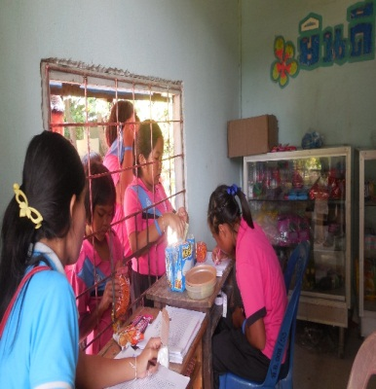
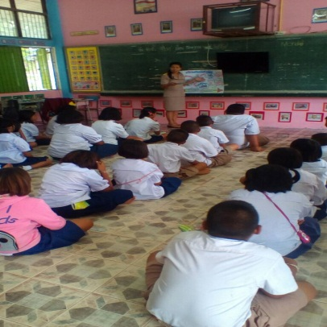
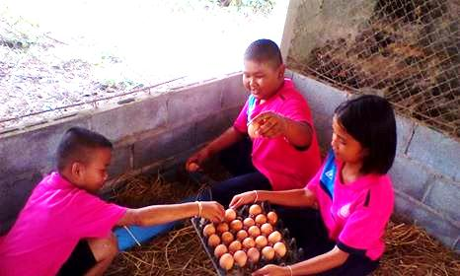
๒. การจัดกิจกรรมคุณธรรม จริยธรรม และธรรมาภิบาลในสถานศึกษา (ธรรม)
จากการจัดกิจกรรมลดเวลาเรียน เพิ่มเวลารู้ โดยการจัดกิจกรรมคุณธรรม จริยธรรม และธรรมาภิบาลในสถานศึกษา (ธรรม) ส่งผลให้โรงเรียนบ้านสร้างเอี่ยน มีผลงานดังนี้
๑) โรงเรียนบ้านสร้างเอี่ยน ได้รับคัดเลือกให้เป็นโรงเรียนรักษาศีลห้า จากมหาวิทยาลัยมหาจุฬาลงกรณ์ราชวิทยาลัย วิทยาเขตขอนแก่น
๒) โรงเรียนบ้านสร้างเอี่ยน เป็นโรงเรียนคุณธรรม มูลนิธิยุวสถิรคุณ
๓) นักเรียนได้รับรางวัลชมเชยการประกวดกิจกรรมมรรคนายกน้อย
๔) นักเรียนได้รับรางวัลเหรียญทอง การแข่งขันโครงงานคุณธรรม ระดับชั้นประถมศึกษาปีที่ ๑-๓ ระดับสำนักงานเขตพื้นที่การศึกษาประถมศึกษาขอนแก่น เขต ๒
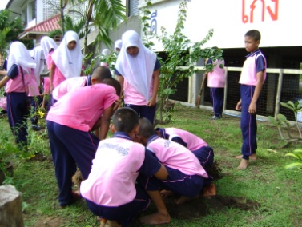
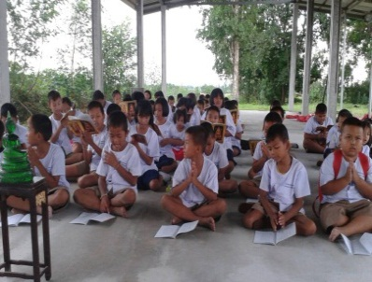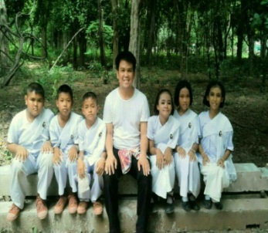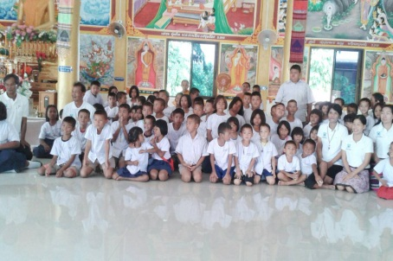

๓. การจัดกิจกรรมสถานศึกษาสีขาว ปลอดยาเสพติดและอบายมุข (ติด)
จากการจัดกิจกรรมลดเวลาเรียน เพิ่มเวลารู้ โดยการจัดกิจกรรมสถานศึกษาสีขาว ปลอดยาเสพติดและอบายมุข (ติด) ส่งผลให้โรงเรียนบ้านสร้างเอี่ยน มีผลงานดังนี้
๑) โรงเรียนบ้านสร้างเอี่ยน ได้รับคัดเลือกให้ให้เป็นศูนย์เรียนรู้สถานศึกษาสีขาว ปลอดยาเสพติดและอบายมุข ประจำศูนย์เครือข่ายสถานศึกษาบ้านลานป่าปอ สำนักงานเขตพื้นที่การศึกษาประถมศึกษาขอนแก่น เขต ๒
๒) ผ่านการประเมินสถานศึกษาสีขาว ปลอดยาเสพติดและอบายมุข ระดับดีเด่น (ระดับชาติ)
๓) นักเรียนได้รับเกียรติบัตรนักเรียนดี ปลอดอบายมุข จากสำนักงานเครือข่ายองค์กรงดเหล้า (สคล.)
๔) โรงเรียนบ้านสร้างเอี่ยนได้รับธง “ห้องเรียนเด็กดี” จากสำนักงานเครือข่ายองค์กรงดเหล้า (สคล.)
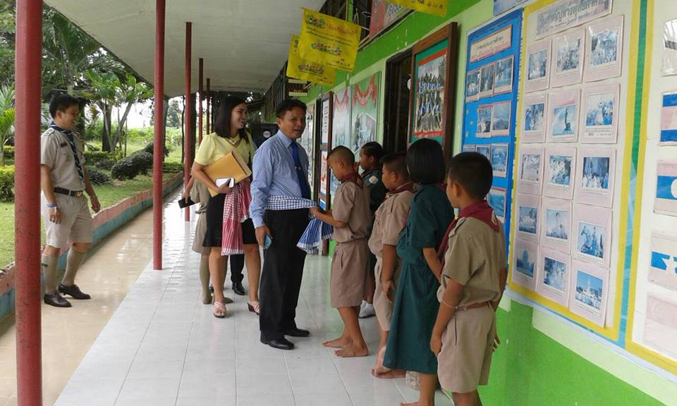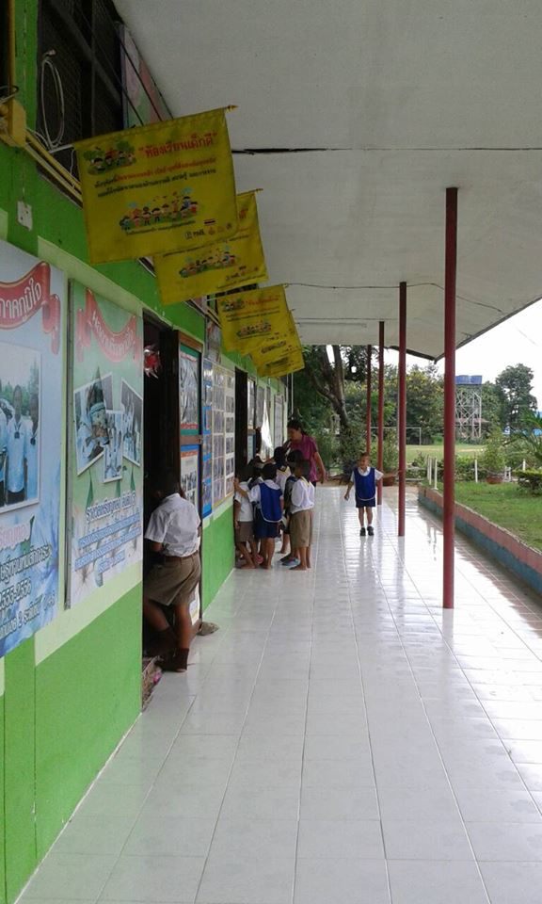
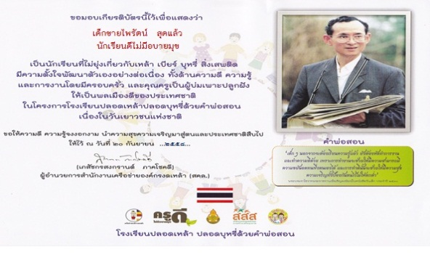
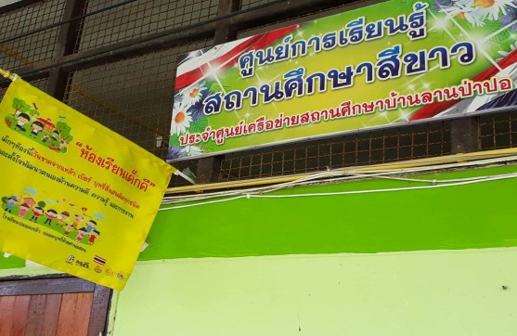

๔. การจัดกิจกรรมทักษะชีวิต (ชีวิต)
จากการจัดกิจกรรมลดเวลาเรียน เพิ่มเวลารู้ โดยการจัดกิจกรรมทักษะชีวิต (ชีวิต) ส่งผลให้โรงเรียนบ้านสร้างเอี่ยน มีผลงานดังนี้
๑) โรงเรียนบ้านสร้างเอี่ยน ผ่านการประเมินจากสำนักงานเขตพื้นที่การศึกษาประถมศึกษาขอนแก่น เขต ๒ ให้เป็นแหล่งเรียนรู้และศึกษาดูงาน ด้านแบบอบย่างการจัดกิจกรรมการเรียนรู้และการบริหารจัดการตามหลักปรัชญาของเศรษฐกิจพอเพียง
๒) นักเรียนได้รับรางวัลเหรียญทอง การแข่งขันโครงงานคุณธรรม ระดับชั้นประถมศึกษาปีที่ ๑-๓ ระดับสำนักงานเขตพื้นที่การศึกษาประถมศึกษาขอนแก่น เขต ๒
๓) นักเรียนได้รับรางวัลเหรียญทอง การแข่งขันขับขานประสานเสียง ระดับประถมศึกษาปีที่ ๑-๖ ระดับสำนักงานเขตพื้นที่การศึกษาประถมศึกษาขอนแก่น เขต ๒
๔) นักเรียนได้รับรางวัลเหรียญเงิน การประกวดขับร้องเพลงพระราชนิพนธ์ชาย ระดับชั้นประถมศึกษาปีที่ ๔-๖ ระดับสำนักงานเขตพื้นที่การศึกษาประถมศึกษาขอนแก่น เขต ๒
๕) รางวัลชนะเลิศการประกวดการร้องเพลงพระราชนิพนธ์ ระดับชั้นประถมศึกษาปีที่ 4-6 งานวันภาษาไทยโรงเรียนบ้านไผ่พิทยาคม
๖) รางวัลรองชนะเลิศการประกวดการกล่อมลูก ระดับชั้นประถมศึกษาปีที่ 4-6 งานวันภาษาไทยโรงเรียนบ้านไผ่พิทยาคม
๗) รางวัลรองชนะเลิศการแข่งขันการตอบปัญหาวันภาษาไทย ระดับชั้นประถมศึกษาปีที่ 4-6 งานวันภาษาไทยโรงเรียนบ้านไผ่พิทยาคม
๘) รางวัลรองชนะเลิศอันดับสอง การประกวดการแต่งคำประพันธ์ ระดับชั้นประถมศึกษาปีที่ 4-6 งานภาษาไทยและสัปดาห์หนังสือ เทศบาลเมืองบ้านไผ่
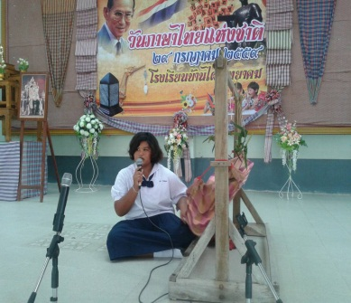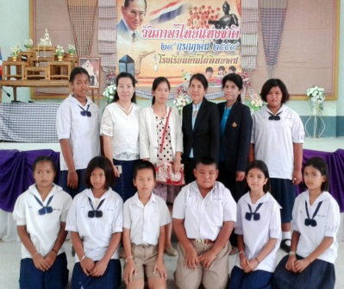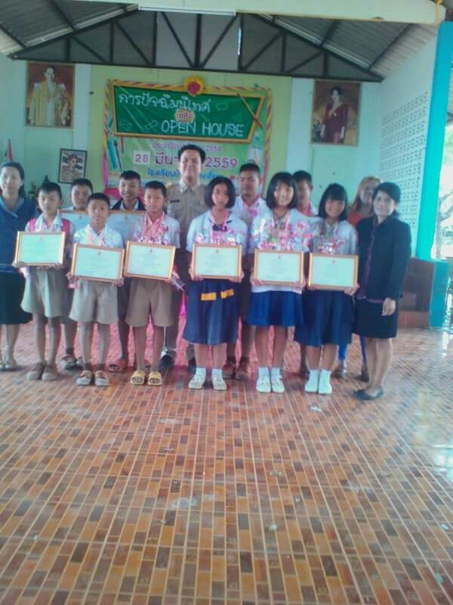

ผลของการดำเนินกิจกรรมอย่างมีส่วนร่วมของผู้เกี่ยวข้อง โดยมีการประเมินผลเพื่อปรับปรุงและพัฒนาอย่างต่อเนื่อง จึงเป็นนวัตกรรมของโรงเรียนบ้านสร้างเอี่ยน ที่เป็นการมุ่งพัฒนานักเรียนให้มีทั้งด้านความรู้ ด้านทักษะ และคุณลักษณะอันพึงประสงค์ ได้เป็นอย่างดี นอกจากนั้นยังได้มีการเผยแพร่ ประชาสัมพันธ์และขยายผลแนวทางการจัดกิจกรรมและความสำเร็จของหลักสูตรนี้ไปสู่สถานศึกษาอื่นๆ ที่มาศึกษาดูงาน เพื่อสร้างเครือข่ายในการพัฒนาหลักสูตรเพื่อการเรียนรู้ต่อไป

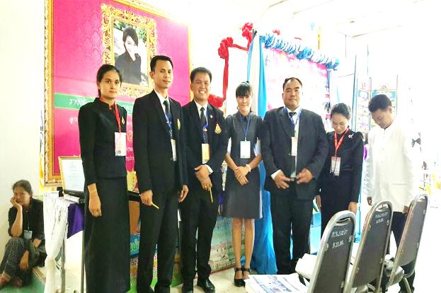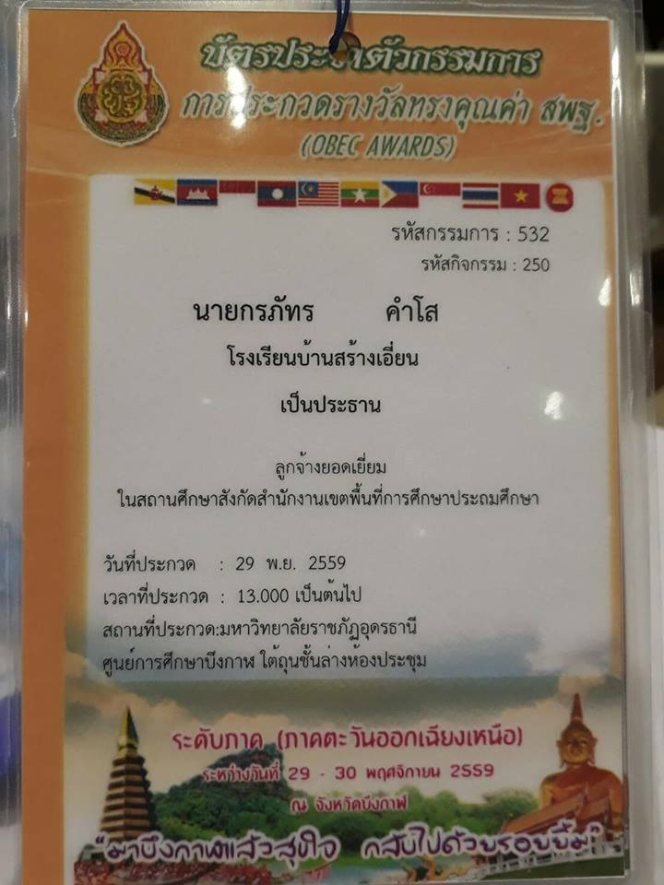
เป็นประธานคณะกรรมการตัดสินรางวัลทรงคุณค่า สพฐ. (OBEC AWARDS 2016) ระดับภาคตะวันออกเฉียงเหนือ
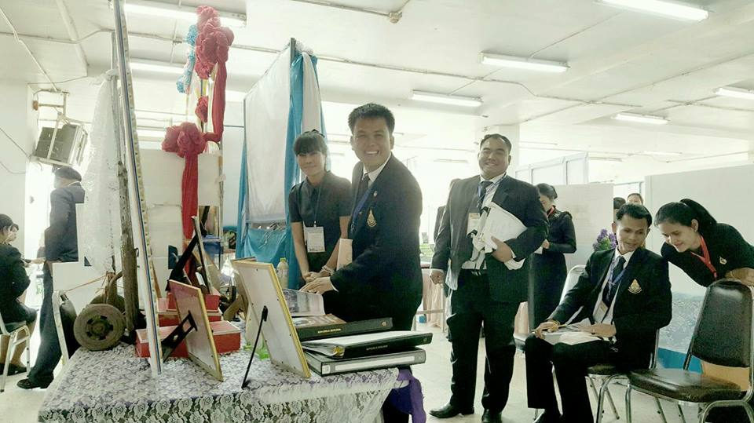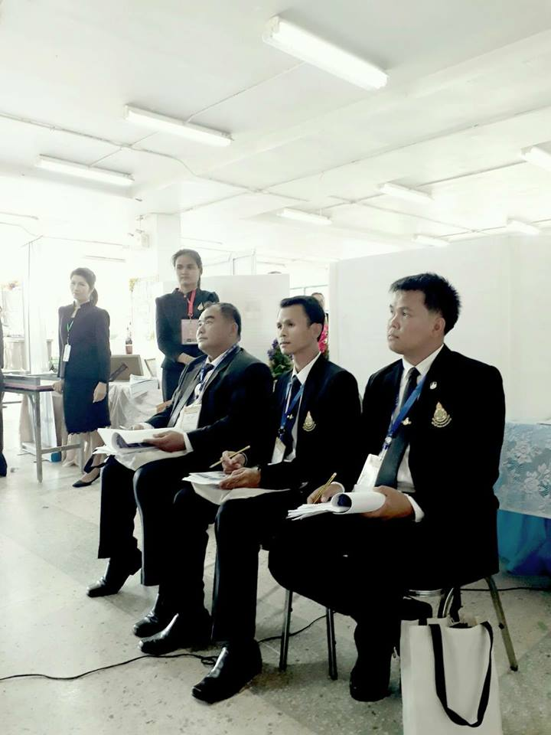

คำสั่งสำนักงานคณะกรรมการการศึกษาขั้นพื้นฐาน ที่๙๑๔/๒๕๕๙ ลว.๘ ธันวาคม ๒๕๕๙
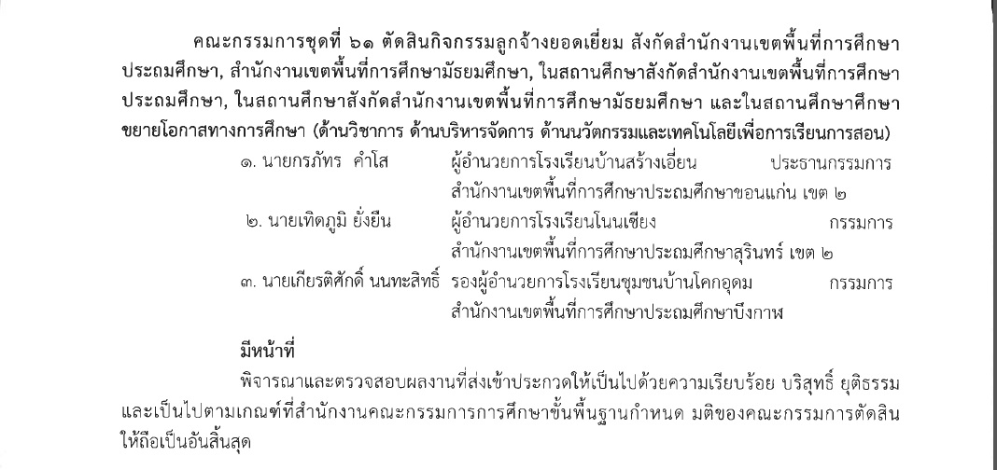
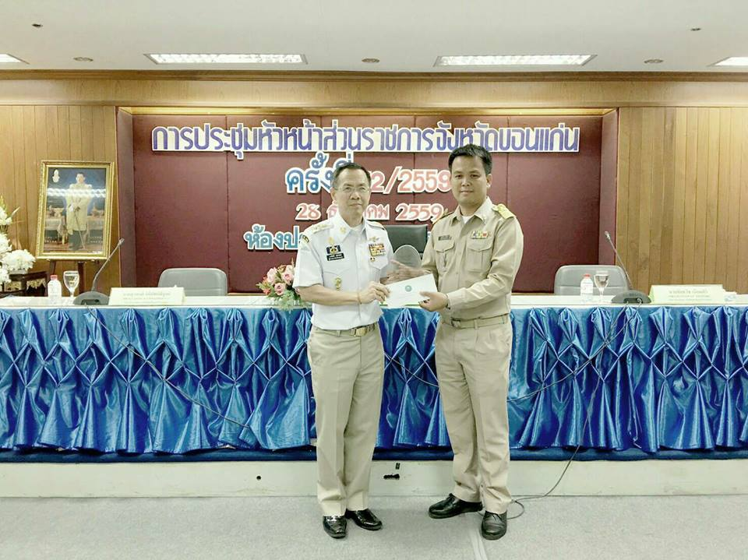
โรงเรียนต้นแบบการจัดการเรียนรู้การสหกรณ์ ประจำปี ๒๕๕๙
เข้ารับโล่รางวัลจากผู้ว่าราชการจังหวัดขอนแก่น
เมื่อวันที่ ๒๘ ธันวาคม ๒๕๕๙

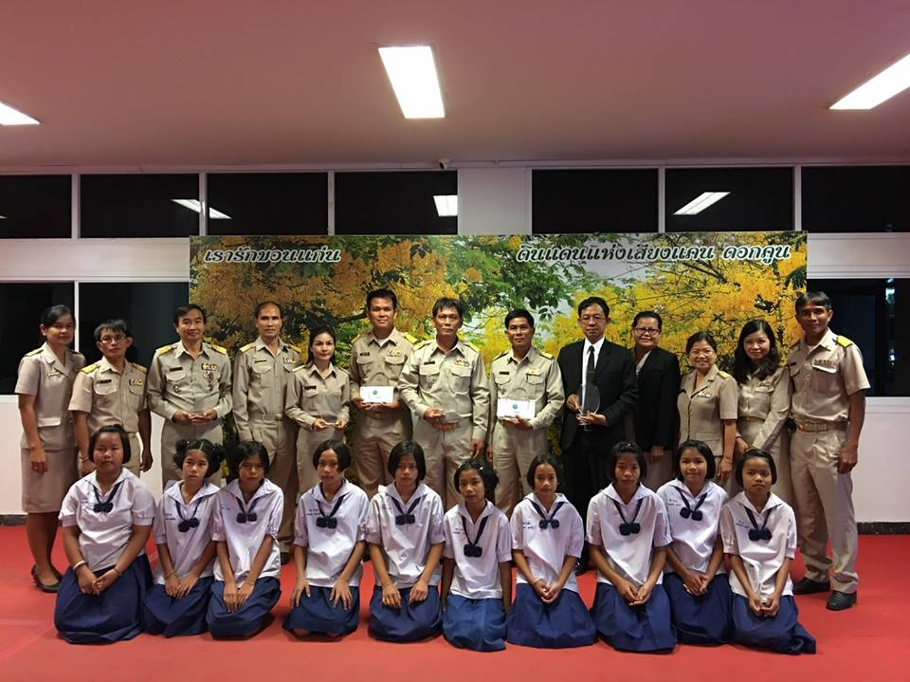
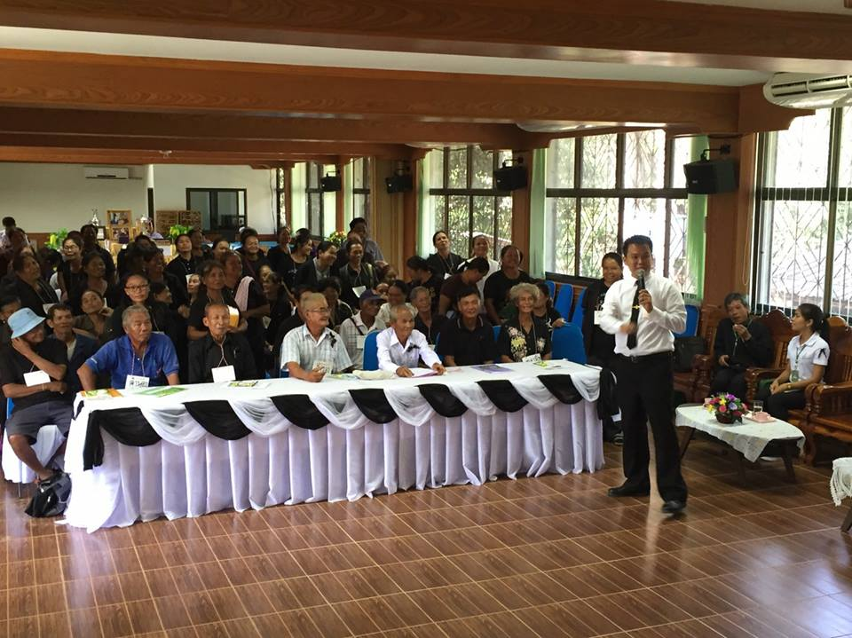
เป็นวิทยากรบรรยายเรื่อง การดำรงชีวิตตามหลักปรัชญาของหลักเศรษฐกิจพอเพียง และการจัดทำแผนพัฒนาการผลิตและการวิเคราะห์ต้นทุนผลผลิต ณ โรงเรียนราชประชานุเคราะห์ ๕๐ จังหวัดขอนแก่น
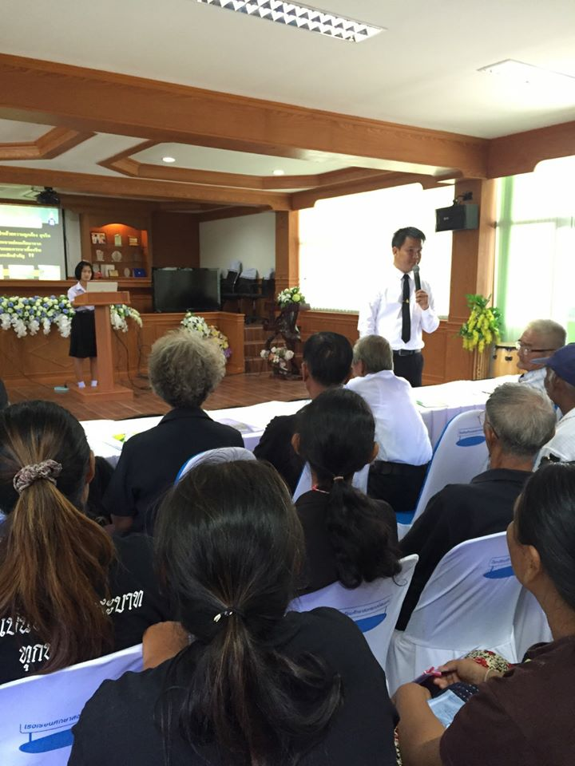
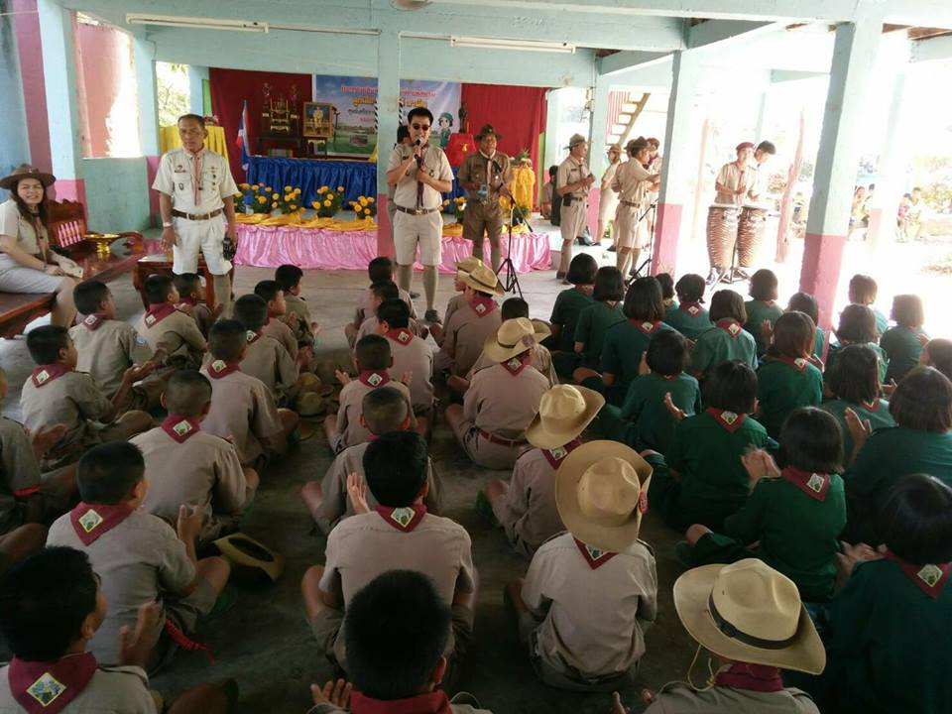
เป็นวิทยากรลูกเสือ การอยู่ค่ายพักแรมของโรงเรียนทั้งในเขตและนอกเขตพื้นที่การศึกษาประถมศึกษาขอนแก่น เขต ๒
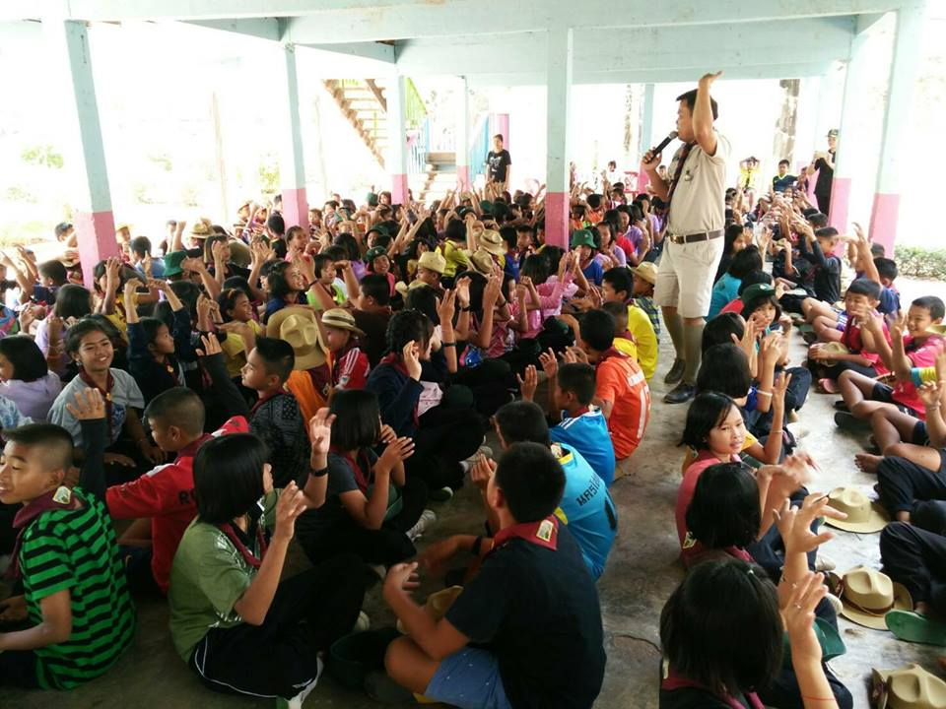
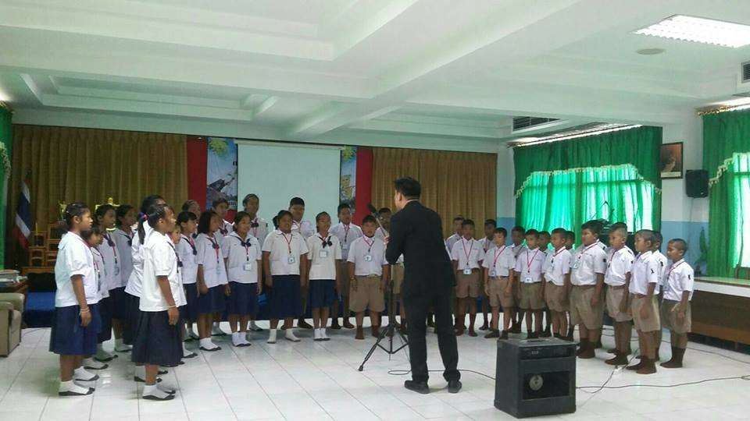
เป็นผู้ฝึกสอน การขับขานประสานเสียงระดับประถมศึกษาปีที่๑-๖ ได้รับรางวัลรองชนะเลิศอันดับ ๑ ระดับเขตพื้นที่การศึกษา
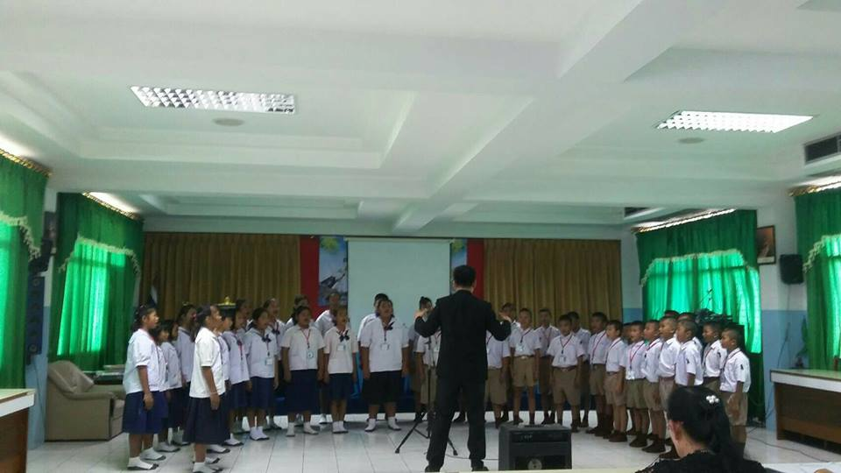
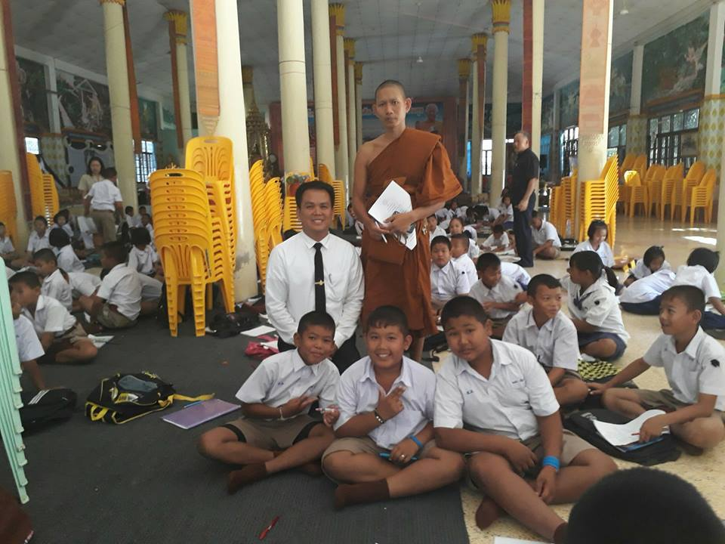

นำนักเรียนเข้าร่วมการสอบนักธรรมศึกษา

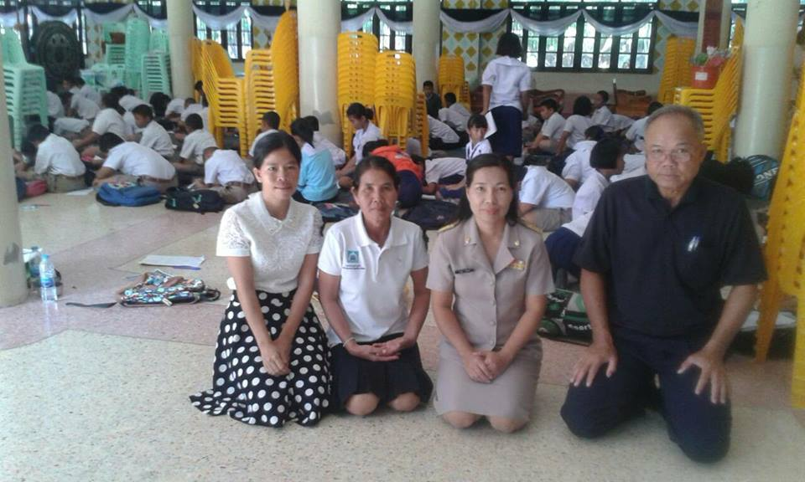
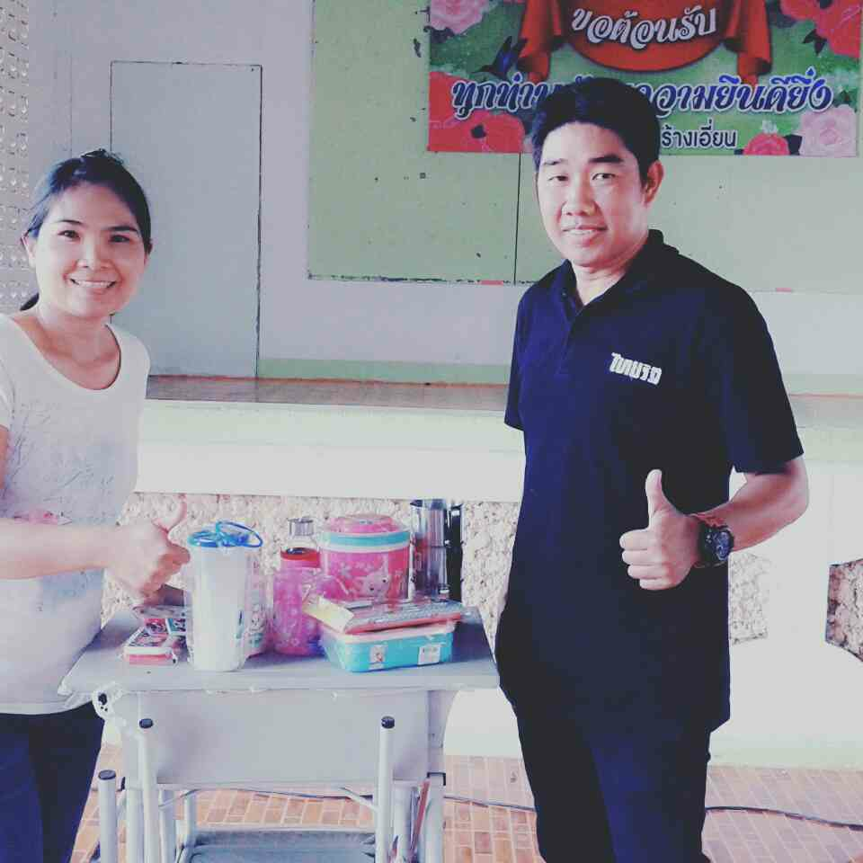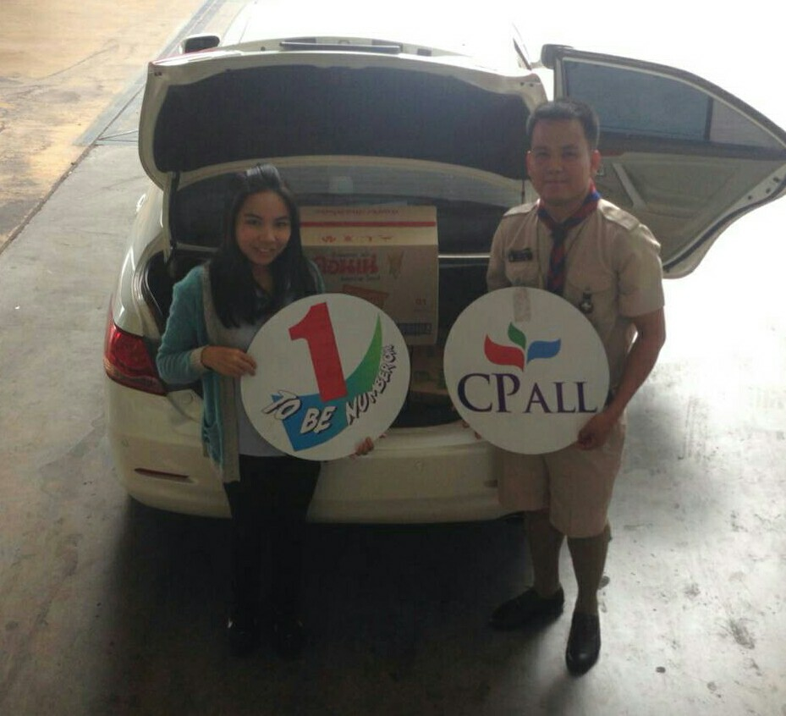
รับมอบสิ่งของและงบประมาณในการบริหารจัดการโรงเรียน
จากศิษย์เก่าและหน่วยงานภายนอก

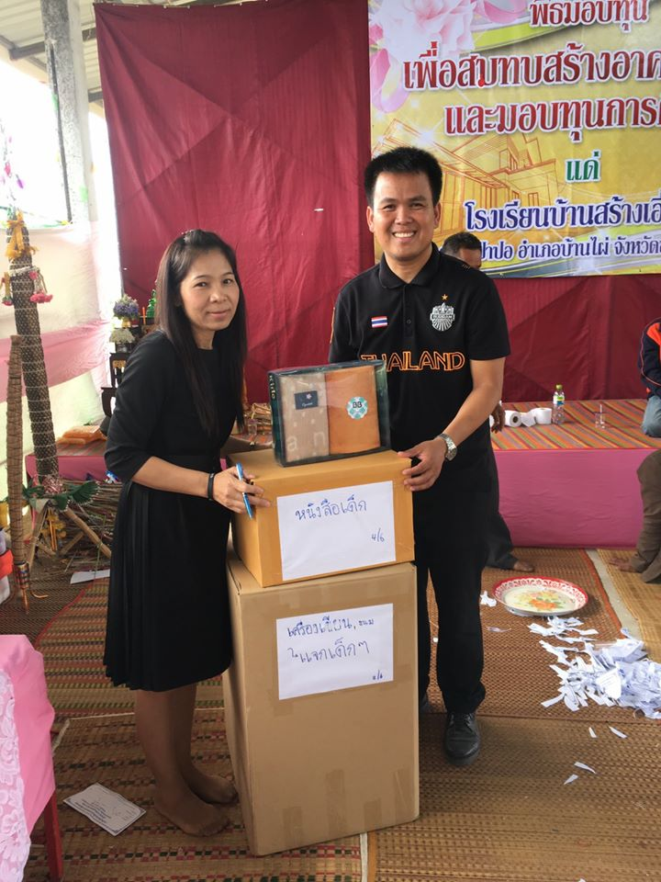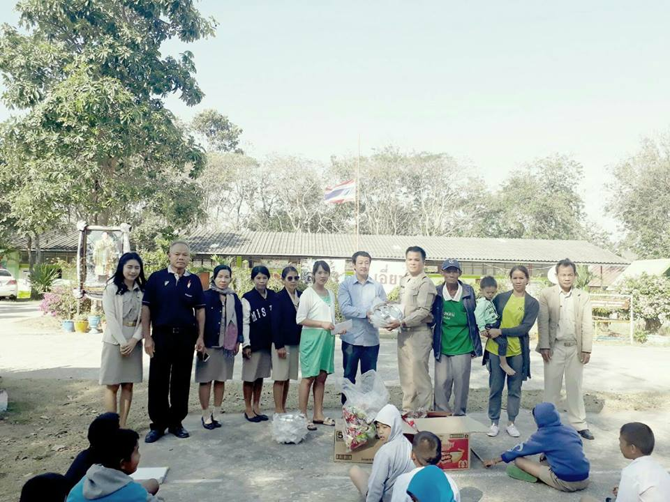
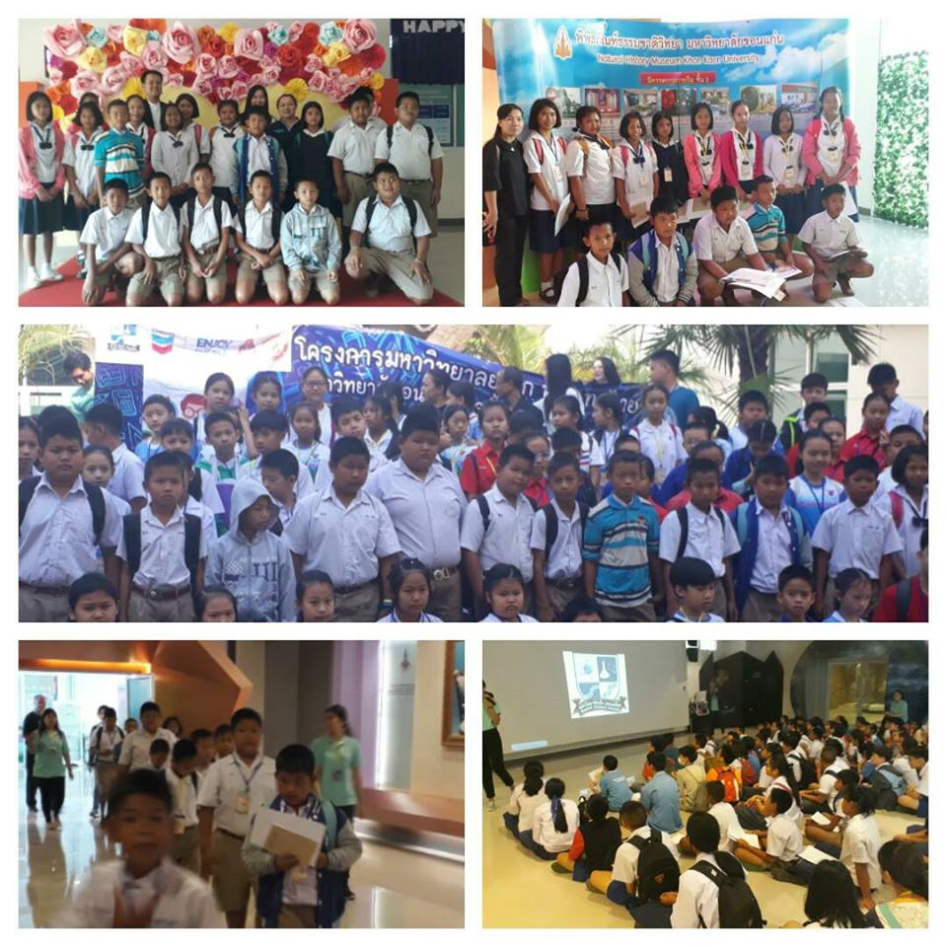
โรงเรียนบ้านสร้างเอี่ยน ได้รับคัดเลือกให้เข้าร่วม
“โครงการมหาวิทยาลัยเด็ก ประเทศไทย หลักสูตรนิติวิทยาศาสตร์” โดยเชฟร่อนร่วมกับมหาวิทยาลัยขอนแก่น
ณ พิพิธภัณฑ์ธรรมชาติวิทยา มหาวิทยาลัยขอนแก่น 13/03/2560
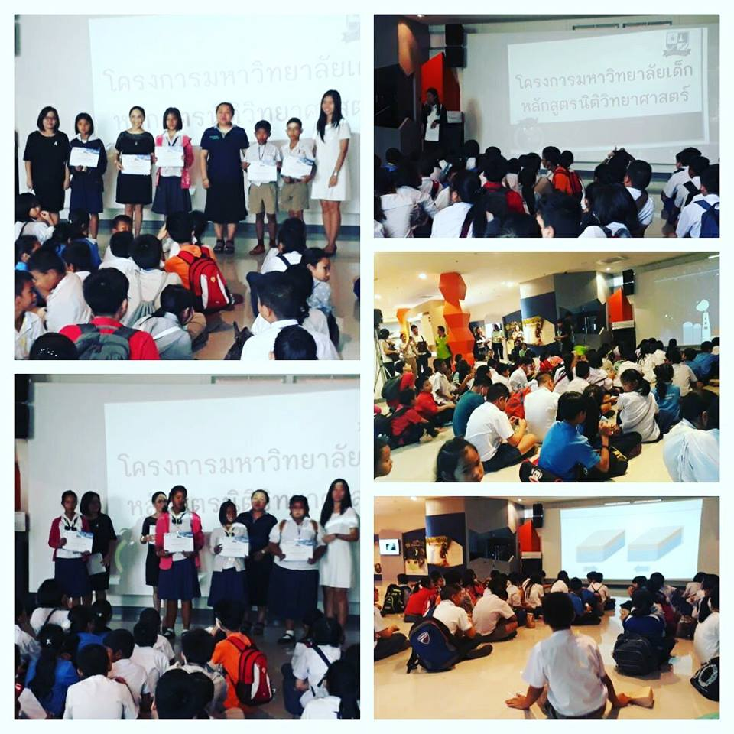

คำสั่งโรงเรียนบ้านสร้างเอี่ยน
ที่ /๒๕๖๐
เรื่อง แต่งตั้งคณะกรรมการจัดทำรายงานประจำปี (SAR) ปีการศึกษา ๒๕๕๙
………………………………………………………………………………………………………………
พระราชบัญญัติการศึกษาแห่งชาติ พ.ศ. ๒๕๔๒ และที่แก้ไขเพิ่มเติม (ฉบับที่ ๒) พ.ศ. ๒๕๔๕ , (ฉบับที่ ๓ ) พ.ศ. ๒๕๕๓ จึงระบุให้หน่วยงานต้นสังกัดและสถานศึกษาจัดให้มีระบบประกันคุณภาพภายในสถานศึกษา และให้ถือว่าการประกันคุณภาพภายในเป็นส่วนหนึ่งของกระบวนการบริหารการศึกษาที่ต้องดำเนินการอย่างต่อเนื่อง ซึ่งขั้นตอนหนึ่งของระบบประกันคุณภาพภายใน คือ การจัดทำรายงานประจำปี (SAR) เพื่อให้สถานศึกษามีข้อมูลในการนำไปใช้ประโยชน์ต่อการปรับปรุงพัฒนาคุณภาพการจัดการศึกษาในปีถัดไป และนำเสนอต่อหน่วยงานต้นสังกัด ต่อสาธารณชน และเตรียมความพร้อมในการประเมินคุณภาพภายนอกรอบสาม ดังนั้นทางโรงเรียนบ้านนาดี จึงแต่งตั้งคณะกรรมการจัดทำรายงานประจำปี (SAR) ปีการศึกษา ๒๕๕๙ ดังนี้
๑.นายกรภัทร คำโส ผู้อำนวยการโรงเรียนบ้านสร้างเอี่ยน ประธานคณะกรรมการ
๒.นายชัยวัฒน์ ละออง ครู โรงเรียนบ้านสร้างเอี่ยน รองประธานกรรมการ
๓.นางเรณุกา คำแพง ครู โรงเรียนบ้านสร้างเอี่ยน กรรมการ
๔.นางสาวเพียงตะวัน ศรีประจันทร์ พนักงานราชการ กรรมการ(ปฐมวัย)
๕.นางสมบัติ บุญค้ำ พนักงานราชการ กรรมการ
๖.นายสุชวิชญ์ ศรีเตชะ ครูพี่เลี้ยงเด็กพิการ กรรมการ
๗.นางสาวลัคณา เค้างิ้ว ครู โรงเรียนบ้านสร้างเอี่ยน กรรมการและเลขานุการ
๘.นางสาวมุกดา ยะวังพล ครูอัตราจ้าง กรรมการและผู้ช่วยเลขานุการ
ให้คณะกรรมกามรที่ได้รับแต่งตั้ง ดำเนินการรวบรวมข้อมูล จัดทำรายงานประจำปี นำเสนอต่อคณะกรรมการสถานศึกษาขั้นพื้นฐาน ภายใน วันที่ ๑๒ เมษายน ๒๕๖๐ จัดส่ง สพป.ขอนแก่น เขต ๒ จำนวน ๒ เล่ม ภายในเมษายน ๒๕๖๐
ทั้งนี้ ตั้งแต่บัดนี้เป็นต้นไป
สั่ง ณ วันที่ ๓๑ มีนาคม พ.ศ.๒๕๖๐

( นายกรภัทร คำโส )
ผู้อำนวยการโรงเรียนบ้านสร้างเอี่ยน



บันทึกการให้ความเห็นชอบรายงานประจำปีของสถานศึกษา
.............................................
ตามที่โรงเรียนบ้านสร้างเอี่ยน ได้จัดทำรายงานประจำปีการศึกษา ๒๕๕๙ ระดับประถมศึกษา และนำเสนอขอความเห็นชอบต่อคณะกรรมการสถานศึกษาขั้นพื้นฐานนั้น ข้าพเจ้าและคณะกรรมการสถานศึกษาขั้นพื้นฐาน ได้ศึกษารายละเอียดของรายงานประจำปีแล้ว ปรากฏว่า มีความเหมาะสมสอดคล้องกับผลการดำเนินงานของสถานศึกษา
ข้าพเจ้าและคณะกรรมการสถานศึกษาขั้นพื้นฐาน จึงให้ความเห็นชอบรายงานประจำปีการศึกษา ๒๕๕๙ ระดับประถมศึกษา ของโรงเรียนบ้านสร้างเอี่ยน และขอให้ทางโรงเรียนได้นำผลการดำเนินงานไปพัฒนาคุณภาพการศึกษาให้ได้มาตรฐานตามที่กำหนดไว้

............................................
( นายใหม่ นามจูมจัง )
ประธานกรรมการสถานศึกษาขั้นพื้นฐานโรงเรียนบ้านสร้างเอี่ยน
๑๐ เมษายน ๒๕๕๙

